# java基础

## 1.1 字符串转为字符数组

char[] arr=str.toCharArray(); //str表示字符串

## 1.2 字符数组转为字符串

String str=new String(arr); //arr表示字符数组

## 1.3 字符串转为字节数组

byte[] bits=str.getBytes(); //str表示字符串

## 1.4 整数转为二进制形式

int a=30;

String str=Integer.toBinaryString(a);

## 1.6 读取配置文件的值



## 1.7 创建线程安全的集合



# Java安全

## 2.1 凯撒密码



## 2.2 对称加密

就是加密和解密都是使用的同一个密钥。

import javax.crypto.Cipher;

DES的密钥长度是64位，密钥第8个字节后面的字符对加密结果没有影响；

AES的密钥长度是128位

## 2.3 非对称加密

加密的使用公钥，解密的时候使用私钥。

# 设置JAVA_HOME环境变量和配置Tomcat服务器







# 配置虚拟主机

## 在conf/server.xml文件的Host节点下配置Context节点

这种方式需要重启Tomcat服务器



## 2.2

这种方式不需要重启Tomcat服务器。





# 配置默认的启动项目和启动页面

* 在server.xml文件中配置虚拟主机



* 配置默认的启动项目

把项目对应的xml文件的文件名改为ROOT即可，但要删除系统本身的ROOT文件夹

* 配置默认的启动页面

在项目的根目录下创建一个WEB-INF文件夹，在里面创建一个web.xml文件，然后在里面进行配置：



# 配置运行环境

## 6.1 在MyEclipse中配置Tomcat服务器







## 6.2 MyEclipse2015创建web项目









## 6.3 在Intellij idea环境下配置web环境









## 6.4 Navicat创建数据库





## 6.5 MyEclipse源码附加说明

Web项目要附加Tomcat的源码：

# 把项目部署到服务器

## 7.1 Windows下部署









## 7.2 Linux下部署

基于Ubuntu 14.04 64Bit系统

### 7.2.1 安装JDK1.8

# 响应头处理

## 设置浏览器下载文件

response.setHeader(“Content-Dispositon”,”attachment;filename=1.jpg”);

当文件名为中文时，要用URLEncoder.encode(name,”utf-8”)对其进行编码。

## 设置浏览器不缓存数据



## 6.3 设置浏览器的编码方式



# Servlet

servlet是线程不安全的，因为servlet在运行期间无论多少个请求都只会创建一个实例对象



## Servlet的注册访问方式

自定义的Servlet类可以实现Servlet接口实现方式，也可以继承HttpServlet来实现。





### 9.0.1 web.xml方式注册

servlet3.0之前使用这种方式。

这种方式需要把所有的servlet类都配置到web.xml文件中才能被访问。



### 9.0.2 注解方式注册

[从servlet3.0开始可以使用@WebServlet](mailto:从servlet3.0开始可以使用@WebServlet)注解来配置，从而无需在web.xml在中配置任何东西。



[servlet3.0开始可以直接在自定义的servlet类上使用注解 @WebServlet(“/xxx”)](mailto:servlet3.0开始可以直接在自定义的servlet类上使用注解@WebServlet()来映射访问，而无需在web.xml中配置。

### 9.0.3 Java configuration方式注册

servlet3.0规范开始规定，Tomcat在启动的时候会自动扫描项目打包后classpath路径下META-INF/services目录下的javax.servlet.ServletContainerInitializer文件，如果该文件中配置的类实现了ServletContainerInitializer接口，那么Tomcat会自动调用执行这个自定义类的onStartup()方法。META-INF/services目录和javax.servlet.ServletContainerInitializer文件的名称都必须时固定不变的。

这样就可以在onStartup()方法中注册Servlet、Filter、Listerner等组件，从而避免在web.xml文件中进行配置。





## Servlet类的生命周期

servlet类对象默认在该类被第一次访问时创建，服务器关闭时销毁。

* Servlet类的构造方法，生命周期内只被调用一次；
* init方法，Servlet类第一次被访问时调用一次（servlet类对象创建的时候执行）；
* service方法，Servlet类每次被访问都会被调用；
* destroy方法，servlet类对象销毁的时候执行；

## 配置默认的servlet



凡是找不到指定的servlet的请求都由这个默认的servlet来处理。

## 9.3 配置Tomcat服务器启动时就创建servlet对象

需要为servlet配置<load-on-startup>1</ load-on-startup >，则Tomcat在启动的时候就会自动调用该servlet的init()方法，如果不配置则在servlet第一次被访问的时候再回调用servlet的init()方法。



## 9.4 获取配置信息





## 9.5 ServletContext

一个Web应用只对应一个ServletContext对象，当Web应用部署启动的时候，ServletContext对象就会被创建出来；

ServletContext是一个域对象，即所有的Servlet对象都可以向ServletContext中存取数据，且他们之间的数据可以相互通信；

context.setAttribute("key", object);

context.getAttribute("key");

当应用启动时，ServletContext对象就会产生，应用停止或服务器关闭时ServletContext对象才会被销毁，每个应用运行期间只有一个ServletContext对象。ServletContext是一个域对象。

获取ServletContext对象的三种方式：

1. 通过ServletConfig对象获取：



1. 通过当前实例获取：



1. 通过request对象获取：



## 9.6 配置并获取全局的context上下文参数

这些参数在应用启动时就被加载到内存中，在程序中可以直接获取。



//获取全局配置的参数值

String name=getServletContext().getInitParameter("name");

## 9.7 转发请求



## 9.8 欢迎页面



## 9.9 Web项目中的资源路径

WebRoot或WebContent目录中的文件在发布之后会自动被放到项目的根目录下，根目录指的就是该Web项目名称的那个文件夹，所有资源的路径以”/”为根目录开头。

src中的文件发布后会被自动放到WEB-INF/classes目录下。

WEB-INF中文件路径写法：/WEB-INF/a.txt；

src目录中资源文件的路径写法：/WEB-INF/classes/a.txt；

## 9.10 绝对路径/物理路径

String fullPath=request.getSession().getServletContext().getRealPath(filePath) //根据相对路径获取绝对路径

## 9.11 获取web项目的根路径

request.getContextPath()

## 9.12 Servlet3.0规范

Tomcat7、java6及其以上版本才支持Servlet3.0规范：（下图）

<http://tomcat.apache.org/whichversion.html>



### 9.12.1 注解版三大组件

#### @WebServlet



#### @WebFilter



#### @WebListener



### 9.12.2 共享库/运行时插件机制

Servlet3.0规范规定Servlet容器在启动时要扫描其下jar/war包中META-INF/services/javax.servlet. ServletContainerInitializer

文件中指定的实现了ServletContainerInitializer接口的类，并自动执行实现类的onStartup()方法。





### 9.12.3 动态注册三大组件









### 9.12.4 异步处理请求



## Servlet版Web项目最佳实践(Maven构建)

### 创建Maven项目

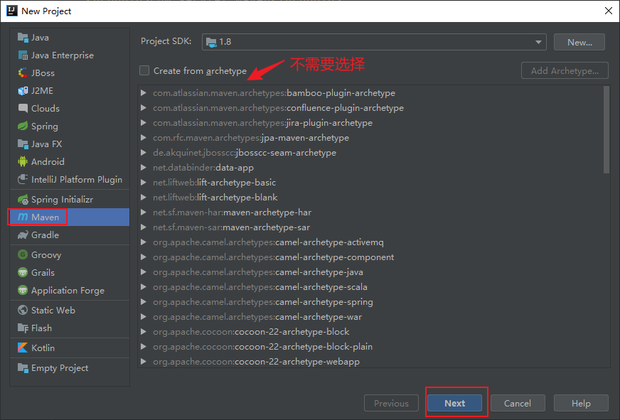

### 配置Maven依赖包

|  |
| --- |
| <!-- <https://mvnrepository.com/artifact/mysql/mysql-connector-java> mysql驱动 -->  <dependency>  <groupId>mysql</groupId>  <artifactId>mysql-connector-java</artifactId>  <version>5.1.37</version>  </dependency>  <!-- <https://mvnrepository.com/artifact/com.alibaba/druid> 数据源 -->  <dependency>  <groupId>com.alibaba</groupId>  <artifactId>druid</artifactId>  <version>1.2.8</version>  </dependency>  <!-- <https://mvnrepository.com/artifact/commons-dbutils/commons-dbutils> 数据库操作-->  <dependency>  <groupId>commons-dbutils</groupId>  <artifactId>commons-dbutils</artifactId>  <version>1.6</version>  </dependency>  <!-- https://mvnrepository.com/artifact/javax.servlet/javax.servlet-api -->  <dependency>  <groupId>javax.servlet</groupId>  <artifactId>javax.servlet-api</artifactId>  <version>3.1.0</version>  <scope>provided</scope>  </dependency>  <!-- https://mvnrepository.com/artifact/org.thymeleaf/thymeleaf -->  <dependency>  <groupId>org.thymeleaf</groupId>  <artifactId>thymeleaf</artifactId>  <version>3.0.11.RELEASE</version>  </dependency>  <!-- https://mvnrepository.com/artifact/junit/junit -->  <dependency>  <groupId>junit</groupId>  <artifactId>junit</artifactId>  <version>4.12</version>  <scope>test</scope>  </dependency>  <!-- https://mvnrepository.com/artifact/ch.qos.logback/logback-classic -->  <dependency>  <groupId>ch.qos.logback</groupId>  <artifactId>logback-classic</artifactId>  <version>1.2.3</version>  <scope>test</scope>  </dependency> |

### 在resources目录下创建数据库连接配置文件

resources目录下的文件在maven构建打包之后会自动放到编译后的项目根的目录下(Web项目就是 WEB-INF/classes目录)。



### 创建数据库操作帮助类

|  |
| --- |
| public class JDBCUtils{  // 将数据源对象设置为静态属性，保证大对象的单一实例  private static DataSource dataSource;  // 由于 ThreadLocal 对象需要作为绑定数据时 k-v 对中的 key，所以要保证唯一性  // 加 static 声明为静态资源即可保证唯一性  private static ThreadLocal<Connection> threadLocal = new ThreadLocal<>();  static {  // 1.创建一个用于存储外部属性文件信息的Properties对象  Properties properties = new Properties();  // 2.使用当前类的类加载器加载外部属性文件：jdbc.properties  InputStream inputStream = JDBCUtils.class.getClassLoader().getResourceAsStream("jdbc.properties");  try {  // 3.将外部属性文件jdbc.properties中的数据加载到properties对象中  properties.load(inputStream);  // 4.创建数据源对象  dataSource = DruidDataSourceFactory.createDataSource(properties);  } catch (Exception e) {  e.printStackTrace();  throw new RuntimeException(e);  }  }  /**  * 工具方法：获取数据库连接并返回  * @return  */  public static Connection getConnection() {  Connection connection = null;  try {  // 1、尝试从当前线程检查是否存在已经绑定的 Connection 对象  connection = threadLocal.get();  // 2、检查 Connection 对象是否为 null  if (connection == null) {  // 3、如果为 null，则从数据源获取数据库连接  connection = dataSource.getConnection();  // 4、获取到数据库连接后绑定到当前线程  threadLocal.set(connection);  }  } catch (SQLException e) {  e.printStackTrace();    // 为了调用工具方法方便，编译时异常不往外抛  // 为了不掩盖问题，捕获到的编译时异常封装为运行时异常抛出  throw new RuntimeException(e);  }  return connection;  }  /**  * 释放数据库连接  */  public static void releaseConnection(Connection connection) {  if (connection != null) {  try {  // 在数据库连接池中将当前连接对象标记为空闲  connection.close();  // 将当前数据库连接从当前线程上移除  threadLocal.remove();  } catch (SQLException e) {  e.printStackTrace();  throw new RuntimeException(e);  }  }  }  } |

### 事务过滤器

* 保证每一次请求的所有数据库操作都在一个事务中执行;
* 在程序执行的过程中，必须让所有 catch 块都把编译时异常转换为运行时异常抛出；如果不这么做，在 TransactionFilter 中 catch 就无法捕获到底层抛出的异常，那么该回滚的时候就无法回滚;

|  |
| --- |
| public class TransactionFilter implements Filter {  // 声明集合保存静态资源扩展名  private static Set<String> staticResourceExtNameSet;  static {  staticResourceExtNameSet = new HashSet<>();  staticResourceExtNameSet.add(".png");  staticResourceExtNameSet.add(".jpg");  staticResourceExtNameSet.add(".css");  staticResourceExtNameSet.add(".js");  }  @Override  public void doFilter(ServletRequest servletRequest, ServletResponse servletResponse, FilterChain filterChain) throws IOException, ServletException {  // 前置操作：排除静态资源  HttpServletRequest request = (HttpServletRequest) servletRequest;  String servletPath = request.getServletPath();  if (servletPath.contains(".")) {  String extName = servletPath.substring(servletPath.lastIndexOf("."));  if (staticResourceExtNameSet.contains(extName)) {  // 如果检测到当前请求确实是静态资源，则直接放行，不做事务操作  filterChain.doFilter(servletRequest, servletResponse);  // 当前方法立即返回  return ;  }  }  Connection connection = null;  try{  // 1、获取数据库连接  connection = JDBCUtils.getConnection();  // 重要操作：关闭自动提交功能  connection.setAutoCommit(false);  // 2、核心操作  filterChain.doFilter(servletRequest, servletResponse);  // 3、提交事务  connection.commit();  }catch (Exception e) {  try {  // 4、回滚事务  connection.rollback();  } catch (SQLException ex) {  ex.printStackTrace();  }  // 页面显示：将这里捕获到的异常发送到指定页面显示  // 获取异常信息  String message = e.getMessage();  // 将异常信息存入请求域  request.setAttribute("systemMessage", message);  // 将请求转发到指定页面  request.getRequestDispatcher("/").forward(request, servletResponse);  }finally {  // 5、释放数据库连接  JDBCUtils.releaseConnection(connection);  }  }  @Override  public void init(FilterConfig filterConfig) throws ServletException {}  @Override  public void destroy() {}  } |

### 把普通maven项目转为web项目

* 将maven普通项目转为web项目

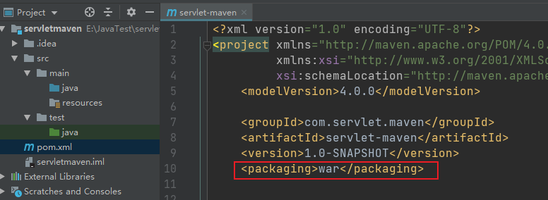

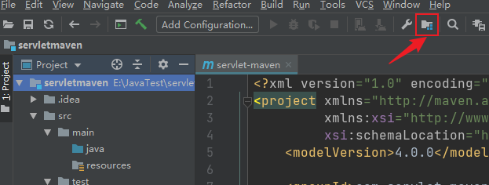

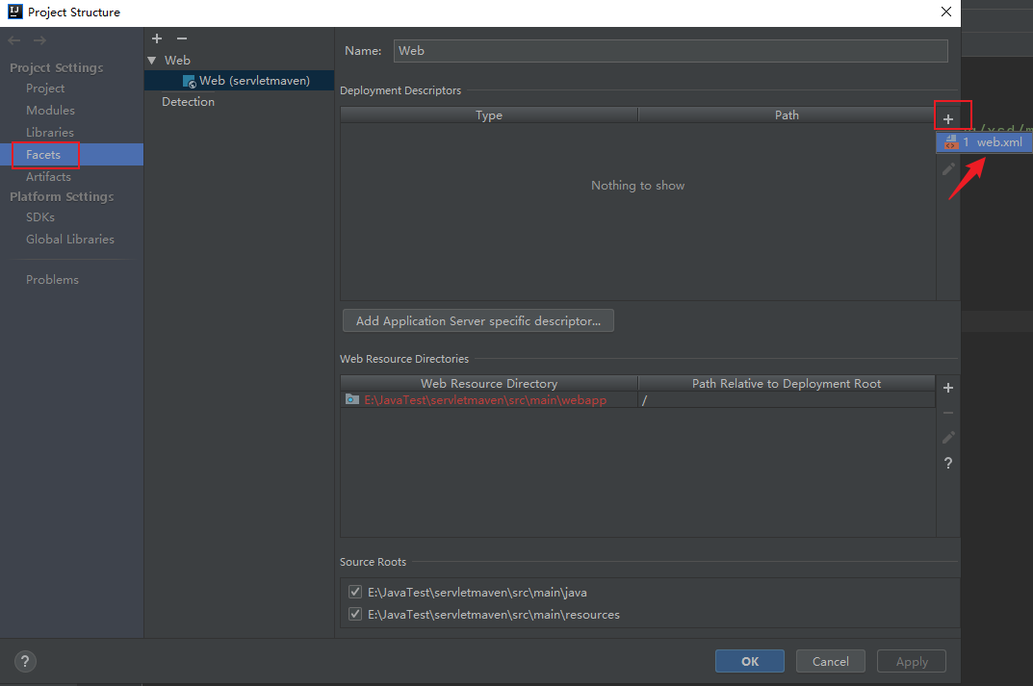

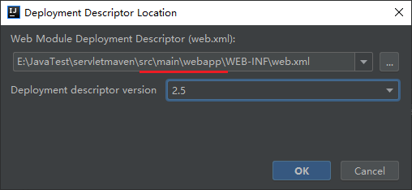

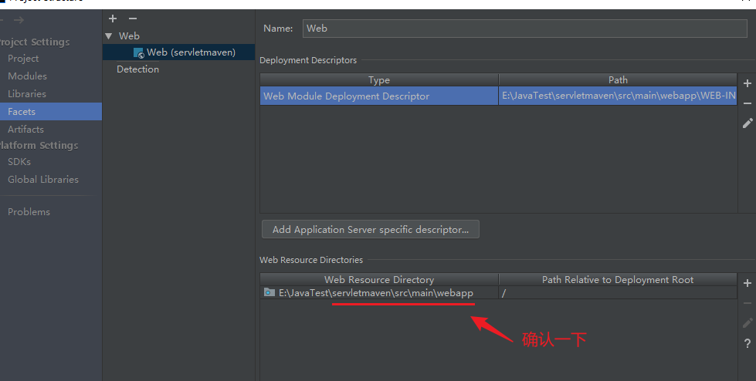

### 配置web.xml文件

(略)

# ServletResponse

response获取的流不需要手动关闭，Tomcat会自动关闭。

response.getWriter()和response.getOutputStream()不能同时使用，否则报500异常。

## 10.1 基本方法

* response.setHeader(“Content-Type”,” text/html;charset=UTF-8”); //解决中文乱码
* response.setHeader(“refresh”,” 5;url=http://www.baidu.com”) //定时跳转，5秒后刷新页面，跳转到百度；
* response.getOutputStream().write(“<meat http-equiv=’content-type’ content=’text/html;charset=UTF-8’>”);
* response.setCharacterEncoding(“UTF-8”); //设置服务器段编码格式

response.setHeader(“Content-Type”,” text/html;charset=UTF-8”);

* response.setContentType(“text/html;charset=UTF-8”); //同时设置服务器段和浏览器端的编解码格式。
* resp.setStatus(202); //设置响应状态码

response.sendRedirect(“/a.jsp”) //页面跳转

## 10.2 文件下载





## 10.3 验证码生成



|  |
| --- |
| public void doGet(HttpServletRequest request, HttpServletResponse response)  throws ServletException, IOException {  // 禁止缓存  // response.setHeader("Cache-Control", "no-cache");  // response.setHeader("Pragma", "no-cache");  // response.setDateHeader("Expires", -1);  int width = 120;  int height = 30;  // 步骤一 绘制一张内存中图片  BufferedImage bufferedImage = new BufferedImage(width, height,  BufferedImage.TYPE_INT_RGB);  // 步骤二 图片绘制背景颜色 ---通过绘图对象  Graphics graphics = bufferedImage.getGraphics();// 得到画图对象 --- 画笔  // 绘制任何图形之前 都必须指定一个颜色  graphics.setColor(getRandColor(200, 250));  graphics.fillRect(0, 0, width, height);  // 步骤三 绘制边框  graphics.setColor(Color.WHITE);  graphics.drawRect(0, 0, width - 1, height - 1);  // 步骤四 四个随机数字  Graphics2D graphics2d = (Graphics2D) graphics;  // 设置输出字体  graphics2d.setFont(new Font("宋体", Font.BOLD, 18));  Random random = new Random();// 生成随机数  int index = random.nextInt(words.size());  String word = words.get(index);// 获得成语  // 定义x坐标  int x = 10;  for (int i = 0; i < word.length(); i++) {  // 随机颜色  graphics2d.setColor(new Color(20 + random.nextInt(110), 20 + random  .nextInt(110), 20 + random.nextInt(110)));  // 旋转 -30 --- 30度  int jiaodu = random.nextInt(60) - 30;  // 换算弧度  double theta = jiaodu * Math.PI / 180;  // 获得字母数字  char c = word.charAt(i);  // 将c 输出到图片  graphics2d.rotate(theta, x, 20);  graphics2d.drawString(String.valueOf(c), x, 20);  graphics2d.rotate(-theta, x, 20);  x += 30;  }  // 将验证码内容保存session  request.getSession().setAttribute("checkcode_session", word);  // 步骤五 绘制干扰线  graphics.setColor(getRandColor(160, 200));  int x1;  int x2;  int y1;  int y2;  for (int i = 0; i < 30; i++) {  x1 = random.nextInt(width);  x2 = random.nextInt(12);  y1 = random.nextInt(height);  y2 = random.nextInt(12);  graphics.drawLine(x1, y1, x1 + x2, x2 + y2);  }  // 将上面图片输出到浏览器 ImageIO  graphics.dispose();// 释放资源    //将图片写到response.getOutputStream()中  ImageIO.write(bufferedImage, "jpg", response.getOutputStream());  } |



# ServletRequest

request是一个域对象。

以下方法适用于get和post请求：

request.getContextPath()：获取项目的根路径

request.getParameter(“id”)：获取URL中传递的参数值

request.getParameterValues(“name”)：返回一个数组，获取一个名称的多个值

request.getHeader(“Accept”)：获取HTTP请求头中的值

request.getCookies()：获取客户端传过来的cookie集合

request.getSession().getAttribute(“name”)：获取session中保存的数据

request.getParameterMap()：获取客户端提交的键值对数据组成的Map对象

request.getQueryString(); //获取url后面携带的参数



# 12.Cookie





cookie默认保存在浏览器的进程内，当浏览器关闭即表示当前会话结束，cookie就会被清除。

cookie.setMaxAge(3600)：设置cookie的过期时间（单位：秒）;

cookie.setMaxAge(0)：删除cookie；

cookie.setMaxAge(-1)：相当于默认的cookie机制，浏览器关闭cookie就销毁；

cookie.setPath(“/xxx/xxx”)：设置cookies的路径；

同一个网站域名下，cookie的键不能重名，重名会发生cookies覆盖；两个cookie只要键名和路径有一个不同就是不同的cookie，就都会被浏览器保存。

cookie的默认路径就是，产生该cookie压面所在的路径。

# 13.Session

第一次访问有session的页面时，服务器会产生一个sessionID写入cookie返回给浏览器，浏览器下次再访问这个页面时会携带这个sessionID。

JSP页面每次被不同的浏览器访问的时候，默认都会创建一个session对象，sessionId都不同，都会把JSESSIONID以cookie的形式写到客户端：





session不会随浏览器的关闭而销毁，因为session 是存放在服务器上的。

|  |
| --- |
| HttpSession session=request.getSession();  session.setAttribute(“name”,”张三”); //设置session  session.getAttribute(“name”); //获取session值  session.removeAttribute(“name”); //移除session  session.getId(); //获取sessionID  session.invalidate(); //立即销毁session  session.getMaxInactiveInterval(); //获取最大存活时间  session.setMaxInactiveInterval(); //设置最大存活时间 |
|  |
|  |

# 12.JavaBean

JavaBean就是一个符合某种要求的java类，就是一个实体类。

必须满足以下规范：

* 属性私有化；
* 具有无参构造函数；
* 属性有公有的get/set方法；

# 13.JSP页面（Java Server Page）

jsp本质就是servlet，就是在html页面中嵌入Java代码，jsp页面在第一次被访问时会被编译成一个servlet类和对应的字节码文件。

jsp文件在第一次被访问之后，会被自动放在 apache-tomcat-7.0.53\work\Catalina\localhost\Demo01\org\apache\jsp 目录下面：







## 13.1 jsp脚本

<%%>：里面可以直接写java代码；

<%=%>：直接输出变量的值；

<%-- xxx --%>：服务端注释内容，注释的内容不会被编译

<%! int i=0;%>：编译之后，变量变为类的成员变量（全局变量），所以里面能嵌入方法；

## 13.2 jsp指令

### 13.2.1 include指令

<%@ include file=”/a.jsp”%>：包含页面，可以放到任意位置；

### 13.2.2 page指令



### 13.2.3 taglib指令



## 13.3 jsp 9大内置隐式对象

内置对象可以在jsp页面中直接调用使用。

JspWriter out;

HttpServletRequest request;

HttpServletResponse response;

PageContext pageContext;

ServletContext application;

ServletConfig config;

HttpSession session;

Object page=this;

Throwable exception;

* JspWriter对象

response.getWriter().print(“xxx”)输出的内容会位于页面<html>标签的前面，out.print(“xxx”)输出（JspWriter输出）的内容在页面之间，JspWriter输出的内容会附加在response.getWriter().print()的后面。

* pageContext对象

1. page域：范围只在当前页面有效；

pageContext.setAttribute(“”,””);

pageContext.getAttribute(“”);

pageContext.removeAttribute(“”);

1. 可以操作其他三个域（request、session、application）：



1. 可以获取其他8个内置对象：

pageContext.getRequest();

pageContext.getResponse();

pageContext.getSession();

pageContext.getOut(); //即out输出

pageContext.getServletContext();

pageContext.getServletConfig();

pageContext.getPage();

pageContext.getException();

## 13.4 4大域对象



## 13.5 JSP标签

这些标签出现的目的就是代替java代码。







## 13.6 Listener 监听器

### 13.6.1 定义







HttpSessionListener可以实现统计网站访问的PV数量。

### 13.6.2 监听器的创建步骤

在Tomcat启动时，ServletContextListener监听器的contextInitialized()会被Tomcat自动调用执行。

1. 创建一个普通类，实现监听器接口：



1. 注册监听器：



### 13.6.3 对象感知监听器（监听session中绑定的对象）

这种监听器不需要在配置文件中配置



HttpSessionActivationListener监听器可以实现服务器session调优：当网站的用户访问量过大时（session一般保存用户的登录信息），可以通过配置文件配置一下session的钝化时间（即当session长时间没被使用就被序列化到磁盘，从内存session中删除该对象），当用户再次使用时就自动把该用户对象从磁盘恢复到session中，从而减去服务器的内存压力，同时也提高了用户的体验：





## 13.7 Filter 过滤器

### 13.7.1 定义

服务器启动时，Filter对象就会被创建，其中的init()就会被执行。

服务器关闭时，Filter对象被销毁，其中的destroy()就会被调用。

Filter过滤器的执行顺序和<filter-mapping>的配置顺序相同。







## 15.EL表达式

EL表达式实际上就是对内省的封装，主要功能是替代页面上的java代码。

EL作用：

### 1.使用内置对象获取数据：

requestScope、sessionScope、applicationScope、pageScope，

param/paramValues封装了表单参数：

param.name相当于request.getParameter(“name”),

paramValues.habit相当于request.getParameterValues(“habit”)获取带有多个值的参数；

header/headerValues封装了HTTP请求头：

header.Accept相当于request.getHeader(“Accept”)，

headerValues.Accept相当于request.getHeaders(“Accept”)；

initParam封装了web.xml中的配置：

initParam.name相当于application.getInitParameter(“name”)

pageContext封装了九大内置对象中的pageContext，

cookie封装了cookie信息。



### 2.使用el操作javabean和集合

和第一个功能用法一样

### 3.el中可以使用逻辑表达式





### 4.EL调用自定义的java方法

EL调用的方法必须是静态方法。







# 14.JDBC

## 14.1 配置jdbc环境和测试

1. 下载mysql-connector-java-xxx.jar包：

<https://dev.mysql.com/downloads/connector/j/>

或者直接使用maven依赖：

|  |
| --- |
| <!-- https://mvnrepository.com/artifact/mysql/mysql-connector-java -->  <dependency>  <groupId>mysql</groupId>  <artifactId>mysql-connector-java</artifactId>  <version>8.0.20</version>  </dependency> |



1. 导入jar包：







1. 基本测试





## 14.2 CRUD操作

### 14.2.1 查询

使用Satement对象executeQuery(sql)方法查询，返回ResultSet对象



### 14.2.2 增删改

使用Statement或PrepareStatement对象的executeUpdate(sql)方法，返回受影响的行数。

### 14.2.3 PrepareStatement参数化操作

?的索引从1开始。PrepareStatement设置参数可以避免sql注入。



### 14.2.4 批量操作







### 14.2.5 分页查询

select * from Users limit m,n; //m是开始的索引，n是页容量

### 14.2.6 使用dbutils库操作数据库

需要引入commons-dbutils-xxx.jar包。





## 14.3 Mysql类型和java类型对应关系表



## 14.4 DataSource数据源

### 14.4.1 dbcp 数据源

需要两个jar包：commons-pool-xxx.jar和commons-dbcp-xxx.jar





### 14.4.2 c3p0 数据源





## 14.5 事务

事务本质上是属于数据库的概念，JDBC只是提供控制事务的方法。事务的范围在同一个Connection对象连接期间才有效。

### 14.5.1 事务并发的问题及隔离级别



#### 14.5.1.1 事务特性

原子性（Atomicity）：处于同一个事务中的多条语句是不可分割的；

一致性（Consistency）：一个事务中，事务前后数据的完整性必须保持一致；

隔离性（Isolation）：多线程环境下，一个线程的事务不能被其他线程的事务干扰；

持久性（Durability）：指一个事务一旦被提交，它对数据库中数据的改变就是永久性的，接下来即使数据库发生故障也不应该对其有任何影响;

#### 14.5.1.2 事务的隔离级别

事务的隔离级别就是用来解决脏读、不可重复读和虚读（即幻读）的问题

* 如果不考虑隔离性，事务存在3中并发访问问题。

1. 脏读：B事务读取到了A事务尚未提交的数据 ------ 要求B事务要读取A事 务提交的数据
2. 不可重复读：一个事务中 两次读取的数据的内容不一致 ----- 要求的是一个事 务中多次读取时数据是一致的 --- update

3）幻读/虚读：一个事务中 两次读取的数据的数量不一致 ----- 要求在一个事务多 次读取的数据的数量是一致的 --insert delete

* 事务的隔离级别，用来解决脏读、不可重复读和幻读引发的问题：

1. read uncommitted : 读取尚未提交的数据 ：哪个问题都不能解决
2. read committed：读取已经提交的数据 ：可以解决脏读 ---- oracle默认的
3. repeatable read：重读读取：可以解决脏读 和 不可重复读 ---mysql默认的
4. serializable：串行化：可以解决 脏读 不可重复读 和 虚读---相当于锁表



#### 14.5.1.3 JDBC中设置事务的隔离级别



### 14.5.2 JDBC控制事务

MySql数据库在sql语句执行时是默认自动提交事务的。



### 14.5.3 dbutils控制事务

需要引入commons-dbutils-xxx.jar包。



### 14.5.4 回滚点



事务回滚到回滚点，并不代表回滚点前面的语句会提交执行，还在finally语句块中提交事务

才行：conn.commit()。

# 15.Hibernat框架

Hibernate是一种ORM框架，能以面向对象的方式来操作数据库。使用Hibernate的表必须有主键。

实体类的规范：必须有无参构造函数；

必须有get/set属性；

类中属性的类型为基本数据类型的，尽量使用其对应的包装类型；

不能使用final修饰类；

## 配置环境

### 导入的jar包：



 

### 15.0.2 hibernate.cfg.xml主配置文件：

在src目录下创建该配置文件。

|  |
| --- |
| <?xml version="1.0" encoding="UTF-8" ?>  <!DOCTYPE hibernate-configuration PUBLIC  "-//Hibernate/Hibernate Configuration DTD 3.0//EN"  "http://www.hibernate.org/dtd/hibernate-configuration-3.0.dtd">  <hibernate-configuration>  <session-factory>  <property name="hibernate.connection.driver_class">com.mysql.jdbc.Driver</property>  <property name="hibernate.connection.url">jdbc:mysql:///test</property>  <property name="hibernate.connection.username">root</property>  <property name="hibernate.connection.password">root</property>   <property name="show_sql">true</property>  <property name="format_sql">true</property>  <property name="hibernate.dialect">org.hibernate.dialect.MySQL5Dialect</property>  <!—引入实体类的xml元数据文件-->  <mapping resource="com/ycg/model/User.hbm.xml"/>  </session-factory> </hibernate-configuration> |
|  |





### 15.0.3 导入约束：









### 15.0.4 配置实体对象的ORM元数据配置文件

该配置文件一定要在主配置文件的<mapping resource="com/bean/Person.hbm.xml"/>节点配置引入。

|  |
| --- |
| <?xml version="1.0" encoding="UTF-8" ?>  <!DOCTYPE hibernate-mapping PUBLIC  "-//Hibernate/Hibernate Mapping DTD 3.0//EN"  "http://www.hibernate.org/dtd/hibernate-mapping-3.0.dtd"> <hibernate-mapping package=”实体类的包名”>  <class name="实体类类名" table="数据表名">  <id name="" column="数据表的主键名">  <generator class="native"></generator>  </id>  <!—如果类的字段名和数据表的列名相同可以只写name属性省略column属性-->  <property name=”类的字段名” column=”数据表的列名”></property>  <!—配置一对多的主外键关系，Class:班级类，Student：学生类-->  <!—cascade属性：级联操作，  可取值：all、save-update、delete  当主键表新增/更新/删除时可自动操作关联的外键表数据-->  <!—inverse属性：把维护关系的任务交给外键表对应的类-->  <set name=”Class类中的集合属性名” cascade=”all” inverse=”true”>  <key column=”Student类中的外键列名”></key>  <one-to-many class=”外键字段所在的类名（Student类名）”/>  </set>  <!—配置多对一的主外键关系，Class:班级类，Student：学生类-->  <many-to-one name=”Class类对象属性名” column=”Student类中的外键列名” class=”Class类的类名”></many-to-one>  <!—配置多对多关系（两个对应的表实体的配置项相同）在实体类中使用Set集合对象-->  <set name=”本类字段名” table=”本类对应的数据表名”>  <key column=”本类中的关联外键字段名”></key>  <many-to-many class=”另一个实体类名” column=”另一个表中关联的外键字段名”>  </set>  </class> </hibernate-mapping> |
|  |



## API操作

* SessionFactory对象是线程安全的，并且消耗资源非常大，所以一般在项目中只创建一个该对象。

### 新增



### 查询

#### 15.1.2.0 根据id查询

Person person = session.get(Person.class, id); //根据id查询

#### HQL查询

注：hql语句中都是对象类名或属性名，不能出现数据库的表名或列名。



排序：String hql=”from User order by Id,Name asc”;

聚合函数：String hql=”select count(*) from User”;

查询某列：String hql=”select ID,Name from User”; //查询后返回数组

String hql=”select new User(ID,Name) from User”; //查询后返回对象列表，User类中必须有相应的构造函数；

#### Criterial查询





排序：criteria.addOrder(Order.asc(“Id”));

聚合查询：

离线查询：



#### Criteria离线查询



#### 原生SQL语句查询



#### 关联属性加载策略



### 修改



### 删除



### 15.1.5 设置每个请求线程中使用单一同一个Session对象

在hibernate.cfg.xml朱配置文件中添加：

<!--配置单一请求间保证使用单一的同一个Session对象，获取的Session对象与线程绑定-->  
<property name="hibernate.current_session_context_class">thread</property>

在程序中使用sessionFactory.getCurrentSession()方法来获取Session对象，该种方式获取的Session对象在事务提交时会自动关闭，无需手动关闭。

openSession()方法每次获取的都是一个新的Session对象。

## 15.2 实体类/对象定义规则

### 15.2.1 实体类定义规则

hibernate管理的数据库表必须具有主键，没有主键的表无法被hibernate映射。

1. 必须有空参构造方法；
2. 必须提供get/set属性方法；
3. 基本数据类型使用包装类代替，因为包装类型可接受NULL值；
4. 不要使用final修饰类，因为hibernate使用cglib做代理（采用继承的方式，类使用final修饰后就无法被继承）；

### 15.2.2 主键生成策略





### 15.2.3 对象状态

1. 瞬时状态：没有id，没有与session关联，eg：new刚创建的对象；
2. 持久化状态：有id，与session有关联，eg：insert/update/save/saveOrUpdate执行之后的对象 ；
3. 游离状态：有id，没有与session关联，eg： session.close()之后的对象；

## 15.3 Hibernate缓存

为了提高对增删改查操作的效率。

### 15.3.1 Hibernate一级缓存





## 15.4 Hibernate设置事务隔离级别

在主配置文件中设置：



getCurrentSession()，获取当前线程中的session对象，这样获取的session对象会自动关闭，不能手动关闭（否则抛异常），必须在主配置文件中做如下配置：



## 15.5 懒加载/延迟加载

Hibernate默认开启了懒加载机制，懒加载的原理是使用动态代理，懒加载返回的对象是动态代理对象，使用动态代理对象来连接查询数据库。

1. 使用session.load()方法；get方法没有策略，永远是立即加载；
2. 在配置文件中配置：

# Struts2

Struts2是基于webwork的框架。

Struts2是基于jsp的Filter机制，在其之上拦截所有的浏览器请求，然后用自己的框架规则来处理，是一个UI层框架。

Struts2的核心就是Filter机制，可插拔式的模块机制，AOP机制。

每次访问action类，都会默认执行execute()方法；

## 导入jar包





这个包负责连接Struts2和spring的整合，如果不用spring框架则无需导入此包；如果导入了该包则必须配置spring环境，否则项目会报异常。

## 添加struts.xml配置文件

struts.xml文件必须放在src目录下，名称固定，会被自动加载。

method如果为空，则会自动调用Action类的execute()方法；

<result>的name属性默认为”succecc”；

<result>的type属性默认值为”dispatcher”；





## 常量配置

<constant name="struts.devMode" value="true" /> 实现struts.xml文件的热部署（即修改后不需要重启Tomcat服务器），可以自己配置需要的常量来覆盖掉系统自带的常量

struts2本身有默认的常量配置文件，位于struts2-core-2.3.24.jar包下面的com..apache.struts2/default.properties文件中：



也可以在项目的src目录下创建struts.properties文件，在里面定义的自己的配置项，从而覆盖jar包中默认的常量配置项（也可以在struts.xml或者web.xml中配置）：



方式1：



方式2：



方式3：



## 16.3 URL访问配置

### 16.3.1 方式1-动态调用配置





### 16.3.2 方式2-实现Action接口



### 16.3.3 方式3-继承ActionSupport类



## 16.4 前后台参数传递获取

ServletActionContext.getRequest().getParameter(“name”); //获取原生对象

### 16.4.1 属性法

在Action类中定义好和前台参数名称相同的属性（要包含get/set方法），Action类中的属性就能自动获取到前台页面传过来的数据值。因为Action的生命周期是随着每次的请求线程的，是线程安全的，每一个客户端请求都会创建绑定一个新的独立的Action对象。

### 16.4.2 对象驱动

自定义一个User类，在Action类中定义User类的属性（需要get/set方法），User类的属性名要和前台传递的参数名相同。





### 16.4.3 模型驱动

自定义一个User类用于接收前台参数值，不需要get/set方法。





### 16.4.5 提交List集合数据



直接在Action类中定义一个List集合属性即可（带get/set方法）

### 16.4.6 提交Map数据



直接在Action类中定义一个Map集合属性即可（带get/set方法）

### 16.4.7 后台向前台页面传递数据

## 16.5 页面跳转



## 16.6 Struts2访问Servlet原生API

Struts2通过ActionContext对象访问Servlet原生API，通过ActionContext对象可以拿到request、response、session、application等对象域的数据；ActionContext对象在每次请求到来时都会创建一个新的对象，并与当前请求的线程绑定。





## 16.7 Struts2的工作流程

request.getAttribute()的查找顺序：先在原生的request域中查找，若找不到再在ValueStack的Root部分查找，若找不到再在ValueStack的ActionContext部分查找。

## 16.8 ognl表达式

主要用于在页面解析后台存入的数据。







方式二：



## 16.9 自定义拦截器

拦截器是Struts2框架实现功能的核心。拦截器的生命周期：随项目的启动而创建，随项目的停止而销毁。

### 16.9.1 创建拦截器

拦截器只能拦截action的访问，无法拦截jsp页面的直接访问。







### 16.9.2 注册拦截器（在struts.xml中注册）





### 16.9.3 显示指定拦截&不拦截的方法



### 16.9.4 实例：拦截器实现页面登录验证

# MyBatis

## Mybatis概念

官网：<http://www.mybatis.org/mybatis-3/>

MyBatis is a first class persistence framework with support for custom SQL, stored procedures and advanced mappings. MyBatis eliminates（减少/忽略） almost all of the JDBC code and manual setting of parameters and retrieval of results. MyBatis can use simple XML or Annotations for configuration and map primitives, Map interfaces and Java POJOs (Plain Old Java Objects) to database records.

MyBatis和Hibernate的异同：

* Hibernate是一个完全的ORM框架，不需要写任何的sql语句；MyBatis是一个半自动化的ORM框架，需要程序员写一部分的sql操作语句；
* Hibernate的对象/关系映射能力强，可以做到数据库无关性；而MyBatis无法做到数据库无关性，如果要连接多种数据库则需要定义多套sql映射文件；

Mybatis的特性：

* 支持定制化的sql、存储过程以及高级映射；
* 无需JDBC代码和手动设置参数；
* 可以使用xml或注解配置映射，将Java的接口和POJO映射成数据库记录；

## 环境配置（基本）

### 17.2.1 导入Maven依赖

<dependency>

<groupId>org.mybatis</groupId>  
 <artifactId>mybatis</artifactId>  
 <version>3.4.6</version>  
</dependency>

<dependency>  
 <groupId>mysql</groupId>  
 <artifactId>mysql-connector-java</artifactId>  
 <version>5.1.47</version>  
</dependency>

### 核心配置文件

* 核心配置文件的文件名可以自定义，一般为mybatis-config.xml或sqlMapConfig.xml；
* 核心配置文件放在src/main/resources目录下(基于maven项目构建)；

|  |
| --- |
| <?xml version="1.0" encoding="UTF-8" ?>  <!DOCTYPE configuration  PUBLIC "-//mybatis.org//DTD Config 3.0//EN"  "http://mybatis.org/dtd/mybatis-3-config.dtd"> <configuration>   </configuration> |

#### 标签解释：

##### <properties>标签

定义全局变量：



也可以通过外部配置文件直接引入：



##### <environments>标签

用于配置多个环境实例用于不同的开发、测试和生产环境，default属性可以指定哪个环境默认生效

* id：环境标识，不能重复；
* transactionManager：设置事务管理器
  + type：事务管理器的类型：JDBC|MANAGED
    - JDBC：使用JDBC中原生的事务管理模式；
    - MANAGED：被其他框架管理，例如spring；
* dataSource：指定数据源
  + type：数据源类型 POOLED|UNPOOLED|JNDI
    - POOLED：使用数据库连接池；
    - UNPOOLED：不使用数据库连接池；
    - JNDI：使用上下文中的数据源；

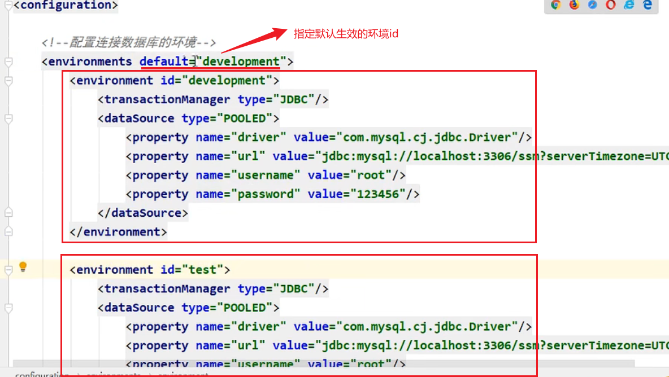

##### <settings>标签









##### <typeAliases>别名标签

* 明确指定别名

<typeAliases>

<typeAlias type=”全类名” alias=”aaa”/> //设置aaa为包的别名

<typeAliases>

* 使用默认别名

<typeAliases>

<typeAlias type=”全类名” /> 别名自动为类名，且不区分大小写

<typeAliases>

* 批量别名

<typeAlias package=”实体类的包名” /> 改包下的所有类都自动有一个默认的别名就是该类类名，且不区分大小写

##### <mappers>标签

* 引入xml映射文件

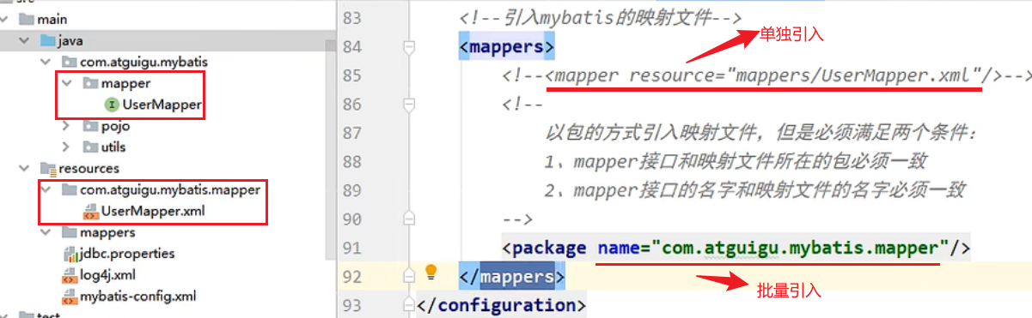

### 编写每个实体类对应的xml映射文件

* *Mapper.xml文件一般放置在src/main/resources/mapper目录下

|  |
| --- |
| <?xml version="1.0" encoding="UTF-8" ?>  <!DOCTYPE mapper  PUBLIC "-//mybatis.org//DTD Mapper 3.0//EN"  "http://mybatis.org/dtd/mybatis-3-mapper.dtd"> <mapper namespace="接口所在的全包名(eg: com.ycg.mapper.UserMapper) ">  <select id=”findUserById” parameterType=”Integer” resultType=”com.pojo.User”>  select * from User where id=#{id} //#{id}中的id指方法中传入的参数名  </select> </mapper> |

编写每个实体类对应的接口文件：



### 17.2.4 测试调用



## 增删改查

### 查询

#### 17.2.1.1 单表查询

* ${}是简单的拼接字符串，无法避免sql注入；

#{}是占位符，可以避免sql注入,#{}解析之后会变为带单引号的字符串形式；

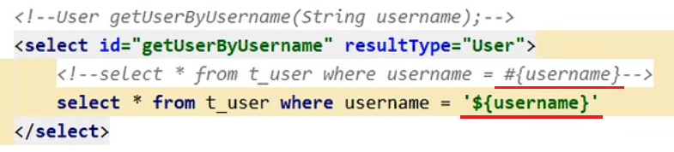

* 根据id查询：#{}中间的字母可以任意写



* 传递多个参数：

方式一：注解方式传参

需要使用@Param进行参数标识，xml中不需要使用parameterType；



方式二：使用map传参

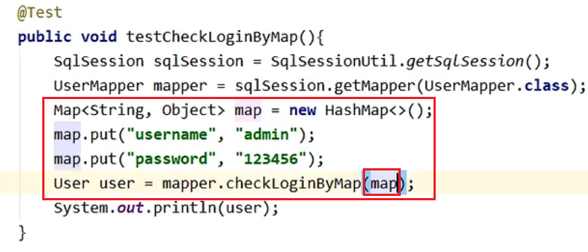

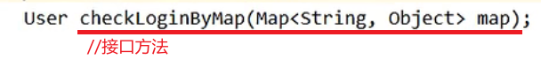

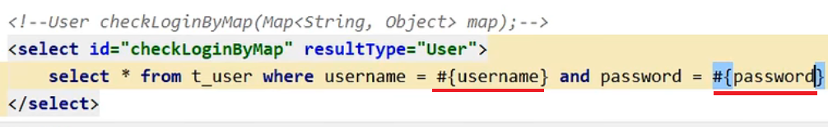

方式三：使用对象传参

对象传参和map方式相同，只需要把map换成对象即可

* 查询数据结果返回为Map集合

如果查询的结果没有对应的实体类，都可以直接返回Map集合

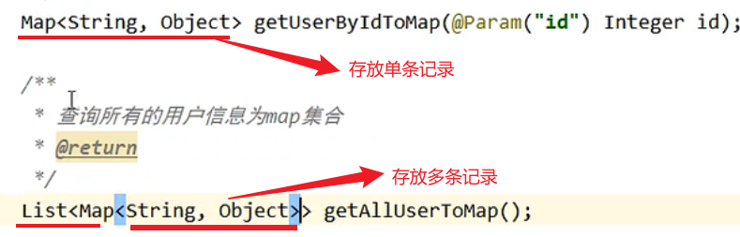

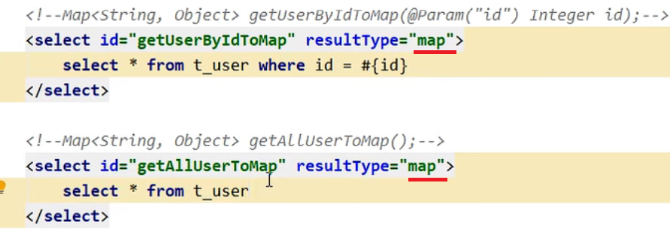

* 模糊查询（返回List集合）

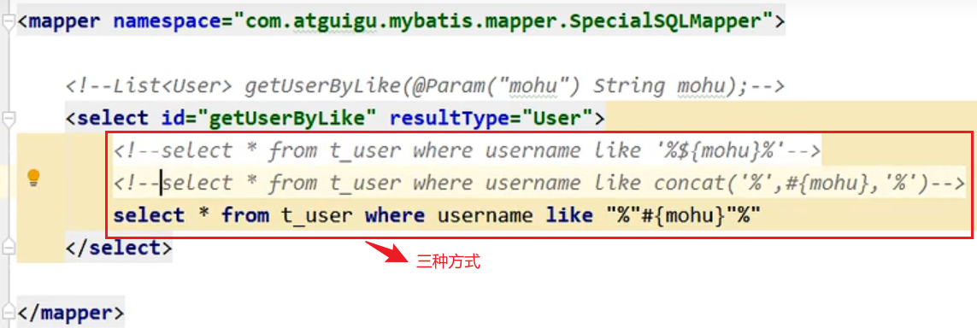

1. 当数据库表列名和实体类属性名不一致时，需要手动配置映射查询：



#### 17.2.1.2 关联查询

##### 多对一映射

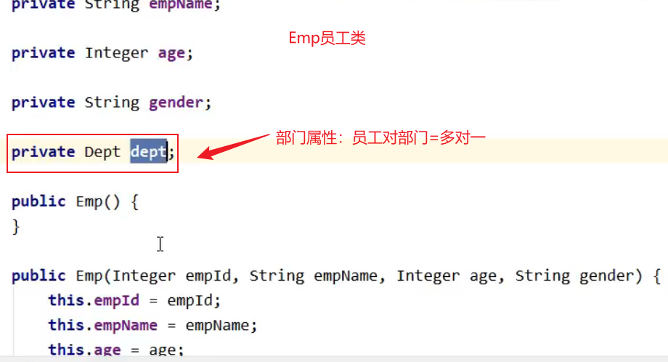

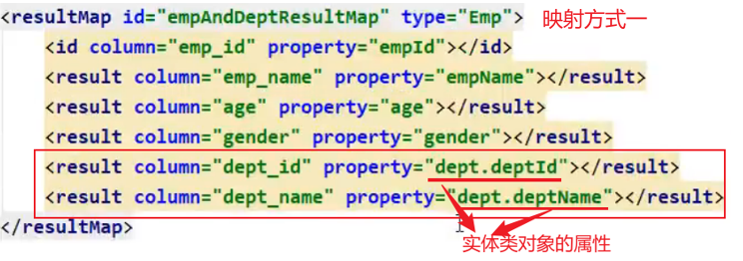

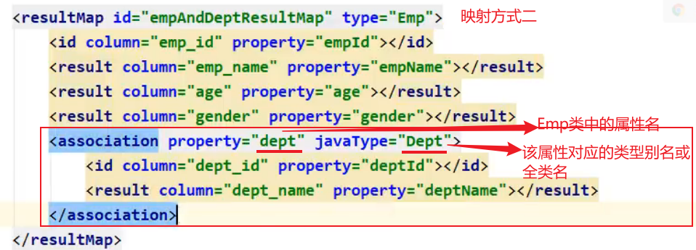

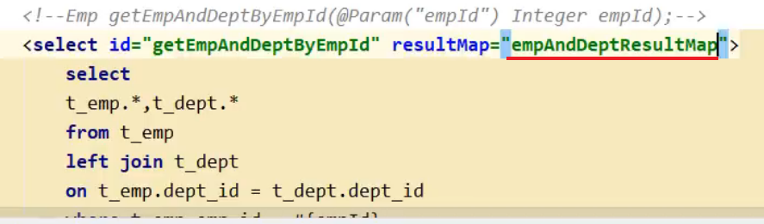

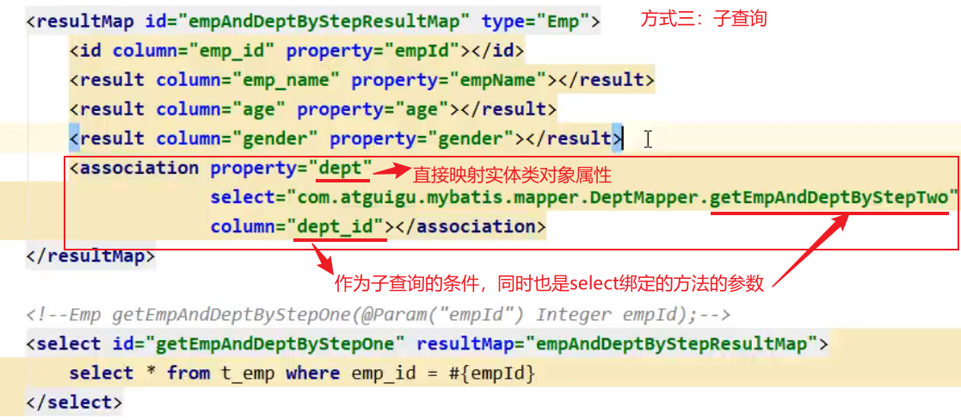

##### 一对多映射

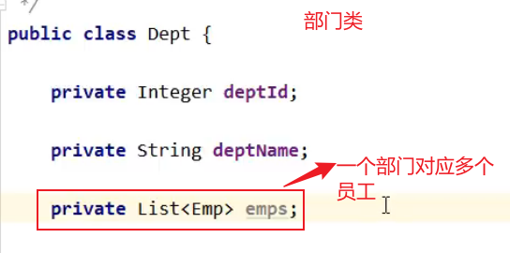

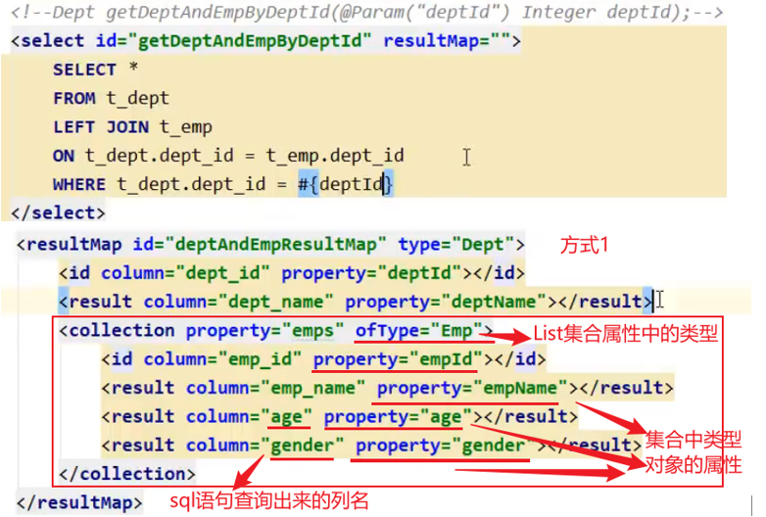

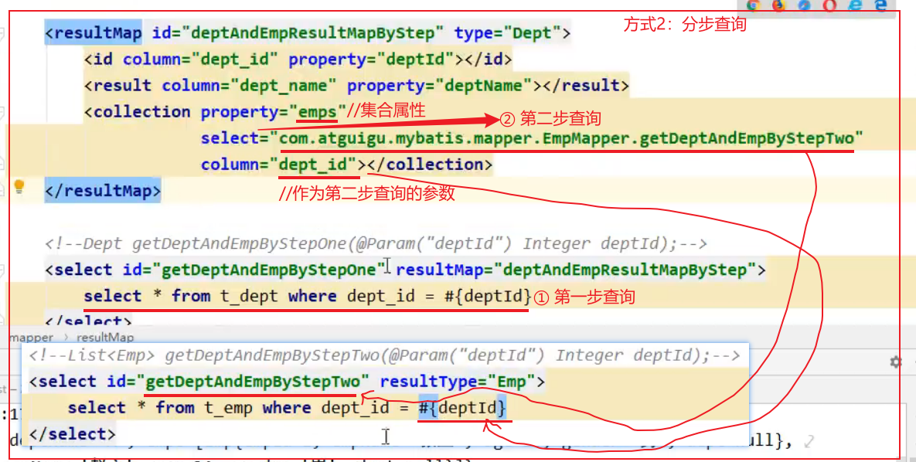

#### 17.2.1.3 resultMap映射





可以只映射数据库列和Java实体字段名称不一致的，名称一致的不需要再指定映射了。



#### 17.2.1.4 延迟加载查询

延迟加载多用在一对多模型中，因为“多”属性对应的一般是集合类型，所以一般对“多”的属性设置为延迟加载机制。





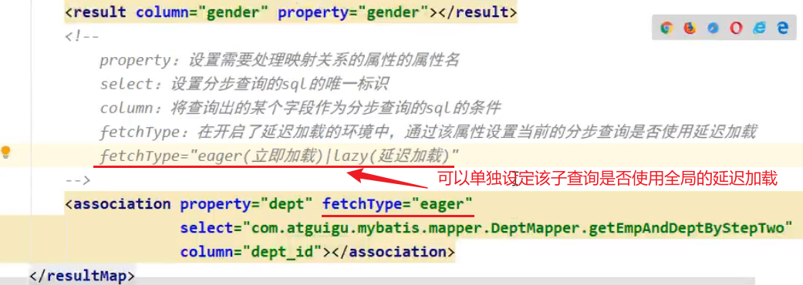

#### 17.2.1.5 一级缓存查询

一级缓存是属于sqlSession对象的（内部使用的是HashMap结构）。Mybatis默认已经开启了一级缓存机制。

如果执行了增删改操作且提交事务成功，则会自动清空原有会话缓存。

#### 17.2.1.6 二级缓存查询

二级缓存属于Mapper接口级别的(内部使用HashMap结构)，每一个Mapper都有一个自己所属的二级缓存区域（按照namespace划分），sqlSession对象在关闭时才会把数据写入二级缓存中，二级缓存数据可以被属于当前Mapper的多个sqlSession对象共享。增删改事务提交成功后会自动情况缓存。







1. pojo实体类必须实现序列化接口；

### 新增



1. 普通新增：





1. 新增后返回新增的id：

方法1：



方法2：





### 修改/更新





### 删除

* 单条删除





* 批量删除

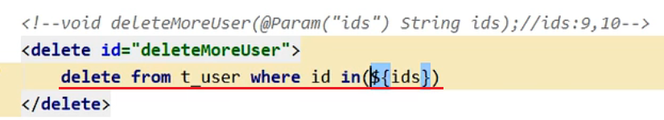

### 动态sql

* 根据条件动态拼装sql；

#### <if>、<where>

<where>标签只能去掉第一个前and。



#### <foreach>



#### sql片段

提取sql语句中的相同部分，作为公共部分让各个sql操作访问，可重复使用。





### 自定义映射

* 方法一：在核心配置文件中开启全局配置

mybatis默认开启了自动数据库表列名到JavaBean字段的映射，但是只能映射名称完全相同的属性，其他的无法映射。

在主配置文件中的<settings>节点中添加<setting name=”mapUnderscoreToCamelCase” value=”true” />可以实现数据库表列名中带下划线_的列和JavaBean中驼峰命名法的属性作映射：eg user_name和userName的映射。

* 方式二：使用原生的sql语句别名；
* 方式三：使用resulitMap返回：
  + id：处理主键映射；
  + result：处理普通字段映射；

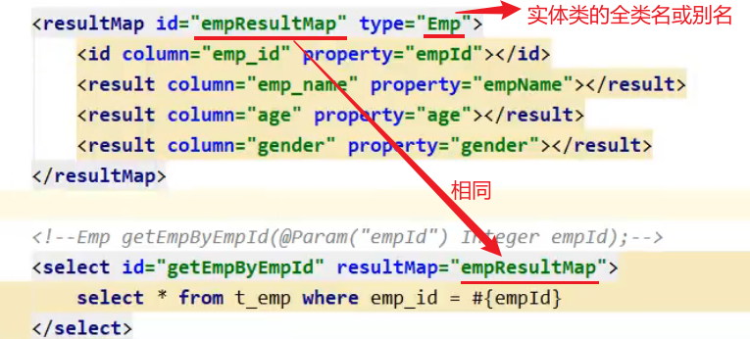

## Mapper动态代理方式开发

这种模式下，不需要再手动写各个实体对应的访问数据库的实现类，而是只写每个实体类对应的接口即可（不要写实现类），其他交由MyBatis处理。

每个实体类对应的接口文件中，各个方法的方法名、参数、返回值都要和xml文件中定义的一致；

xxxMapper mp=sqlSession.getMapper(xxxMapper.class);

mp.CRUD方法(); ps：xxxMapper就是每个实体对应的接口。







## 17.5 MyBatis解析Mapper的方式

一共有4种。

* 3种方式在主配置文件种引入单个类的xml文件：



* 动态添加：

此种方式不需要在主配置文件种引入单个类的xml配置文件。



## 17.6 MyBatis缓存

### 17.6.1 一级缓存

* 一级缓存是基于单个用户SqlSession会话级别，通过同一个SqlSession查询且条件相同的数据会被缓存使用；
* 一级缓存是默认开启的；
* 任意的增删改操作都会将一级缓存自动清空；
* 手动清空一级缓存：调用SqlSession对象的clearCache()方法；
* MyBatis的一级缓存在与spring整合时会失效，因为mybatis-spring集成包当中每次使用完毕会自动关闭MyBatis的sqlsession；

### 17.6.2 二级缓存

* 二级缓存是SqlSessionFactory级别的，即基于同一个SqlSessionFactory产生的SqlSession情况下；
* SqlSession查询到的数据默认存放在一级缓存中，只有当SqlSession关闭或提交后，查询的数据才会被放入二级缓存；
* 可以在核心配置文件中设置全局配置cacheEnabled=”true”(默认为true，无需设置);
* 在实体类的映射Mapper文件中的<mapper>节点下添加<cache />空标签；
* 被缓存实体类必须实现序列化接口；
* 二级缓存是基于全类名隔离的，即在一个类中产生的缓存无法在另一个类中使用，也无法被另一个类中的操作更新缓存；
* 任意一次增、删、改操作都会清空二级缓存；

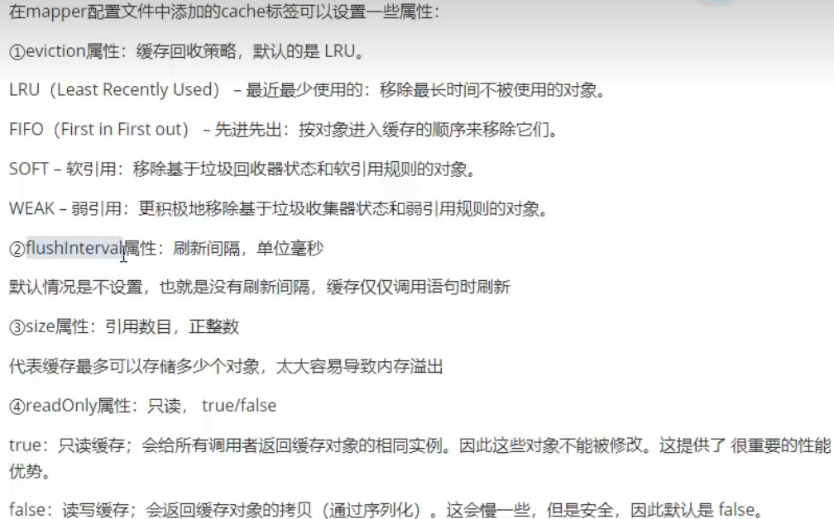

### 17.6.3 整合第三方缓存(以Ehcache为例)

* 第三方缓存都是基于二级缓存；

#### 引入jar包

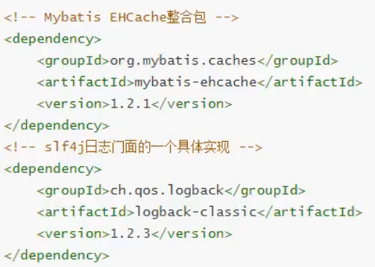

#### 设置二级缓存类型

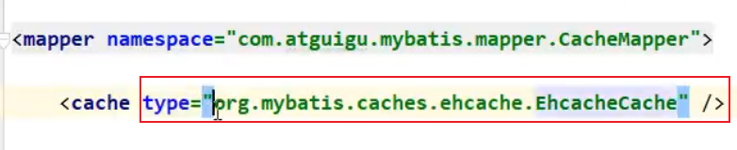

#### 创建ehcache.xml

* 该配置文件文件名固定不能变；

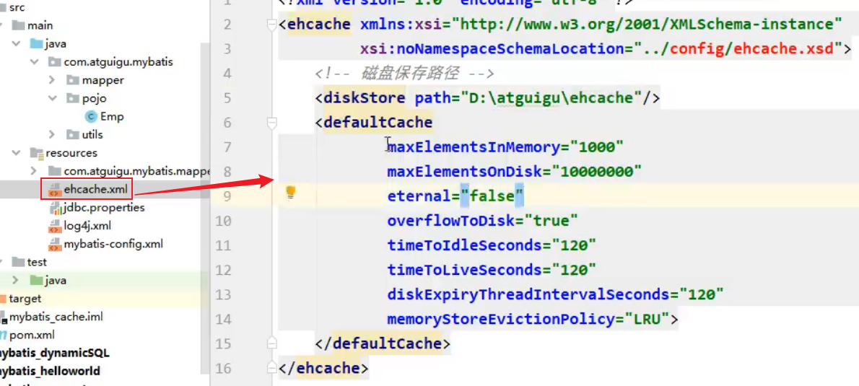

#### 创建logback日志配置文件logback.xml

* 该配置文件文件名固定不能变；

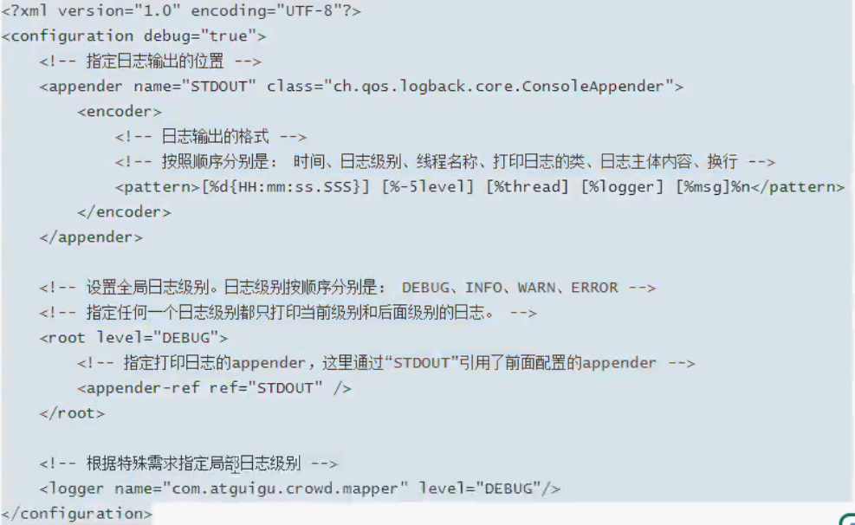

## 17.7 Mybatis日志

mybatis默认使用slf4j记录日志，slf4j只是一个接口，所以必须得引入一个实现了该接口的依赖包，比如logback。

## 17.8 Mybatis逆向工程

### 引入依赖jar包

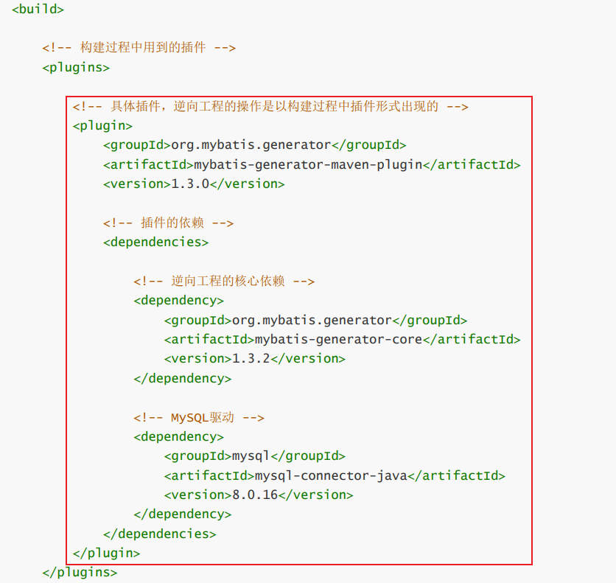

### 创建配置文件

* 该配置文件名称固定为generatorConfig.xml；

<?xml version="1.0" encoding="UTF-8"?>

<!DOCTYPE generatorConfiguration  
 PUBLIC "-//mybatis.org//DTD MyBatis Generator Configuration 1.0//EN"  
 "http://mybatis.org/dtd/mybatis-generator-config_1_0.dtd">  
<generatorConfiguration>  
 <!--  
 targetRuntime: 执行生成的逆向工程的版本  
 MyBatis3Simple: 生成基本的CRUD（清新简洁版）  
 MyBatis3: 生成带条件的CRUD（奢华尊享版）  
 -->  
 <context id="DB2Tables" targetRuntime="MyBatis3">  
 <!-- 数据库的连接信息 -->  
 <jdbcConnection driverClass="com.mysql.cj.jdbc.Driver"  
 connectionURL="jdbc:mysql://localhost:3306/mybatis?serverTimezone=UTC"  
 userId="root"  
 password="123456">  
 </jdbcConnection>  
 <!-- javaBean的生成策略-->  
 <javaModelGenerator targetPackage="com.atguigu.mybatis.pojo" targetProject=".\src\main\java">  
 <property name="enableSubPackages" value="true" />  
 <property name="trimStrings" value="true" />  
 </javaModelGenerator>  
 <!-- SQL映射文件的生成策略 -->  
 <sqlMapGenerator targetPackage="com.atguigu.mybatis.mapper" targetProject=".\src\main\resources">  
 <property name="enableSubPackages" value="true" />  
 </sqlMapGenerator>  
 <!-- Mapper接口的生成策略 -->  
 <javaClientGenerator type="XMLMAPPER"  
 targetPackage="com.atguigu.mybatis.mapper" targetProject=".\src\main\java">  
 <property name="enableSubPackages" value="true" />  
 </javaClientGenerator>  
 <!-- 逆向分析的表 -->  
 <!-- tableName设置为*号，可以对应所有表，此时不写domainObjectName -->  
 <!-- domainObjectName属性指定生成出来的实体类的类名 -->  
 <table tableName="t_emp" domainObjectName="Emp"/>  
 <table tableName="t_dept" domainObjectName="Dept"/>  
 </context>  
</generatorConfiguration>

### 执行Mybatis插件

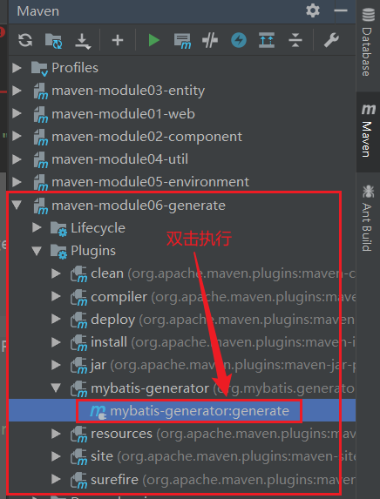

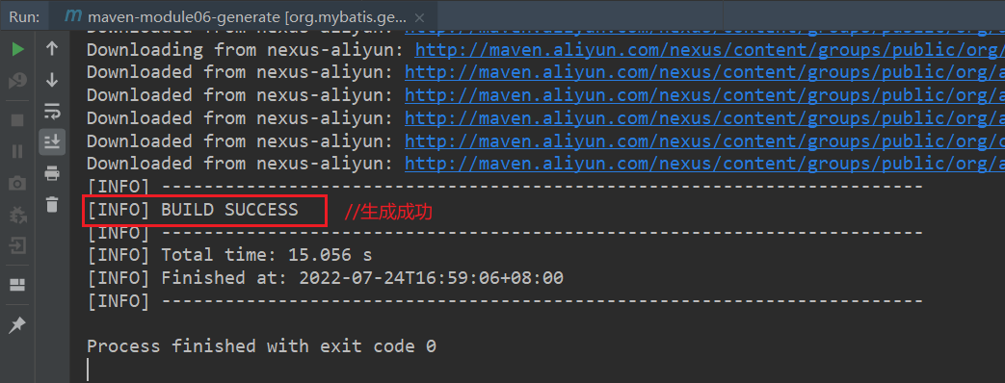

### CRUD示例

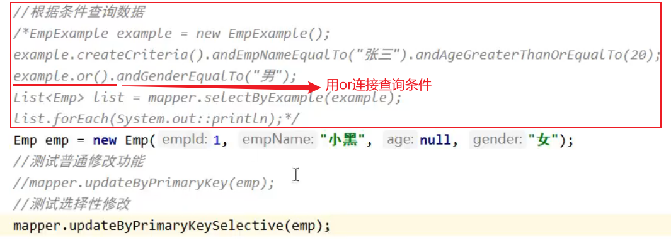

## 17.9 分页插件

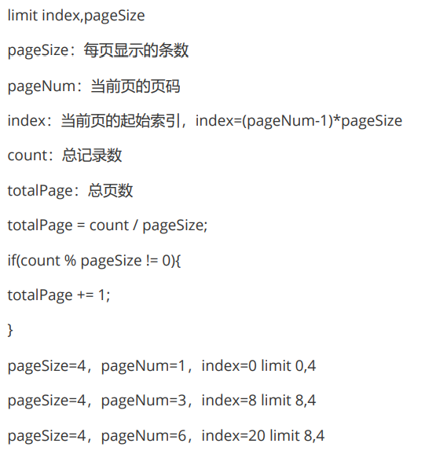

### 添加依赖jar包

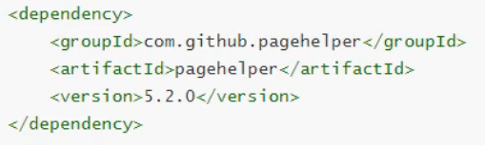

### 配置分页插件

* 在Mybatis的核心配置文件中配置

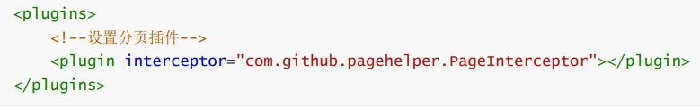

### 使用

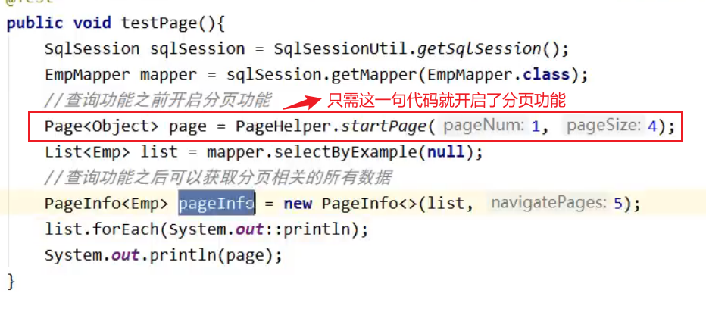

## Spring整合Mybatis

mybatis结合spring时的初始化原理：spring容器通过@MapperScan的值扫描所有的xxxMapper接口，然后把xxxMapper转为MapperFactoryBean,而MapperFactoryBean继承了SqlSessionDaoSupport，SqlSessionDaoSupport继承了DaoSupport，DaoSupport实现了InitializingBean接口，所以MapperFactoryBean再初始化时会调用DaoSupport类的afterPropertiesSet()方法，afterPropertiesSet()方法里面又会回调MapperFactoryBean的checkDaoConfig()方法，在checkDaoConfig()方法内部就完成了对xxxMapper接口的解析工作。

### 17.6.0 加入Maven依赖

<dependency>

<groupId>org.mybatis</groupId>  
 <artifactId>mybatis</artifactId>  
 <version>3.4.6</version>  
</dependency>

<dependency>  
 <groupId>org.mybatis</groupId>  
 <artifactId>mybatis-spring</artifactId>  
 <version>1.3.2</version>  
</dependency>

<dependency>  
 <groupId>org.springframework</groupId>  
 <artifactId>spring-context</artifactId>  
 <version>5.0.10.RELEASE</version>  
</dependency>

<dependency>  
 <groupId>org.springframework</groupId>  
 <artifactId>spring-jdbc</artifactId>  
 <version>5.0.10.RELEASE</version>  
</dependency>

<!-- spring-jdbc主要提供了连接池 -->  
<dependency>  
 <groupId>org.springframework</groupId>  
 <artifactId>spring-jdbc</artifactId>  
 <version>5.0.10.RELEASE</version>  
</dependency>

<dependency>  
 <groupId>mysql</groupId>  
 <artifactId>mysql-connector-java</artifactId>  
 <version>5.1.47</version>  
</dependency>

### 17.6.1 实例项目结构：



导入的jar包：



### 17.6.2 数据库连接配置文件db.properties



### 17.6.3 mybatis配置文件sqlMapConfig.xml



### 17.6.4 spring配置文件applicationContext.xml



### 17.6.5 启用mybatis的二级缓存

使用@CacheNamespace即可。



### 17.6.6 测试调用



### 日志处理

使用的框架：mybatis+spring+log4j。

在spring5之前，只要引入log4j库就能直接使用log4j就能使mybatis输出日志，而spring5开始由于spring框架改用spring-jcl来处理日志，所以mybatis无法直接输出日志，必须手动处理。



## 17.9 Mybatis Plus

官网：<https://mp.baomidou.com/guide/>

[MyBatis-Plus](https://github.com/baomidou/mybatis-plus) （简称 MP）是一个 [MyBatis](http://www.mybatis.org/mybatis-3/) 的增强工具，在 MyBatis 的基础上只做增强不做改变，为简化开发、提高效率而生。



### 17.9.1 基本配置

<dependency>

<groupId>com.baomidou</groupId>  
 <artifactId>mybatis-plus-boot-starter</artifactId>  
 <version>3.5.1</version>  
</dependency>

<dependency>  
 <groupId>mysql</groupId>  
 <artifactId>mysql-connector-java</artifactId>  
 <version>8.0.18</version>  
</dependency>



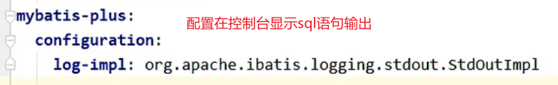



### 17.9.2 增删改查

#### 查询

##### 根据id单个查询



##### 批量id查询



##### 根据Map条件查询



##### 分页查询





#### 添加

新增完成之后可以自动拿到新增数据的id。



#### 修改



#### 自定义sql功能

* 还和Mybatis的方式一样，创建一个实体类对应的*Mapper.xml映射文件即可

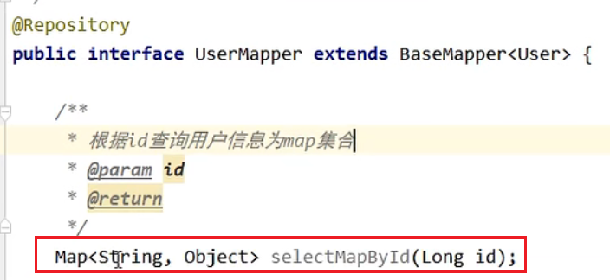

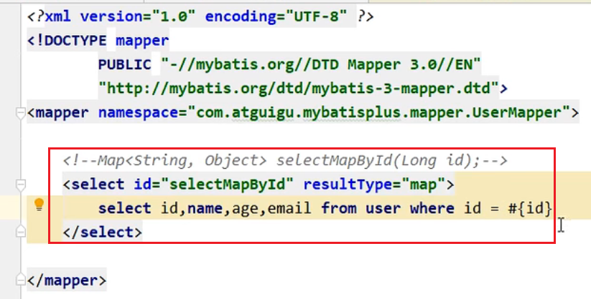

#### 条件构造器

##### QueryWrapper

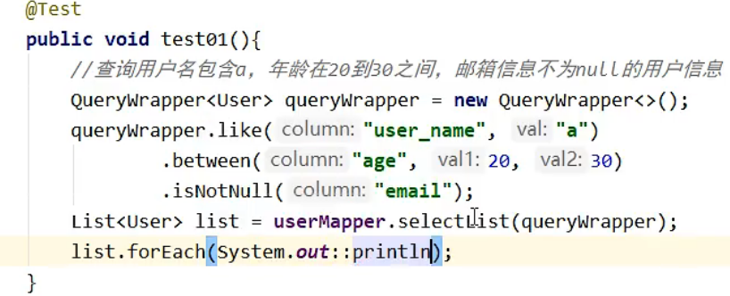

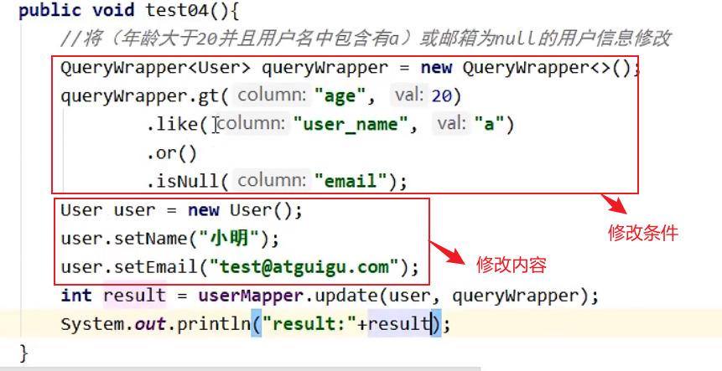

### 17.9.3 主键生成策略

#### 默认主键

* MybatisPlus默认把实体类的id作为主键，默认情况下若没有id就会报错；
* MybatisPlus的默认主键生成策略是自动生成一个19位的数字作为id，不需要做任何配置；



#### 自定义主键

使用@TableId注解标识实体类中的那个字段作为主键

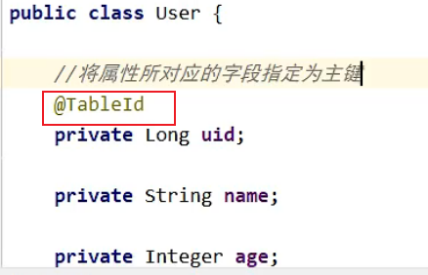

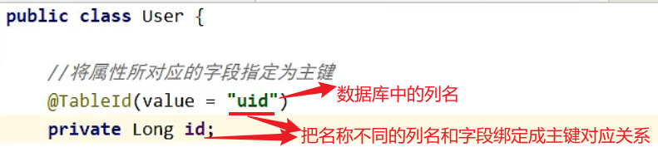

#### id自增

在数据库中设置id为自增，

在实体类的id上加上注解@TableId(type = IdType.AUTO)



#### 全局设置主键生成策略

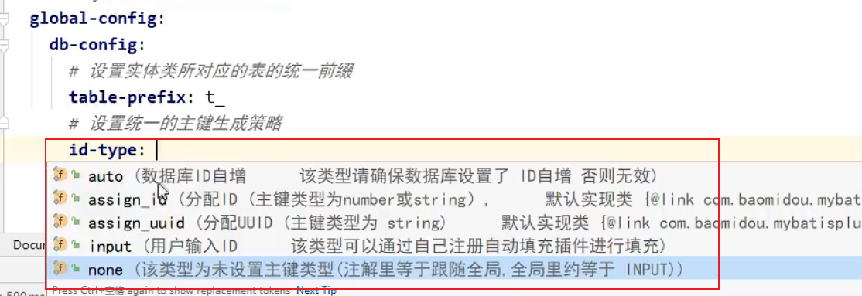

### 全局设置实体类所对应表的统一前缀

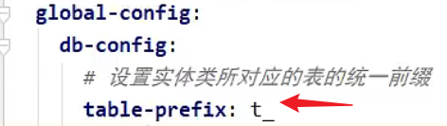

### 设置实体类字段和数据表列的对应关系

* 当两者名称不一致或者不能自动转化时，使用@TbleField绑定两者的映射关系；

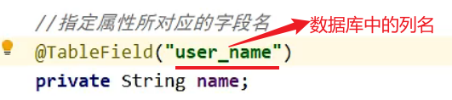

# Spring Framework

Spring优点：

1. 基于POJO的轻量级和最小侵入编程；
2. 通过依赖注入和面向接口松耦合；
3. 基于切面和惯性进行声明性编程；
4. 通过切面和模版减少样板式代码；

spring最大的特点就是：面向bean、依赖注入和面向切面



spring本质上就是对象的容器。



## 18.1 导包

* 基本包：4+2个

  

* 整合web包：



* 整合aop包：4个

 

 

* 整合jdbc事务包：4个

   

* 整合Junit4测试报：



## 18.2 导入约束



















## 18.3 创建配置文件





属性配置：

init-method=”init” //在User类中指定一个名称为init的初始化方法，里面内容自己写；

destroy-method=”destroy” //在User类中指定一个名称为destroy的初始化方法，里面内容自己写；

## 18.4 对象获取

ApplicationContext接口在程序启动时就已经创建好了配置文件中配置的所有对象，默认情况下创建的对象都是单例的；如果在bean节点中加上 scope=”prototype” 就表示创建多例对象，每调用一次就创建一个新的对象。

BeanFactory接口只有在程序调用对象时才创建对应的对象，节省内存。



## 18.5 对象注入

### 18.5.1 set方式注入





### 18.5.2 构造函数方式注入

实体类中必须有对应参数的构造函数。



### 18.5.3 p方式注入



### 18.5.4 spring EL表达式方式

user、user3都表示创建的其他对象



### 18.5.5 复杂类型注入（数组、List、Map、Properties等）









### 18.5.6 REST方式注入（免配置）

spring4.0开始

该方式不要在配置文件中进行配置，直接使用注解标签即可。



URL访问：http://localhost:8080/user/test

## 18.6 web.xml中配置全局spring监听器

在web.xml中配置全局的spring监听器，使spring容器随web项目的启动而加载创建所有的对象（中间用的时候就不会重新加载创建），随web项目的停止而销毁。





## 18.7 使用注解代替xml配置文件

* 需要导入spring-aop的jar包，
* 导入context的schema文件，
* 开启注解代替xml配置

会扫描该包以及其下面的所有子包中的类



* 给需要创建对象的类加注解：



* 属性注入：



* 调用并创建类的对象：



## 18.8 spring中的AOP

springAOP就是基于动态代理实现的。

首先导入4个包：



### 18.8.1 配置文件方式实现







### 18.8.2 注解方式实现



### SpringAOP原理分析

## 18.9 spring整合jdbc

用spring来操作数据库，主要使用JdbcTemplate类来操作。

需要的jar包：、

。

### 18.9.1 JdbcTemplate类的增删改查

#### 18.9.1.1 查找

* 获取全部集合数据：



* 根据id查找返回单个对象：



* 多条件查询返回单个对象：



* 只返回一个值：



#### 18.9.1.2 增删改



### 18.9.2 spring配置操作jdbc





## 18.10 spring事务

spring事务注解就是基于springAOP，而springAOP就是基于动态代理实现的。

spring事务对hibernate、jdbc、mybatis定义了统一的调用接口，而内部对各个框架分别有不同的实现方式。

需要4个包：   

spring的自动事务提交(@Transactional)是使用AOP代理模式把默认的jdbc事务提交关闭，然后到最后来提交事务

### 18.10.1 事务的传播行为

定义：

枚举：org.springframework.transaction.annotation.Propagation；

接口：org.springframework.transaction.TransactionDefinition；

*REQUIRED*(TransactionDefinition.*PROPAGATION_REQUIRED*)

*SUPPORTS*(TransactionDefinition.*PROPAGATION_SUPPORTS*)

*MANDATORY*(TransactionDefinition.*PROPAGATION_MANDATORY*)

*REQUIRES_NEW*(TransactionDefinition.*PROPAGATION_REQUIRES_NEW*)

*NOT_SUPPORTED*(TransactionDefinition.*PROPAGATION_NOT_SUPPORTED*)

*NEVER*(TransactionDefinition.*PROPAGATION_NEVER*)

*NESTED*(TransactionDefinition.*PROPAGATION_NESTED*) //嵌入式事务

使用方法：



指多个带有事务的方法相互调用时和业务方法平行调用时，如何管理事务。



### 18.10.2 spring事务的配置方式

#### 18.10.2.1 applicationContext.xml中配置





#### 18.10.2.2 注解配置





### 18.10.3 事务隔离级别

* JDBC中的事务隔离级别：

在java.sql.Connection类中定义，级别越高，读取越严格，但性能越差

*TRANSACTION_NONE* = 0

*TRANSACTION_READ_UNCOMMITTED* = 1 //读取未提交的

*TRANSACTION_READ_COMMITTED* = 2 //读取已提交的

*TRANSACTION_REPEATABLE_READ* = 4 //可重复读

*TRANSACTION_SERIALIZABLE* = 8 //串行读

* spring中的事务隔离级别：

在org.springframework.transaction.annotation.Isolation枚举和org.springframework.transaction.TransactionDefinition接口中定义。

spring重新定义了事务的隔离级别，但借用了JDBC的定义

*DEFAULT*(TransactionDefinition.*ISOLATION_DEFAULT*)

*READ_UNCOMMITTED*(TransactionDefinition.*ISOLATION_READ_UNCOMMITTED*)

*READ_COMMITTED*(TransactionDefinition.*ISOLATION_READ_COMMITTED*)

*REPEATABLE_READ*(TransactionDefinition.*ISOLATION_REPEATABLE_READ*)

*SERIALIZABLE*(TransactionDefinition.*ISOLATION_SERIALIZABLE*)

使用方法：



### 18.10.4 保护点（Savepoints）

spring的自动事务提交(@Transactional)是使用AOP代理模式(TransactionInterceptor类)把默认的jdbc事务提交关闭，然后到最后来提交事务.

可以控制rollback的异常粒度：rollbackFor()和noRollBackFor()；

可以执行事务管理器：transactionManager()；

## 18.11 配置UTF-8编码



# Spring MVC

springmvc是基于servletDispatcherServlet ()的请求分发处理，Struts2是基于Filter的请求分发处理。

DispatcherServlet的继承关系：DispatcherServlet>FrameworkServlet>HttpServletBean: HttpServlet>GenericServlet>Servlet

## 19.1 springmvc的拦截规则

* /* ：拦截所有的请求的URL（包括servlet、jsp、html、js、css、png等图片等）资源；
* *.do、*.action：拦截指定后缀的URL；
* /：拦截除jsp之外的URL（但包括js、css等静态资源）；
* /**：任意层级的请求；

## 19.2 springmvc的处理流程



1. 用户发送请求至前端控制器DispatcherServlet
2. DispatcherServlet收到请求调用HandlerMapping处理器映射器。
3. 处理器映射器根据请求url找到具体的处理器，生成处理器对象及处理器拦截器(如果有则生成)一并返回给DispatcherServlet。
4. DispatcherServlet通过HandlerAdapter处理器适配器调用处理器
5. 执行处理器(Controller，也叫后端控制器)。
6. Controller执行完成返回ModelAndView
7. HandlerAdapter将controller执行结果ModelAndView返回给DispatcherServlet
8. DispatcherServlet将ModelAndView传给ViewReslover视图解析器
9. ViewReslover解析后返回具体View
10. DispatcherServlet对View进行渲染视图（即将模型数据填充至视图中），生成html字符串。
11. 最后由DispatcherServlet响应给用户。

## 19.3 springmvc组件

以下组件通常使用框架提供实现：

* DispatcherServlet：前端控制器

用户请求到达前端控制器，它就相当于mvc模式中的c，dispatcherServlet是整个流程控制的中心，由它调用其它组件处理用户的请求，dispatcherServlet的存在降低了组件之间的耦合性。

* HandlerMapping：处理器映射器

HandlerMapping负责根据用户请求url找到Handler即处理器，springmvc提供了不同的映射器实现不同的映射方式，例如：配置文件方式，实现接口方式，注解方式等。

* Handler：处理器

Handler 是继DispatcherServlet前端控制器的后端控制器，在DispatcherServlet的控制下Handler对具体的用户请求进行处理。

由于Handler涉及到具体的用户业务请求，所以一般情况需要程序员根据业务需求开发Handler。

* HandlAdapter：处理器适配器

通过HandlerAdapter对处理器进行执行，这是适配器模式的应用，通过扩展适配器可以对更多类型的处理器进行执行。

下图是许多不同的适配器，最终都可以使用usb接口连接

  

* ViewResolver：视图解析器

View Resolver负责将处理结果生成View视图，View Resolver首先根据逻辑视图名解析成物理视图名即具体的页面地址，再生成View视图对象，最后对View进行渲染将处理结果通过页面展示给用户。

* View：视图

springmvc框架提供了很多的View视图类型的支持，包括：jstlView、freemarkerView、pdfView等。我们最常用的视图就是jsp。

一般情况下需要通过页面标签或页面模版技术将模型数据通过页面展示给用户，需要由程序员根据业务需求开发具体的页面。

|  |
| --- |
| 说明：在springmvc的各个组件中，处理器映射器、处理器适配器、视图解析器称为springmvc的三大组件。  需要用户开发的组件有handler、view |

## 19.4 配置SpringMVC开发环境

### 19.4.1 xml文件配置方式

#### 19.4.1.1 web.xml中的配置



还需要配置ContextLoadListener监听器，Tomcat启动时会自动调用ContextLoadListener的contextInitialized ()方法，ContextLoadListener会根据<context-param>中配置的application.xml文件来初始化spring容器环境，扫描bean：

<listener>

<listener-class> org.springframework.web.context. ContextLoaderListener </ listener-class >

</listener>

<context-param> <!—该配置用于在ContextLoaderListener启动时被加载-->

<param-name>contextConfigLocaation</param-name>

<param-value>classpath:application.xml</param-value>

</context-param>

<context-param> <!—该配置用于在ContextLoaderListener启动时被加载-->

<param-name>contextConfigLocaation</param-name>

<param-value>classpath:spring-mybatis.xml</param-value>

</context-param>

#### 19.4.1.2 springmvc.xml中的配置



* <mvc:default-servlet-handler/> //静态资源交给Tomcat处理；

|  |
| --- |
| <!--解决IE浏览器json文件下载和json数据中午乱码的问题-->  <bean id="mappingJackson2HttpMessageConverter"  class="org.springframework.http.converter.json.MappingJackson2HttpMessageConverter">  <property name="supportedMediaTypes">  <list>  <value>text/html;charset=UTF-8</value>  </list>  </property>  </bean> |

|  |
| --- |
| <!—配置json解析器-->  <bean class="org.springframework.web.servlet.mvc.method.annotation.RequestMappingHandlerAdapter">  <property name="messageConverters">  <list >  <ref bean="mappingJacksonHttpMessageConverter" />  </list>  </property>  </bean>  <bean id="mappingJacksonHttpMessageConverter"  class="org.springframework.http.converter.json.MappingJackson2HttpMessageConverter">  <property name="supportedMediaTypes">  <list>  <value>text/html;charset=UTF-8</value>  </list>  </property>  </bean> |

### 19.4.2 注解配置方式

1. 自定义一个类实现WebApplicationInitializer接口；

**public** **class** **MyWebApplicationInitializer** **implements** WebApplicationInitializer {

@Override

**public** **void** onStartup(ServletContext servletCxt) {

*// Load Spring web application configuration*

AnnotationConfigWebApplicationContext ac = **new** AnnotationConfigWebApplicationContext();

ac.register(AppConfig.class); *//AppConfig类是自定义的spring配置类*

ac.refresh();

*// Create and register the DispatcherServlet，代替web.xml中的配置*

DispatcherServlet servlet = **new** DispatcherServlet(ac);

ServletRegistration.Dynamic registration = servletCxt.addServlet("app", servlet);

registration.setLoadOnStartup(1);

registration.addMapping("/app/*");

}

}

* 自定义各种Web配置

配置json解析器：需要实现WebMvcConfigurer接口或者继承WebMvcConfigurerAdapter类并且加上@EnableWebMvc注解

<dependency>

<groupId>com.alibaba</groupId>

<artifactId>fastjson</artifactId>

<version>1.2.61</version>

</dependency>

@Configuration

@EnableWebMvc

**public** **class** **WebConfiguration** **extends** WebMvcConfigurerAdapter {

//配置自定义的json解析器

@Override

**public** **void** configureMessageConverters(List<HttpMessageConverter<?>> converters) {

converters.add(**new** FastJsonHttpMessageConverter());

}

//配置自定义的视图解析器

@Override

**public** **void** configureViewResolvers(ViewResolverRegistry registry) {

registry.jsp(“/WEB-INF/views/”,”.jsp”);

}

//配置静态资源访问交给Tomcat处理而不是SpringMVC处理

@Override

**public** **void** configureDefaultServletHanding(DefaultServletHandler configurer) {

configurer.enable(); //相当于在xml中配置的 <mvc:default-servlet-handler/>

}

//配置全局拦截器

@Override

**public** **void** addInterceptors(InterceptorRegistry registry) {

registry.addInterceptor(new xxxInterceptor()).addPathPatterns(“/**”);

}与xml文件中的配置效果一样（下图）：



}

### 19.4.3 示例：







### 19.4.4 当前Web项目路径

pageContext.request.contextPath表示当前的Web项目根路径，可以在其后面直接连接Action路径：



注：在前端页面中可以省略掉${pageContext.request.contextPath}而直接写Controller加Action的路径，路径最前面不能加斜杠“/”：



## 19.5 控制器方法接收参数值

### 19.5.1 接收基本类型的参数值

控制器方法可以直接接收浏览器传过来的同名参数的值。

public void add(@RequestParam(required = false) String name) //获取客户端传递的name参数的值, required = false 表示该参数可以不传；

@RequestMapping("/user/add/{id}")  
public void add(@PathVariable String id) //从路径中获取id的值





### 19.5.2 接收POJO对象类型的参数值





### 19.5.3 接受pojo及其中的导航属性的值







### 19.5.3 传递数组参数







### 19.5.4 传递List集合

List集合的参数接收浏览器的传递的值，必须把List集合封装到一个类中，不能直接在Action方法参数中使用。





### 19.5.5 传递Map集合





### 19.5.6 传递json格式的数据









### 19.5.7 自定义类型转换器

如果前端浏览器传递的数据类型在后台无法自动转化（如String型的日期无法自动转化为Date类型），就需要自定义实现类型转换器：





### 19.5.8 文件上传





### 18.5.9 使用原始Servlet的API做参数

直接把原始的Servlet的API放到Action方法的参数列表中即可



## 19.6 URL路径映射

客户端访问的URL=http://域名:端口/ServletContext Path/@xxxMapping()；

* 类上注解：

@RestController（=@Controller+@ResponseBody）；

* 方法注解：

@RequestMapping(“/user/add”)：get/post都能访问；

@GetMapping(“/user/add”)：只允许get请求；

@PostMapping(“/usr/add”)：只允许post请求；

### 19.6.0 注解解析

#### @Controller

标识当前类是一个Controller，可以被SpringMVC识别管理。

#### @ RestController

spring4.0引入，相当于@Controller+@ ResponseBody



#### @RequestMapping

1. 设置映射的url路径，放在类上或方法上。



1. 设置Http可接受的请求方式

@RequestMapping(value = "/index",method = RequestMethod.*POST*)

#### @RequestParam

当浏览器传递的参数名称和Action方法中定义的参数名称不一样时，可以使用这个注解手动映射：



#### @RequestBody

把浏览器传递的数据组装为键值对的字符串：k1=v1&k2=v2形式





#### @ResponseBody

@ResponseBody注解的方法会直接把内容写入输入流中，不会再走视图解析器。

##### 响应普通字符串

可以直接加在类上面，表示这个类的所有方法都会自动使用这个注解。



##### 响应json字符串

@ResponseBody会把返回值为对象的数据自动转为json格式数据写入到输入流中

@RequestMapping("/json")

public User json(){  
 return new User(1,"aaa",20,new Date());  
}



#### @PathVariable

请求的URL需要符合RESTFul风格，Spring3.0加入。





#### @RequestHeader

获取http headers中指定键的值赋值给Action方法的参数：



#### @CookieValue

获取cookie中指定键的值赋值给Action方法的参数：



### 19.6.1 页面跳转

#### 19.6.1.1 默认跳转页面

当Action方法的返回值是void的时候，会根据配置的视图解析器默认跳转到和当前Action方法同名的view页面。

#### 19.6.1.2 重定向到指定Action方法



也可以返回 “rediredt:login”

#### 19.6.1.3 内部转发

地址栏不会发生变化



也可以返回return "forward:success2";



## 19.7 Action方法的返回值

### 19.7.1 ModelAndView



在jsp页面上直接使用${键名}获取${requestScope.键名}就可以获取到后台向view页面传递的值。

### 19.7.2 String字符串



### 19.7.3 响应json数据

此种方式多用于ajax请求，使用@ResponseBody注解。





## 19.8 全局拦截器

对Action方法进行过滤处理，可以在方法执行前、方法执行后或页面渲染后做处理。







## 19.9 配置全局乱码解决过滤器

在web.xml中添加以下配置：

<filter>

<filter-name>CharacterEncodingFilter</filter-name>  
 <filter-class>org.springframework.web.filter.CharacterEncodingFilter</filter-class>  
 <init-param>  
 <param-name>encoding</param-name>  
 <param-value>UTF-8</param-value>  
 </init-param>  
</filter>  
<filter-mapping>  
 <filter-name>CharacterEncodingFilter</filter-name>  
 <url-pattern>/*</url-pattern>  
</filter-mapping>

## 19.10 异常处理

### 19.10.1 SpringMVC中配置错误页











### 19.10.2 SpringBoot中的配置错误页

在spring boot中的配置：





## 19.11 异步处理请求



# 20 Struts2、spring、hibernate的整合

## 20.1 导包





## 20.2 整合struts2和spring

Struts2的Action对象全部交给spring容器来创建



## 20.3 整合hibernate和spring

需要导入包。此时可以去掉hibernate.cfg.xml文件，把所有的配置都放在spring的配置文件中：





## 20.4 整合db.properties、c3p0和hibernate





## 20.5 整合HibernateDaoSupport

HibernateDaoSupport是spring提供的基于hibernate的数据库操作支持类，每个Dao的实现类只要继承HibernateDaoSupport类（此类中内部直接封装好了SessionFactory对象，SessionFactory对象需要在spring的配置文件中注入才能使用），就可以直接调用getHibernateTemplate()方法来操作数据库。







## 20.6 整合aop事务





## 扩大session的作用范围



# SSM伪分布式项目最佳实践

## 项目架构

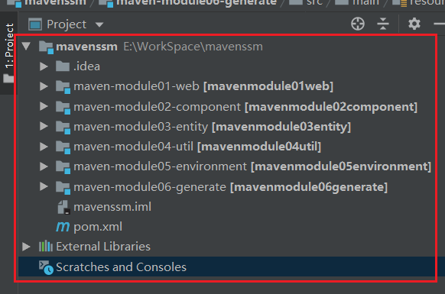

* maven-module01-web：项目的web UI层，该module是war包形式打包；
* maven-module02-component：存放web层的各种组件；
* maven-module03-entity：对应数据库的实体类层；
* maven-module04-util：全局公共工具层；
* maven-module05-environment：全局环境依赖配置层；
* maven-module06-generate：mybatis逆向工程自动生成实体类的工具层；

## mybatis逆向自动生成实体类文件

### 创建配置文件

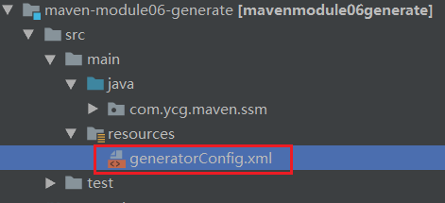

<?xml version="1.0" encoding="UTF-8"?>

<!DOCTYPE generatorConfiguration  
 PUBLIC "-//mybatis.org//DTD MyBatis Generator Configuration 1.0//EN"  
 "http://mybatis.org/dtd/mybatis-generator-config_1_0.dtd">  
<generatorConfiguration>  
 <!--  
 targetRuntime: 执行生成的逆向工程的版本  
 MyBatis3Simple: 生成基本的CRUD（清新简洁版）  
 MyBatis3: 生成带条件的CRUD（奢华尊享版）  
 -->  
 <context id="DB2Tables" targetRuntime="MyBatis3">  
 <!-- 数据库的连接信息 -->  
 <jdbcConnection driverClass="com.mysql.jdbc.Driver"  
 connectionURL="jdbc:mysql://127.0.0.1:3306/mytest"  
 userId="root"  
 password="root">  
 </jdbcConnection>  
 <!-- javaBean的生成策略-->  
 <javaModelGenerator targetPackage="com.ycg.maven.ssm.entity" targetProject=".\src\main\java">  
 <property name="enableSubPackages" value="true" />  
 <property name="trimStrings" value="true" />  
 </javaModelGenerator>  
 <!-- SQL映射文件的生成策略 -->  
 <sqlMapGenerator targetPackage="com.ycg.maven.ssm.mapper" targetProject=".\src\main\java">  
 <property name="enableSubPackages" value="true" />  
 </sqlMapGenerator>  
 <!-- Mapper接口的生成策略 -->  
 <javaClientGenerator type="XMLMAPPER" targetPackage="com.ycg.maven.ssm.mapper" targetProject=".\src\main\java">  
 <property name="enableSubPackages" value="true" />  
 </javaClientGenerator>  
 <!-- 逆向分析的表 -->  
 <!-- tableName设置为*号，可以对应所有表，此时不写domainObjectName -->  
 <!-- domainObjectName属性指定生成出来的实体类的类名 -->  
 <table tableName="user" domainObjectName="User"/>  
 </context>  
</generatorConfiguration>

### 执行mybatis插件





### 生成完成

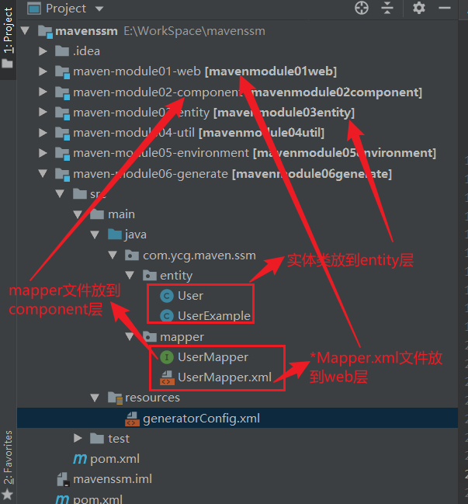

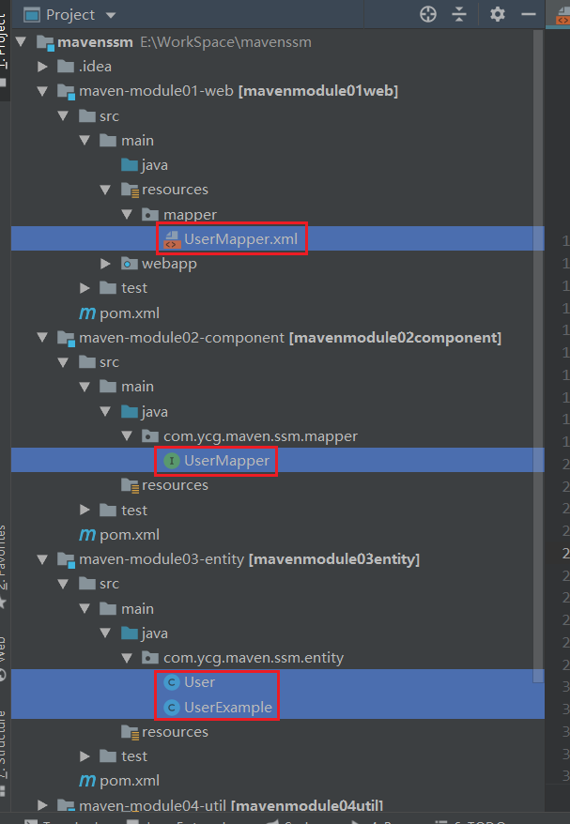

# 21 微服务专题

微服务是一种细粒度的SOA（SOA：面向服务架构）,微服务是一种分布式的细粒度的再拆分，本质上也是分布式架构。分布式和微服务的区别是，分布式各个模块间的通信可以使用各种通信协议，如socket、netty、http等，而微服务间的各个模块通信一般采用http协议。

[https://martinfowler.com/microservices/](https://www.martinfowler.com/articles/microservices.html)

In short, the microservice architectural style is an approach to developing a single application as a **suite of small services**, each **running in its own process** and communicating with lightweight mechanisms(机制), often an HTTP resource API. These services are **built around business capabilities** and **independently deployable** by fully automated deployment machinery. There is a **bare minimum of centralized management** of these services, which may be written in different programming languages and use different data storage technologies. 【作者：Martin Fowler】

(简单来说，微服务架构风格要求开发一些列小型服务，这些小型服务既能够单独运行同时也能够使用HTTP协议进行相互间通信。)

微服务的实现技术：

* + 虚拟化技术；
  + 中间件；
  + DDD、EIP；

## 21.1 SOA

SOA特征：

* + 面向服务；
  + 松耦合（依赖简单，调用简单）；
  + 模块化；
  + 分布式计算（对等模式如p2p，非对等模式如B/S架构）；
  + 平台无关性（操作系统，开发语言、通信协议…无关性）；
  + 集中管理；

SOA代表：

* + Web Service：基于http、soap协议，是一种同步调用；

Web Service的缺陷：重量级、同步、协议复杂、采用xml传输、采用文本协议序列化和反序列化麻烦、

* + Message Queue：是一种异步调用，异步可以提高吞吐量；
  + ESB（Enterprise Service Bus 企业服务总线）：

# 分布式专题



* 分布式概念：

不同的多台服务器上面部署不同的服务模块，各个模块之间通过RPC/RMI进行通信和调用对外提供服务和组内协作；

* 集群概念：

不同的多台服务器上面部署相同的服务模块，通过分布式调度软件进行统一的调度，对外提供服务和访问；

* 分布式环境的特点：
  + - 分布性；
    - 通过消息进行协调通信；
    - 并发性；
    - 无序性；
* 分布式环境下面临的问题：
  + - 网路通信的不稳定性和不可靠性；
    - 脑裂（由于网络延时或网络分区造成的集群分裂，即产生了多个master集群）；
    - 三态：成功、失败、超时
* CAP理论：
  + - C：consistency，强一致性，所有节点上的数据都时刻保持一致；
    - A：availablity，可用性，即每一个请求无论成功失败都能得到响应信息；
    - P：partition-tolerance，分区容错，即系统出现脑裂之后，可能导致与集群中的其他机器失去联系（这种情况一定存在）；

CA：实用于单点系统，如RDBMS、Oracle数据库；

CP：MongDB、HBase、Redis;

AP（主要）：CouchDB、Cassandra、DynamoDB、Riak等，大多数网站架构的选择；

CAP中的P是必须要具备的，而CAP组合中至多只能出现两个特征即CA或者CP组合。CAP理论仅仅适用于原子读写的nosql场景，不适用于数据库系统，不适应于数据库事务（因为数据库数据出现容错则无法保证的数据的一致性和可用性）。CAP理论可能会更新一些错误额数据导致数据库数据错误，届时无论是么样的高可用方案都是徒劳。

虽然XA事务能够保证数据库在分布式环境下的ACID特性，但其的强一致性会导致性能的下降。

* BASE理论：
  + - basically available：基本可用，采用分片模式，保证高可用；
    - soft-state：软状态，短时间允许状态不一致（例如调用第三方支付时的异步等待通知）；
    - eventually-consist：数据的最终一致性；

## 22.0 单机系统向分布式系统的演进

### 第1代

单业务系统+单数据库系统

### 第2代

随着访问量的增大数据库出现瓶颈：

* Orcal2.8G的数据量，MySql5.7单表最高500w数据量（达到300w就要进行优化和分割）；
* 数据索引在一个集器放不下；
* 读写混合在一起不能承实高访问量；

解决方案：Memcached数据库缓存和MySQL的垂直拆分（多实例MySQL）



### 第3代

MySQL实行主从复制和读写分离。



### 第4代

分库分表+水平拆分+MySQL集群



### 第5代（现今）



### 淘宝网站演变过程



### 淘宝网站的数据存储方案

1. 首页搜索：Nutch、Lucene等站内搜索引擎；
2. 商品基本信息为主的稳定、非频繁变动和趋冷的数据：存在MySQL等关系型数据库中；
3. 商品的描述详情和评价信息（多文字类）：MongDB数据库；
4. 商品图片：TFS、GFS、HDFS等分布式文件系统；
5. 商品的关键字：ISearch；
6. 商品的波段性热点高频信息：Tair、Redis、Memcache等内存数据库；
7. 商品的交易、价格计算、积分累计：外部系统；

* 大型互联网系统（大数据、高并发和多样数据类型）的难点和解决方案：

难点：数据类型多样性；

数据源多样和变化重构；

数据源改造的时候数据服务平台不需要大面积重构；

淘宝的解决方案：

使用了统一数据服务层（UDSL）屏蔽底层各种数据源和中间件的差异，而提供统一的上层接口；



## 22.1 基础RPC框架（手写）

基于IO流的实现，只有客户端与服务端，没有注册中心。

## 22.2 通信协议

### 22.2.1 https协议

参考博客：<https://www.cnblogs.com/zery/p/5164795.html>

https协议加密通信流程：





### 22.2.2 RMI

Remote Method Invocation远程方法调用，是RPC的Java版本，使用的是JRMP（Java Remote Message Protocol）协议，是纯Java的分布式解决方案。由于RMI是集成在jdk中的，所以无法跨语言使用，是基于socket的，而不是基于web的。

### 22.2.3 WebServvice

WebService，是一种基于web的跨语言、跨平台的远程调用实现方案，是一种标准协议。

WebService的服务发布时是基于jdk内部的HttpServer创建了一个内置的服务器。

* WSDL：web service definition lauguage，一个webservice对应唯一一个wsdl文件，定义了客户端和服务端进行交互的所传输数据的格式和方式；
* SOAP：simple object access protocol简单对象协议，webservice通过http协议发送和几首xml格式的交互数据，
* SEI：webservice endpoint interface，服务端发布的接口；

#### 22.2.3.1 JDK中WebService的使用

Endpoint底层是基于HttpServer实现的。

1. 创建服务端并发布服务：







1. 生成客户端：



1. 测试调用：



#### 22.2.3.2 WSDL文档结构分析











#### 22.2.3.3 Spring cfx+REST实现WebService服务

## 22.3 zookeeper 分布式协调服务

### 22.3.1 概念和原理

zookeeper是一个开源的分布式协调服务，由雅虎创建，基于google chubby实现。在集群出现故障时，zookeeper服务会自动选举出新的master。是一种是一种分布式数据一致性的解决方案。一个集群中有且仅有一个leader节点。

* zookeeper用途：

数据的发布、订阅（如百度的disconf配置中心）、负载均衡（dubbo利用zookeeper实现）、命名服务、master选举（kafka、hadoop、hbase）、分布式队列、分布式锁……

zookeeper并不是从来存储数据的，而是通过监控数据状态的变化，达到数据的集群管理。

* zookeeper的特性：
  + - 顺序一致性：从同一个客户端发起的事务请求，最终会严格按照先后顺序应用到zookeeper中；
    - 单一视图：无论客户端连接到哪个服务器上，看到的模型都是一致的；
    - 原子性：所有事务请求的处理结果在整个分布式集群的机器上的应用情况是一致的，要么全部应用成功，要么全部不应用；
    - 可靠性：一旦服务器成功应用了某个事务数据，且对客户端做出了响应，则这个事务数据在整个集群中一定是同步且保留下来的；
    - 实时性：一旦一个事务被成功应用，客户端就能立即从服务器读取到事务变更后的最新数据状态（接近实时）；
* zookeeper的原理：

客户端的写请求一定会被分配到leader节点上，然后leader节点把数据同步到follower节点；

客户端的读请求会根据算法被分配到leader节点或阿赫其他的follower节点上；

follower节点在启动时会从leader节点来同步数据；

observer节点不参与投票，在不影响写性能的情况下去扩展zookeeper，可以由多个observer几点来提高读性能；

* zookeeper的数据模型：

是一个无限极的树状结构，有一个根节点，每一个节点为znode，是zookeeper中的最小数据单元，每一个节点可以存储数据和挂载子路径。

* watcher

zookeeper服务允许客户端向服务端注册一个watcher监听，当服务端的某个节点触发某个时间的时候，会向客户端发送一个事件通知；

* ACL权限

Access Control List，控制节点的访问权限，保证节点中数据的安全

* zookeeeper的集群角色：

ps：事务请求/事务处理指的是增、删、改操作。

1. leader角色：

是zookeeper集群的核心。是事务请求的唯一调度和处理者，保证集群事务处理的顺序性；

是集群内部各个服务器的调度者。

1. follower角色：

处理客户端非事务请求，以及转发事务请求给leader服务器；

参与事务请求提议的投票（客户端的一个事务请求需要半数服务器投票通过以后才能通知leader提交执行，leader会发起一个提案，要求follower投票）；

参与leader选举的投票；

1. observer角色（zookeeper3.3引入）：

观察集群中最新状态的变化并将这些状态同步到observer服务器上；

增加observer不影响集群中事务处理能力，同时能提升集群的非事务处理能力；

* leader选举过程：

编号最小的节点将在选举中获得锁，成为主节点。

serverid : 在配置server集群的时候，给定服务器的标识id（myid）

zxid : 服务器在运行时产生的数据ID， zxid的值越大，表示数据越新

Epoch: 选举的轮数

server的状态：Looking、 Following、Observering、Leading；

第一次初始化启动的时候： LOOKING

1. 所有在集群中的server都会推荐自己为leader，然后把（myid、zxid、epoch）作为广播信息，广播给集群中的其他server, 然后等待其他服务器返回

2. 每个服务器都会接收来自集群中的其他服务器的投票。集群中的每个服务器在接受到投票后，开始判断投票的有效性

a) 判断逻辑时钟(Epoch) ，如果Epoch大于自己当前的Epoch，说明自己保存的Epoch是过期。更新Epoch，同时clear其他服务器发送过来的选举数据。判断是否需要更新当前自己的选举情况

b) 如果Epoch小于目前的Epoch，说明对方的epoch过期了，也就意味着对方服务器的选举轮数是过期的。这个时候，只需要讲自己的信息发送给对方



### 22.3.2 zookeeper的安装（基于CenteOS7.1）

#### 22.3.2.1 单机环境

1. 下载：<http://mirrors.hust.edu.cn/apache/zookeeper/>



1. ftp上传



1. 解压：tar -zxvf zookeeper-3.4.10.tar.gz
2. conf目录下的zoo_sample.cfg文件就是默认的配置文件，可以复制一份重命名为zoo.cfg（cp zoo_sample.cfg zoo.cfg）；
3. 进入bin目录启动服务：sh zkServer.sh start;
4. 客户端测试连接，还是在bin目录下：sh zkCli.sh -server localhost:2181；

#### 22.3.2.2 集群环境

集群环境下，集群中的每台机器都必须能够感知到集群中的其他服务器，zookeeper服务启动之后leader服务器会自动产生。

zookeeper集群的三种角色：



1. 在每台服务器上安装zookeeper；
2. 在每台服务器使用的配置文件中配置服务器列表：



1、2、3、4表示服务器的序号，不能重复，取值范围是1-255；

2188表示zookeeper服务之前的通信端口（可以自定义），和客户端连接zookeepper的2181端口不能一致；

3181表示leader选举的端口号，可以自定义，但不能和其他发生冲突；

1. 在每台服务配置文件中dataDir属性值指向的目录中创建myid文件，里面的内容时配置文件中指定的当前服务器的序号（就是上面的1、2、3）



1. 【可选】设置observer节点：可以把一台或者多态服务器都配置为observer节点，只需要在要配置observer节点的服务器上的配置文件中指定observer即可，并同时在配置文件中设置peerType=observer即可



1. 启动服务并查看状态：

进入zookeeper的bin目录下sh zkServer.sh start启动服务

sh zkServer.sh status ：查看当前zookeeper服务的状态



sh zkCli.sh //默认连接的本机的zookeeper服务，连接成功表示服务安装启动成功；

sh zkCli.sh –server ip:port //连接指定ip 的zookeeper服务；

1. ps：在启动zookeeper之前需要把防火墙关闭（service iptables stop）或者把zookeeper监听的端口添加到防火墙的配置文件中，并重启防火墙



### 22.3.3 配置文件解析

* tickTime=2000 //zookeeper中的最小的时间单位长度（单位：ms）；
* initLimit=10 //follower服务器启动后与leader服务器数据同步的时间长（时间长=10* tickTime）；
* syncLimit=5 //leader服务器和follower服务器之前心跳检测的最大延时时间（时间长=5* tickTime），如果超过这个时间，leader还没有收到follower的响应就表示网络异常异常或延时；
* dataDir=/tmp/zookeeper //快照文件的存放目录；
* dataLofDir=/xxx/xxx //事务日志的存储目录（客户端对服务器端的读写操作等）；

### 22.3.4 zookeeper命令行命令

sh zkCli.sh –server ip:port //连接上zookeeper所在的服务器；

sh zkCli.sh //默认连接本机的zokeeper服务；

ls / //列出当前服务器上的节点；

help //显示zookeeper的帮助命令；

create [-s][-e] path data //创建节点以及给节点赋值（节点就是一个路径，必须以/开始，-s表示顺序节点，-e表示临时节点）；

set path data[version] //为节点设置值，并可同时制定版本号；

get path //获取节点值以及节点的其他信息；

delete path[version] //删除节点；

### 22.3.5 zookeeper的节点解析

* 节点分类：
  + - 持久化节点
    - 持久化顺序节点
    - 临时节点：与客户端和服务器的一次会话的生命周期保持一致
    - 临时顺序节点

ps：临时节点不能创建子节点。

* 节点状态属性含义



cZxid = 0x500000006 //节点被创建时的事务id，zxid越大表示数据越新；

ctime = Mon Jan 21 20:16:47 CST 2019 //节点创建时间

mZxid = 0x500000006 //节点最后一次被修改的事务id

mtime = Mon Jan 21 20:16:47 CST 2019 //节点最后的修改时间

pZxid = 0x500000006 //子节点随后一次被修改的事务id

cversion = 0 //子节点版本号

dataVersion = 0 //节点数据版本号

aclVersion = 0 //acl版本号，修改节点的权限

ephemeralOwner = 0x0 //临时节点的会话id（即sessionID）

dataLength = 3 //数据长度

numChildren = 0 //子节点的数量

### 22.3.6 Java API的使用





#### 22.3.6.1 原生API操作

导入依赖

<dependency>  
 <groupId>org.apache.zookeeper</groupId>  
 <artifactId>zookeeper</artifactId>  
 <version>3.4.8</version>  
</dependency>

#### 22.3.6.2 curator API

导入依赖

<dependency>  
 <groupId>org.apache.curator</groupId>  
 <artifactId>curator-framework</artifactId>  
 <version>2.11.0</version>  
</dependency>  
<dependency>  
 <groupId>org.apache.curator</groupId>  
 <artifactId>curator-recipes</artifactId>  
 <version>2.11.0</version>  
</dependency>





### 22.3.7 zookeeeper的使用场景

配置中心、分布式锁、命名服务、master选举、分布式队列

### 22.3.8 ZAB协议

ZAB（zookeeper ztomic boroadcast）是基于Paxos协议改进而来，是专门为zookeeper设计的一种支持崩溃恢复的原子广播协议。

主要职责就是：原子广播和崩溃恢复。

ZAB协议的原理：

* 在zookeeper的主备模式下，通过ZAB协议来保证集群中各个副本数据的一致性；
* zookeeper使用单一的主进程来接收并处理所有的事务请求，并采用ZAB协议把数据的状态变更以事务请求的形式广播给其他的follower节点；
* ZAB协议保证了在主备模型架构中同一时刻只有一个主进程来广播服务器的状态变更；
* ZAB协议保证所有的事务请求由leader节点处理，并广播给follower节点；leader节点负责把客户端的事务请求转化为事务提议（proposal），并分发给集群中的follower节点，如果超过半数的follower节点反馈了正确的回复，那么leader节点就会commit这条请求，然后再通知follower节点commit。



zab协议的工作原理：

* 什么情况下zab协议会进入崩溃恢复模式

当服务器启动时

当leader服务器出现网络中断、崩溃或者重启的情况

集群中已经不存在过半的服务器与该leader保持正常通信

* zab协议进入崩溃恢复模式会做什么

当leader出现问题，zab协议进入崩溃恢复模式，并且选举出新的leader。当新的leader选举出来以后，如果集群中已经有过半机器完成了leader服务器的状态同（数据同步），退出崩溃恢复，进入消息广播模式

当新的机器加入到集群中的时候，如果已经存在leader服务器，那么新加入的服务器就会自觉进入数据恢复模式，找到leader进行数据同步

问题：

假设一个事务在leader服务器被提交了，并且已经有过半的follower返回了ack。 在leader节点把commit消息发送给folower机器之前

leader服务器挂了怎么办？

1. 选举新的leader（zxid最大的服务器）；
2. 同步给其他的follower；

zab协议，一定需要保证已经被leader提交的事务也能够被所有follower提交

zab协议需要保证，在崩溃恢复过程中跳过哪些已经被丢弃的事务

### 22.3.9 数据存储

zookeeeper的数据分为内存存储和磁盘存储两种形式，zookeeper会定时把内存的数据持久化到磁盘中（在zoo.cfg中配置），磁盘中存储的是数据的快照。

## 22.4 Redis

Remote Dictionary Server。

### 22.4.0 NoSql数据库出现的背景

随着数据访问量的暴增以及数据关系的复杂，特别是超大规模和高并发的访问使得传统的数据库力不从心。

NoSQL泛指非关系型的数据库，这些类型的数据存储不需要固定的模式，无需多余的操作就可以横向扩展。

* 当前的数据特性：

3V：海量（Volume）、多样（Variety）、实时（Velocity）；

3高：高并发、高扩展、高性能（高可用）；

* NoSql的经典应用场景：
* NoSql数据库的四大分类

KV键值对：Memcache、Redis、Tair；

文档型数据库（多为Bson格式）：MongDB；

列存储数据库:Hadoop、HBase、分布式文件系统；

图关系数据库：主要存放复杂关系网络数据，如Neo4J、InfoGrid；



redis默认支持16个数据库，可以在配置文件中进行配置；

redis不能自定义数据库名称，都是用索引来标识每一个数据库；

每个数据库不能单独授权；

### 22.4.1 Redis的安装（Ubuntu14.04）

1. 下载Redis的Linux版本源码：<https://redis.io/download>；
2. 上传到Linux系统；
3. tar -vxzf redis-5.0.3.tar.gz解压；
4. 进入解压后的目录，执行make命令编译源码；
5. 执行make test，检测编译是否成功；
6. make install PREFIX=/home/ycg/redis/redisinstall 执行安装并制定安装目录，安装成功后会产生bin目录；



1. 把源码包里面的redis.conf文件复制到redis的安装目录，和bin目录同级；
2. 前台界面启动redis：进入bin目录执行./redis-server ../redis.conf 命令



1. 后台服务形式启动redis：

把redis.conf配置文件的daemonize设置为yes，然后重新启动./redis-server ../redis.conf

ps -ef|grep redis：可以查看redis服务进程；

exit：退出redis命令行；



### 22.4.2 Redis命令操作

ping：测试Redis服务是否能连接成功，返回PONG表示连接成功；

config get requirepass：查看Redis登录密码；

config set requirepass “123456”：设置连接密码；

config get dir：查看Redis启动进程所在目录；

./redis-sever xxx/redis.conf //启动redis服务；

./redis-cli shutdown //关闭redis服务；

./redis-cli -h 127.0.0.1 -p 6379 //登录远程的redis服务命令行；

./redis-check-aof –fix //修复aof文件；

info repication：查看当前Redis主机的信息；

slaveof ip port：使本机Redis服务成为从机，自动备份指定ip主机上Redis服务的数据到本机Redis缓存中；

slaveof no one：使当前集器成为master；

info replication：查看当前Redis集器的角色信息；

flushall：清空所有数据库的数据，生成新的dump.rdb快照的空文件；

flushdb：清空当前库中的所有数据；

save/bgsave：即刻把内存中的数据保存到磁盘上，生成新的rdb快照文件；

save会阻塞所有的操作，只执行保存操作；

bgsave使用后台线程执行保存操作，不阻塞客户端的请求；

select 索引：切换数据库；

dbsize：查看当前所在库的key的数量；

keys *：查看当前所在库的全部key的名称；

exists key：判断某个key是否存在；

del key：删除key；

move key db索引：把键值对移动到指定的库中；

expire key 10：设置key的过期时间（单位：s）；

type key：查看key的类型；

keys a?：查看当前库中以a开头的key的名称；

set age 10 ：设置值age=10；

set name mic 5：设置值name=mic和失效时间（单位：s）；

setex key 10 value：设置一个值同时指定10s后过期；

setnx key value：会自动判断key是否存在，若key不存在才会设置；

ttl key：查看key还有多少秒过期，-1表示永不过期，-2表示已经过期；

get name：获取key为name的值；

mget key1 key2…：获取多个key对应的value值；

mset key1 value1 key2 value2…：同时设置多对值；

msetnx key1 value1 key2 value2…：同时设置多对不存在的key和值，只要有一个key存在则整体执行失败；

incr key：把key对应的value值自增1；

incry idx 5；把值自增5；

decy idx：自减1；

incrby key 5：每次对value值加5；

decrby key 5：每次对value值减5；

getrange key 0 3：截取value的值，0开始索引，3结束索引；

append key xxx：对之前的value值追加内容；

strlen key：获取value的长度；

### 22.4.3 Redis配置文件解析

redis.config中的配置是大小写不敏感的。

#### 22.4.3.1 常用配置

timeout：（单位：s）客户端闲置多长时间后关闭连接，0表示不关闭一直保持连接；

dir：指定本地数据文件的存放路径；

requirepass：设置连接密码；

#### 22.4.3.2 配置允许远程连接

只需要修改Redis的配置文件即可，然后重启Redis服务。



#### 22.4.3.3 LIMITS限制策略

* maxclients：最大允许的客户端连接数；
* maxmemory：最大占用内存字节数；
* maxmemory-policy：缓存数据移除策略：

volatile-lru：使用LRU算法移除key，只对设置了过期时间的key有效；

allkeys-lru：使用LRU算法移除key；

volatile-random：使用LRU算法随机移除key，只对设置了过期时间的key有效；

allkeys-random：使用LRU算法随机移除key；

volatile-ttl：移除TTL最小的key；

noeviction：永不过期永不移除，如果内存满了在写入数据时返回错误；

* maxmemory-samples：设置样本数量；

### 22.4.4 5种数据结构的存储

key的命名方式：

* + - 单个单词：name；
    - 组合：sms:count；

1. 字符/字符串：

字符型的key默认最大大小为512M.

exists key：判断某个key是否存在；

1. list列表类型：

list列表是一个双向列表，数据可以重复

lpush age 10 20 30…：在列表的左边插入值，可以是一个或多个值；

rpush age 10 20 30…：在列表的右边插入值，可以是一个或多个值；

lpop key：从list列表左边弹出一个值（等于从列表中把这个值先拿出来在移除）；

rpop key：从list列表右边弹出一个值；

llen key：获取长度；

lrange startindex endindex：以索引获取一个范围的数据（索引从0开始），包含开始和结束索引位置的数据，结束位置如果设置为-1则表示取出所有元素；

lrem key count value：删除key对应的一个值；

lset key index value：给指定索引的数据重新赋值为value；

linsert key before/after value1 value2：在list的value1前面（或后面）插入value2；

ltrim key startindex endindex：用截取的值重新赋值给这个list；

1. hash字典集合：

value是一个键值对结构。

hset user name zhangsan：user为字典对象名，name为键，zhangsan为value；

hget dic name：根据键获取值；

hmset user name lisi age 10 sex male：设置多个值；

hmget user name age sex：获取多个值；

hgetall user：获取user的所有值；

hexists user name：判断name键是否存在（1=true，0=false）;

hdel user name [age sex …]：删除字典中一个或多个键值对；

hkeys user：获取user中所有键的集合；

hvalues user：获取user中所有值的集合；

hincrby user age 5：对age的值加5；

hincrbyfloat user score 0.5：对score加0.5；

hsetnx user address 北京：给user设置新键值对，如果address存在则设置失败；

1. set无序集合：

set无序集合中的数据不能重复，底层通过HashTable实现；

sadd key member1 member2 …：添加元素，如果存在则直接忽略已存在的，返回添加成功的数量；

smembers key：获取key对应的集合中的所有数据；

sismember key value：判断value是否在set集合中；

scard key：获取set集合中的value数量；

srem key value：删除元素；

srandmember key 整数：从set集合中随机获取整数个元素；

spop key：随机出栈一个元素；

smove key1 key2 key1中的值：把key1中的值移动到key2集合中；

sdiff key1 key2 …：对多个集合求差集；

sinter key1 key2：求交集；

sunion key1 key …：对多个集合求并集；

1. Zset有序集合：

在set的基础上加了一个score值用于标识顺序，可用于热搜排行等统计场景。

zadd user 10 v1 20 v2 30 v3…：添加值

zrange user 0 -1：获取所有的值；

zrevrange user 0 -1：逆序获取所有的值；

zrange user 0 -1 withscores：把分数和value值都获取出来；

zrangebyscore user 1 5 ：把score在[1,5]的值取出来；

zrevrangebyscore user 1 5 ：逆序把score在[1,5]的值取出来

zrangebyscore user 1 (5：把score在[1,5)的值取出来；

zrangebyscore user (1 (5：把score在(1,5)的值取出来；

zrangebyscore user 1 5 limit startindex size：把score在[1,5]的值取出来的值集合再次使用limit过滤（与分页类似）；

zrem user v：删除；

zcard user：获取总数（不包含score）；

zcount user 60 80：统计score 60-80对应的value的数量；

zrank user value：获取value的下标索引（从0开始）；

zrevrank user value：逆序获取value的下标索引（从0开始）；

zscore user value：获取value对应的score的值；

### 22.4.5 Redis事务

Redis对事务的支持是部分支持：如果事务队列中有一条命令是语法错误则本次事务直接执行失败；如果所有命令没有语法错误但是有部分命令意义错误（如字符与整数相加），则没有意义错误的还会执行成功。

* Redis事务三阶段：开启、入队、执行；

multi：开启事务，标记事务块的开启；

discard：放弃事务；

exec：执行事务，exec执行之后，之前添加的watch监视锁都会被取消；

watch key1,key2…：监视一个或多个key；

unwatch：取消对所有key的监视；



* Redis事务三大特性：



### 22.4.6 Lua脚本在Redis中的使用

一个lua脚本中的命令在执行时是原子执行了。

./redis-cli xxx.lua key , 参数1 参数2 … //执行lua脚本并传参（,左右必须有空格）

### 22.4.7 Redis持久化机制

* Redis提供了两种持久化的策略，可以单独使用，也可以混合使用，如果混合使用，Redis重启时会优先使用AOF文件来还原数据。

#### 22.4.7.1 RDB机制 Redis DataBase

定时把内存中的数据同步到磁盘上。/bin/dump.rdb就是快照文件。 Redis会单独创建一个子进程把数据先写入一个临时文件中，待持久化过程都结束了再用临时文件替换上次生成的持久化文件，整个过程不需要主进程进行任何IO操作，确保了极高的性能。

如果需要进行大规模的数据回复且对恢复数据的完整性不敏感，那么RDB方式要比AOF方式更加高效。RDB的缺点就是最后一次持久化后的数据可能丢失。



RDB触发快照保存的时机：

1. 根据配置定时触发；
2. 执行save或bgsave命令时触发；

save是把内存的数据同步到磁盘，此时会阻塞客户端请求，bgsave是在后台异步同步不会阻塞客户端的请求。

1. 执行flushall时触发，但是会用新的空rdb文件覆盖原有rdb文件；
2. 执行复制时触发；



#### 22.4.7.2 AOF机制 Append Only File

以日志的形式记录每个写操作（不记录读操作），将Redis执行过的所有的写命令记录下来。

每次命令执行以后，把命令本身保存到磁盘上。aof文件中默认会保存所有的操作命令，如果aof文件被损坏，可以使用bin下面的redis-check-aof - -fix appendonly.aof命令来修复。



* aof重写机制

aof由于采用文件内容追加的方式会导致文件越来越大，当aof文件大小超过所设定的阈值时，Redis就会对aof内容进行压缩只保留可以恢复数据的最小指令，可以使用命令bgrewriteaof。

no-appendfsync-on-rewrite：重写时是否可以使用appendfsync，默认no即可以保证数据的安全性。



aof重写的整个过程是在后台执行的是安全的

* appendfsync同步机制：

always->及时同步，每次发生数据变更操作命令都会被立即同步到磁盘；

everysec->出厂默认，每一秒同步一次；

no->不同步；





#### 22.4.7.3 如何选择





### 22.4.8 Redis集群

保证Redis的高可用，避免单点故障。

三种方案：

1. 主从复制；
2. 哨兵机制；
3. 集群部署；

步骤：

Redis安装完成以后需要修改配置文件的配置项：

注释掉 bind 127.0.0.1;

daemonize 值设置为yes;

protected-mode值设置为no；

#### 22.4.8.1 主从复制模式

主要作用是：读写分离和容灾备份；

主服务器的Redis的配置文件不用动，只需修改从服务器中Redis的配置文件即可

配置从机Redis的配置项：slaveof masterip masterport即可

只用主从模式，在master宕机之后，从机无法实现leader选举，无法自动产生新的master主机。

主从复制的方式：

1. 基于rdb文件的复制：主从Redis首次连接时，master会把rdb文件传输给从Redis，从Redis从里面恢复数据完成同步；
2. 无硬盘复制：2.8版本开始，可以把配置文件的配置项repl-diskless-sync设置为yes，即可不用传输rdb文件而直接传输数据；
3. 增量复制：slave接收到master发来的命令后会记录该命令的偏移量；

##### 一主多从模式

1. 从机会自动被禁止向Redis服务中写入数据；
2. 主机宕机之后，从机的数据保持不变，角色也保持不变；主机恢复正常运行后，主从关系依旧照旧；
3. 从机宕机恢复之后需要重新连接主机（如果配置文件中配置了就不需要）；

##### 链条模式

* 上一个slave是下一个slave的master，slave同样可以接受其他slaves的连接和同步请求；
* 中途若变更转向，会清除之前的数据，重新备份最新的数据；
* 第一个master的数据会传递备份到链条上所有的其他slaves上；

##### 反客为主模式

slaveof no one：使当前集器成为master；

##### 哨兵模式

反客为主模式的自动版。

哨兵可以监控master和slave是否正常运行，也可以在master宕机之后把slave中的一台自动提升为master，哨兵本身也可以配置为集群进项相互监控；当宕机的主机恢复正常运行后会自动转化为slave角色并连接到新的master上。

使用哨兵机制需要先创建sentinel.conf文件(文件名固定)，再在sentinel.conf文件中进行配置：sentinel monitor 自定义名称 masterIP masterPort 1(1表示主机宕机之后，从机被选举的票数，大于1即可自动成为新master)，配置多行就可以同时监控多个master。

使用redis-sentinel命令启动哨兵监控：./ redis-sentinel sentinel.conf 启动哨兵

##### 主从复制的缺点



#### 22.4.8.3 第三方框架



### 22.4.9 Redis缓存更新

方案一：先更新数据库，待数据库更新成功后，再更新缓存；

方案二：先更新缓存，然后在后面异步调度批量更新数据库；

### 22.4.10 缓存击穿问题

### 22.4.11 Redis发布订阅

Redis的发布/订阅机制可以作为消息中间件来使用，但一般不用。

subscribe key1 key2 …：一次订阅多个；

psubscribe a*：订阅以a开头的所有key；

publish key msg：发布消息；

### 22.4.12 Java操作Redis

##### 基本操作





##### 事务操作

##### 主从复制操作



##### JedisPool连接池操作





## 22.5 Nginx

正向代理：客户端的代理；

反向代理：服务端的代理；

### 22.5.1 Nginx的安装

1. <http://nginx.org/en/download.html>下载；
2. 解压 tar –vxzf nginx-1.15.8.tar.gz；
3. ./configure --prefix=/home/ycg/nginx/nginxinstall 配置；

可能需要安装apt-get install libpcre3 libpcre3-dev 库；

apt-get install openssl libssl-dev；

sudo apt-get install zlib1g-dev //用于gzip模块

1. make && make install 编译并安装；
2. 启动服务：进入sbin目录下运行./nginx -c /home/ycg/nginx/nginxinstall/conf/nginx.conf；

ps -ef|grep nginx 查看服务是否允许起来

1. 浏览器测试访问：



### 22.5.2 操作命令

./nginx –s stop 停止服务

./nginx –s reload 重新加载nginx.conf配置文件

./nginx –s quit 退出服务

kill –QUIT nginx服务的master进程号 //安全停止Nginx服务，即不再接受新的请求，处理完已接受的请求再停止

kill –TERM nginx服务的master进程号 //强制停止Nginx服务

### 22.5.3 Nginx的核心配置

* 最外层配置：

worker_processes 1：设置工作线程的数量（一般和CPU核心数量相同）；

worker_rlimit_nofile 10240；配置worker进程打开的最大文件数；

error_log /var/log/nginx/error.log warn; 配置错误日志文件路径及错误级别；

* events节点配置：

worker_connections 1024：设置允许的客户端同时请求的最大并发连接数；

use epoll|select|poll; 配置IO模型；

accept_mutex on|off; 是否开启锁限制每次只能有一个worker处理连接请求；

* http节点配置：

charset utf-8；配置编码；

access_log on|off; 配置是否开启日志；

include /var/ycg/xxx.conf; 引入其他的配置文件；

gzip on;开启压缩；

gzip_min_length 5k；

gzip_types text/css text/javascript; 配置压缩文件的类型；

gzip_vary on; 开启浏览器压缩；

proxy_temp_path /home/ycg/temp; 配置代理临时文件路径；

proxy_cache_path /home/ycg/cache levels=1:2 max_size=1g; 配置代理缓存文件路径；

配置虚拟主机（下图）：

精准匹配>一般匹配>正则匹配

location ^~ /static/ {…} 静态匹配；

location ~* \.(gif|jpg|css)${…} 静态资源匹配；



配置动静分离（下图）：



配置静态资源压缩（下图）：需要安装gzip



### 22.5.4 URL重写

### 22.5.5 Nginx反向代理

配置允许参数名带下划线，在http节点中加：underscores_in_headers on；



### 22.5.6 负载均衡

注：配置中的upstream是关键字，主要的负载均衡调度算法有ip_hash、url_hash、轮询、权重、fair。

在http段中进行配置，然后通过proxy_pass来引用。Nginx默认采用的是 服务器轮询+权重的方式来分配请求的。另一种方式是ip_hash的方式。





### 22.5.7 Nginx+keeplived实现双机热备高可用架构

#### 22.5.7.1 keeplived安装

1. 下载keeplived <http://www.keepalived.org/download.html> ；
2. 上传到Linux系统后解压tar -zxvf keepalived-2.0.11.tar.gz；
3. 安装依赖包

apt-get install libnl-dev；

apt-get install libnl-3-dev；

1. 配置 ./configure --prefix=/home/ycg/download/keeplived/install --sysconf=/etc ；
2. 编译安装 make && make install；
3. 把keeplived做成系统服务：

创建软连接：ln -s /home/ycg/download/keeplived/install/sbin/keepalived /sbin；

把源码包中的keeplived复制到/etc/init.d中：cp keepalived/etc/init.d/keepalived /etc/init.d；

## 22.6 MongoDB

### 22.6.1 基本概念

MongoDB是一个基于分布式文件存储的数据库，由C++语言写成，是一个最像关系型数据库的非关系型数据库，默认端口27017，本身没有事务事务机制。







### 22.6.2 MongoDB的安装

#### 22.6.2.1 Windows平台下安装



把bin目录路径添加到环境变量中；

启动MongoDB服务：

mongod.exe --path=D:\MongoDB\Data //dbpath指定MongoDB数据库文件存放的路径；

连接登录MongoDB服务：



### 22.6.3 常用命令

show dbs //查看已经存在的数据库；

use xxx //切换数据库，如果不存在则自动创建；

show collections //显示当前库中的对象

db.persons.insert({name:”zhangsan”,age:10}) //创建一个对象persons

db.persons.find() //查询persons中的所有数据；

db.persons.findOne() //默认查询第一条数据；

db.persons.update({name:"zhangsan"},{$set:{age:6}}) //修改name为zhangsan的对象的age为6；

db.persons.update({name:"zhangsan"},{$set:{age:6}},true|false,true|false) //第三参数为true则表示insertOrUpdate操作，第四个参数为true则表示批量修改；

db.persons.remove({age:6}) //删除age=6的记录；

db.persons.drop() //删除当前库中的所有记录；

db.dropDatabase() //删除当前库；

### 22.6.4 Java操作MongoDB

## 22.7Session分布式环境下的跨域共享

session在Tomcat服务端的默认失效时间为30分钟。

### 22.7.1 基本概念

* cookie的组成：



会话cookie：浏览器关闭时cookie就被销毁，cookie存在于内存中；

设置过期时间的cookie：cookie存在于硬盘，按照过期时间销毁；

* session与cookie的联系：

session是服务器端的状态保持机制，cookie是客户端的状态保持机制，cookie通过保存sessionID来实现客户端到服务端的状态保持。

### 22.7.2 session共享方案

1. session在多台服务器间复制同步；
2. 使用单独的状态服务器（如Redis）；
3. 基于cookie的JWT（json web token）机制：一般用在登录场景基于token的SSO

## 22.8 Docker容器

### 22.8.1 Docker容器架构够





### 22.8.2

## 22.9 Dubbo 分布式服务治理

### 22.9.1 基本概念

dubbo是一个分布式的基于URL总线驱动的服务框架，提供高性能以及透明化的PRC远程服务调用解决方案以及SOA服务治理方案。

* dubbo出现要解决的问题：

1. 解决URL维护困难的问题。通过注册中心（zookeeper、Redis、memcache等）来维护URL，把所有对外暴露的服务URL保存在第三方的服务器上（即有注册中心软件部署的服务器），客户端直接访问调用那些第三方服务器即可，可以实现软负载均衡；
2. 解决F5硬件负载均衡器单点压力大的问题；
3. 自动整理出服务之间的依赖关系；
4. 对每个应用节点的访问情况进行监控和评估。当服务器的调用量越来越大，对服务器的容量问题进行评估，提供一个监控平台用于监控调用量和响应时间；

* 核心角色

provider：服务提供者；

container：服务运行的容器；

consumer：远程服务调用者；

registry：服务注册与发现的注册中心；

monitor：统计服务的调用次数和调用时间的监控中心；

### 22.9.2 服务发布

dubbo是基于spring进行配置的。

#### 22.9.2.1 点对点访问配置（无注册中心）

客户端必须部署有何服务端一模一样的接口调用的接口文件（类似于协议规范）。

<dependency>  
 <groupId>com.alibaba</groupId>  
 <artifactId>dubbo</artifactId>  
 <version>2.5.3</version>  
</dependency>

##### 22.9.2.1.1 客户端







##### 22.9.2.1.2 服务端









#### 22.9.2.2 zookeeper为注册中心配置

客户端和服务端都需要添加这个依赖。

<dependency>

<groupId>com.github.sgroschupf</groupId>  
 <artifactId>zkclient</artifactId>  
 <version>0.1</version>  
</dependency>

服务端的配置：↓



客户端的配置：↓



#### 22.9.2.3 多协议发布

服务端可以配置多个不同的协议，可以为每个要发布的服务指定不同的发布协议。

dubbo支持的协议有：dubbo、RMI、hessian、webservice、http、thrift；

客户端和服务端都需要依赖各种协议对应的jar包库。





#### 22.9.2.4 多注册中心发布

把不同的服务发布到不同的注册中心。



#### 22.9.2.4 多版本支持

对接口做多版本的支持。



客户端引用时也要加上版本属性version：

<dubbo:reference id="orderService" interface="com.dubbo.test.order.IOrderService" version="1.0"/>

#### 22.9.2.5 异步调用

在客户端的<dubbo:reference>节点添加async=”true”属性。



#### 22.9.2.6 主机绑定

即把发布的服务绑定一个对外ip

在<dubbo:protocol>节点添加host=”ip”属性。

#### 22.9.2.7 dubbo服务只订阅

本机服务只订阅其他服务，而自己的服务不发布。

在<dubbo:registry>节点添加register=”false”属性。

#### 22.9.2.8 dubbo服务只注册

只提供服务，不订阅其他服务。

在<dubbo:registry>节点添加subscribe=”false”属性

### 22.9.3 负载均衡

一致性hash：对于相同参数的请求落在同一台服务器上（因为同样的参数计算出的hash值是一样的）

### 22.9.4 设置超时时间

服务发布的超时时间必须设置，一般为5s。

单位毫秒

服务端：在<dubbo:service>节点配置timeout=“2000”属性；

客户端：在<dubbo:reference>节点配置timeout=“2000”属性

### 22.9.5 集群容错

可以在客户端的<dubbo:reference>节点配置cluster=”failfast”属性设置集群调用模式

#### 22.9.5.1 Failover cluster（默认）

失败时自动重试并切换其他的服务器，通过retries设置重试次数（默认次数为2）

#### 22.9.5.2 failfast cluster

快速失败，只发起一次调用，只要失败就直接失败不重试。适用场景：写操作、新增记录。

#### 22.9.5.3 failsafe cluster

失败安全。出现异常时直接忽略异常，不影响主程序的运行。适用场景：日志写入。

#### 22.9.5.4 failback cluster

失败自动恢复。后台记录失败请求，定时重发。适用场景：消息通知。

#### 22.9.5.5 forking cluster

并行调用多个服务节点，只要有一个成功就返回。适用场景：读请求。

#### 22.9.5.6 broadcast cluster

广播调用所有服务，其中一个报错就会返回异常。

### 22.9.6 dubbo配置的优先级

reference下的method>service下的method>reference节点>service节点>consumer>provider;

如果客户端和服务端有相同的配置，则以客户端的配置为准。

### 22.9.7 服务的最佳实践

#### 22.9.7.1 服务分包

1. 服务接口、请求服务模型、异常信息都放在API里面，符合重用发布等价原则；
2. API里面放入spring的引用配置，也可以放在模块的包目录下；

#### 22.9.7.2 粒度设计

1. 尽可能把接口设置成粗粒度，每个服务方法代表一个独立的功能，否则就会涉及到分布式事务；
2. 把服务接口以业务场景划分，对相近业务做抽象，防止接口暴增；
3. 不建议使用过于抽象的通用接口，像泛型<T>这样；

#### 22.9.7.3 版本设计

1. 每个接口都要定义版本号，为后续的兼容性提供支持；
2. 建议版本号使用两位数字（一般奇数表示不稳定版，偶数表示稳定版），如果有第三位的话一般表示兼容性升级；
3. 当不兼容升级的时候，先升级一半或者少数一台服务提供者，再将消费者全部升级为新版本，最后再把剩下的服务提供者升级为新版本（预发布环境的灰度发布）；

### 22.9.8 推荐用法

1. 在provider端尽可能配置consumer端的属性，如 timeout、retries、loadbalance等；
2. 配置管理员信息。在application的owner属性配置；
3. 配置文件缓存。在<dubbo:registry>节点配置file=”c:/aaa.cache”，当服务挂掉后会自动缓存注册中心列表和服务提供者列表以及发布的URL信息；

## 22.10 分布式事务

分布式事务出现的原因：

1. 数据库的分库分表；
2. 服务的SOA化（面向服务架构），即按按照业务逻辑对服务拆分；

### 22.10.1 X/OpenDTP事务模型

X/OpenDTP全程为X/Open Distributed Transaction Processing Reference Model. X/Open是一个组织机构，定义了一套分布式事务标准，定义了API接口规范。

该标准采用2PC（two-phase-commit）方式来保证分布式事务的完整性。

j2ee就遵循了该标准，设计并实现了java里面的分布式事务编程接口规范-JTA。

XA是X/OpenDTP定义的中间件与数据库之间接口规范，XA接口函数由数据库厂商提供。

* X/OpenDTP的角色

AP：application 指应用服务节点；

RM：resource manager 资源管理，一般指数据库；

TM：transaction manager 事务管理器，负责协调事务处理；

* 2pc提交协议：2阶段提交：

第一阶段：提交事务请求（投票阶段，耗时操作会在这个阶段进行）；

第二阶段：执行事务请求（TM向AP发送commit请求，并等待AP的成功或失败的响应ack）；

2pc协议的问题：数据一致性、同步阻塞

* 3pc提交协议：3阶段提交：

在2pc协议的基础上加上了超时机制，

第一阶段：cancommit，这个阶段如果超时会中断事务；

第二阶段：precommit，这一阶段如果超时会中断事务；

第三阶段：docommit，这个阶段如果超时仍然会执行事务；

### 22.10.2 集群分布式事务配置使用

环境：一台zookeeper服务器，两台业务应用服务器（order业务和user业务），两个数据库（order数据库和user数据库）；

目的：配置当order业务和user业务同时操作order库中表和user库中表时保持事务的一致性。



### 22.10.3 互联网行业分布式事务的解决方案

互联网电商行业一般不采用强一致性事务：原因有

1. 互联网行业对数据的绝对一致性没有传统行业企业高；
2. 强一致性事务中的TM中间件使得配置复杂化；
3. 由于性能问题会影响用户体验；

#### 22.10.3.1 最终一致性方案

通过MQ实现：例如在商品下单时，先冻结用户的余额，然后向MQ发送下单消息，下单业务接收到下单消息后执行下单，如果下单操作失败就撤销冻结；

如何解决消息的重复发送问题：

1. 幂等性校验：可以在数据库新建一个消息表存储业务消息，以消息的唯一标识做主键，当有重复消息插入时会自动插入失败，从而保证消息的唯一性；
2. 使用日志表或状态锁判断：创建一个消息状态表存储消息状态，当消息执行成功后更改消息状态，当有重复消息时再更新消息状态会返回0表示更新失败，从而保证消息的唯一性；

#### 22.10.3.2 最终一致性模式

1. 查询模式：例如 支付宝支付、微信支付、银行业务转账接口都提供状态查询功能接口或者异步通知，可以用来查询业务是否处理成功；

衰减查询：随着时间的增长，降低查询频率

1. 补偿模式：

当业务执行失败后，自动恢复重试；

通过独立的对账系统或维护脚本人工恢复；

通过监控预警修复数据；

#### 22.10.3.3 TCC事务

支付宝的DTS事务，在X/OpenDTP基础上的改进设计，是数据库最终一致性的解决方案。



#### 22.10.3.4 最大努力通知

异步/同步通知，保证两个业务系统的状态一致。

## 22.11分布式消息通信



### 22.11.1 概念



ActiveMQ主要是通过异步解耦来解决一些问题。

ActiveMQ主要的应用场景：异步通知消息队列、流量削峰

### 22.11.2 安装部署

1. 下载ActiveMQ：

<http://activemq.apache.org/activemq-5158-release.html>



1. 通过ftp上传到服务器：



1. 解压：

tar -zxvf apache-activemq-5.15.8-bin.tar.gz，直接解压即可，无需编译安装

1. 启动ActiveMQ服务：

进入bin目录下，运行sh activemq start即可启动

1. 测试连接：



1. 进入管理控制台：



### 22.1.3 JMS规范

JMS（java message service），是java平台中关于面向消息中间件的API规范，java只提供规范，具体实现由厂商来实现。JMS用于在两个应用程序之间或者分布式系统中进行异步通信。

JMS是一个与平台无关的API，绝大多数的MOM（Message Oriented Middleware 消息中间件）提供商都提供对JMS的支持。

#### 22.1.3.1 消息传递模式

1. 点对点（p2p）模式：
   * 每个消息只能被一个消费者消费，这个消费者一旦消费这个消息，那么其他消费者将无法获取这个消息；
   * 消息的生产者和消费者之间没有时间上的相关性，即无论消费者在生产者发送消息时是否处于运行状态，消费者都能提取消息并消费；
   * 在session关闭时如果有些消息已经被接收但还没有签收确认，那么消费者下次启动的时候只要连接上相同的队列，消息还会被签收确认；
   * 消息队列可以长久的保存消息，因而消费者不需要因为担心消息丢失而时刻与ActiveMQ服务保持连接；
2. 发布/订阅模式：
   * 每个消息可以被多个消费者消费；
   * 订阅可以分为非持久化订阅和持久化订阅（持久化订阅系需要设置connection的clientID即可）；
   * 消息的生产者和消费者具有时间上的相关性，即消费者只能消费其订阅开始之后的消息，而之前的历史消息不能消费；JMS规范允许客户端创建持久订阅。

#### 22.1.3.2 基本queue的消息发布与订阅

这种模式只会有一个消费者能消费发送端产生的消息。

前提：必须先启动ActiveMQ服务





#### 22.1.3.3 topic订阅与发布模式

这种模式可以由多个订阅者订阅同一个消息来消费。





#### 22.1.3.4 持久化订阅

需要设置订阅者和被订阅者有相同的ID。只要订阅端需要预先注册过，即使宕机之后再启动也能获取到宕机之前的消息数据。





#### 22.1.3.5 消息的组成

消息头：包含消息的识别信息和路由信息；

消息体：消息类型和内容的载体

消息属性

#### 22.1.3.6 JMS的可靠性机制

jms消息只有在确认后才被认为被成功消费。

消息消费包含三个阶段：客户端接收消息、客户端处理消息、消息被确认消费

* 事务性会话：



创建session时如图设置为true，则创建的是事务性会话，当消息接收端session.commit()执行时会自动签收确认消息，然后该消息从ActiveMQ服务队列中移除；如果不执行commit()则表示消息一直没有被签收，则一直能从ActiveMQ服务队列中或者这个消息。

发送端session.commit()表示把消息提交给了ActiveMQ服务。

* 非事务性会话：此时不需要session.commit()



如图所示创建session时设置为false，此时第二个参数Session.AUTO_ACKNOWLEDGE才会生效。

在非事务性会话情况下，消息合适被确认签收取决于创建会话时设置的应答模式：

1. Session.AUTO_ACKNOWLEDGE模式：

在接收端调用recceive()方法时自动确认签收

1. Session. CLIENT_ACKNOWLEDGE：

接收端需要调用消息对象的acknowledge()方法来通知消息发送端已经签收确认了消息。Messagee对象的acknowledge()方法执行时会全部签收其之前的所有消息

1. Session. DUPS_OK_ACKNOWLEDGE：

### 22.1.4 消息的发送策略

默认情况下，生产者发送的消息是持久化的，消息发送到broker(即ActiveMQ的一个服务实例)以后，producer会等待（同步阻塞等待）broker对这条消息处理结果的反馈。

1. 持久化消息与非持久化消息：

1、持久化消息发送：

ActiveMQConnectionFactory connectionFactory=new ActiveMQConnectionFactory("tcp://192.168.124.128:61616");

connectionFactory.setUseAsyncSend(true); //设置异步发送

connectionFactory.setProducerWindowSize(100); //设置回执窗口大小：即当生产者发送的消息数量达到设置的这个数量以后就必须要等待服务的消息回执，回执以后seize会递减，然后又能继续发消息。

2、非持久化消息发送：

message.setJMSDeliveryMode(DeliveryMode.*NON_PERSISTENT*); //设置非持久化消息。非持久化消息默认就是异步发送模式。

connectionFactory.setAlwaysSyncSend(true);//非持久化模式下载每次发送之后都获取broker的回执

1. consumer端获取消息的方式（pull or push?）：

默认情况下，ActiveMQ服务器（也即broker）采用异步方式主动向consumer端推送消息，即push方式，broker在向consumer发送消息后不会等待consumer的响应，consumer处理完消息之后主动向broker通知处理结果；

1. broker的预发送数量（相当于缓冲区）：

通过prefetchSize可以设置broker预发送数量的限制，如果prefetchSize=0就表示broker无法向consumer发送消息，此时consumer端就自动是pull模式。

在发送端的URL中可以设置:



持久化的queue消息默认值为1000；

非持久化的queue消息默认值为1000；

持久化的topic消息默认值为100；

非持久化的topic消息默认值为32766；

1. 消息确认策略：

consumer端通过和broker交换ACK_TYPE，来确定消息的处理结果。

ack类型：AUTO_ACK:自动确认；

CLIENT_ACK:客户端确认；

DUPS_ACK：延时确认；

REDELIVERD_ACK_TYPE：consumer通知broker重新发送；

DELIVERD_ACK_TYPE：表示消息已经接收但是尚未处理；

STANDARD_ACK_TYPE：表示消息已经处理成功；

### 22.1.5 ActiveMQ的传输协议

TCP、UDP、http/htps、SSL、NIO、VM(java虚拟机内部通信)

只要在ActiveMQ服务的配置文件中(activemq.xml)添加相应的协议支持即可，使用方法和tcp方式相同：



### 22.1.6 ActiveMQ持久化存储

1. kahaDB：默认的存储方式，存储在磁盘上，基于文件的存储；



1. AMQ：基于文件的存储；

特点：写入速度快，容易恢复



1. jdbc：基于数据库的存储；









1. memory：基于内存的存储；
2. LevelDB:5.8之后引入的持久化策略，用于集群配置；

### 22.1.7 ActiveMQ的集群网络连接

即配置ActiveMQ集群，即多个broker组成的集群。

#### 22.1.7.1 静态网络连接配置：

如果配置duplex=true表示双向连接

networkConnector是一个高性能方案但并不是一个高可用方案。





#### 动态网络连接配置：

#### 容错的连接：

即当某个broker宕机之后，原先连接这个broker的consumer可以自动切换连接到其他正常的broker上。



#### zookeeper+ActiveMQ高可用集群配置

配置的是主从同步模式，master负责对外提供服务，当其挂掉之后，自动从slave中选举出来一个master继续提供服务。master和slave会自动同步数据。



replicas=”n”：表示集群中必须至少有(n/2)+1台服务器是正常运行的；

bind=””：表示slave和master数据同步所用的IP和端口；

### 22.1.8 ActiveMQ消息重发机制

### 22.1.9 ActiveMQ与Spring的整合











## 22.12 Kafka 分布式消息通信

### 22.12.1 概念



Kakfa起初是由LinkedIn公司开发的一个分布式的消息系统，后成为Apache的一部分，它使用Scala编写，以可水平扩展和高吞吐率而被广泛使用。目前越来越多的开源分布式处理系统如Cloudera、Apache Storm、Spark等都支持与Kafka集成。

Kafka凭借着自身的优势，越来越受到互联网企业的青睐，唯品会也采用Kafka作为其内部核心消息引擎之一。Kafka作为一个商业级消息中间件，消息可靠性的重要性可想而知。如何确保消息的精确传输?如何确保消息的准确存储?如何确保消息的正确消费?这些都是需要考虑的问题。本文首先从Kafka的架构着手，先了解下Kafka的基本原理，然后通过对kakfa的存储机制、复制原理、同步原理、可靠性和持久性保证等等一步步对其可靠性进行分析，最后通过benchmark来增强对Kafka高可靠性的认知。

### 22.12.2 应用场景



用户行为统计、服务器运营状况统计等。

### 22.12.3 kafka架构



### 22.12.4 集群配置

1. 下载安装

<http://kafka.apache.org/downloads>

然后上传到服务器上解压

1. 配置kafka的server.properties文件

broker.id=0 //设置每台kafka服务器的一个唯一标识数字（用于标识启动顺序，不做选举）；

listeners=PLAINTEXT://192.168.124.168:9092 //设置当前服务器的IP，用于kafka之间相互通信；

zookeeper.connect=192.168.124.128:2181,192.168.124.130:2181,192.168.124.131:2181 //配置zookeeper集群的地址；

1. 启动/停止 kafka服务

前提要先把zookeeper服务集群启动起来

进入kafka的bin目录下执行：sh kafka-server-start.sh -daemon ../config/server.properties

sh kafka-server-stop.sh //停止kafka服务

### 22.12.5 kafka在zookeeper上注册的节点



### 22.12.6 kafka消息机制

消息有由key和value组成，key可以为空。kafka的消息是以顺序的方式存储在磁盘的kafka日志文件上的。

每个topic连接多个partition和多个consumer，partition存储具体的数据，消息是顺序存储在里面的。







* partition的创建

topic是一个逻辑概念，而partition是在磁盘上实实在在创建的物理目录。



* kafka高吞吐量的原因：

1. 顺序存储；
2. 批量发送；
3. 零拷贝；

* kafka消息的可靠性机制：





* partition副本机制，follower会自动从leader上同步数据

在创建topic的命令中指定 - -replication-factor=n 来说明要创建的副本数（副本数=n-1）,，副本之间会相互备份相互组成leader/follower模式。

所有的请求只跟leader通信，副本只负责同步数据，在leader挂掉之后选举出新的leader。





* 指定消费分区



### 22.12.7 消息的消费原理

老版本kafka的offset是维护在zookeeper里面的，但会造成性能下降。新版本的kafka把offset维护在内部的topic分区里面（默认是50个分区）。

计算topic所在的分区所在的位置=Math.abs(“topic名称”.hashCode())%50

### 22.12.8 kafka分区的分配策略

同一个partition的数据只能由同一个组内的consumer来消费。

consumer的rebalance发生条件：

1. consumer group里面新增的consumer；
2. 订阅的分区数量发生了变化；
3. consumer主动取消订阅的topic；
4. 某个分区或者某个broker宕机或者延时；

#### 22.12.8.1 Range策略（默认）

#### 22.12.8.2 Round-Robin轮询策略

## 22.13 RabbitMQ 消息队列

# 23 框架分析专题

## 23.1 Tomcat架构分析

### 23.1.0 概念定义

<https://tomcat.apache.org/>

The Apache Tomcat® software is an open source implementation of the Java Servlet, JavaServer Pages, Java Expression Language and Java WebSocket technologies. The Java Servlet, JavaServer Pages, Java Expression Language and Java WebSocket specifications are developed under the Java [Community Process](http://jcp.org/en/introduction/overview).

The Apache Tomcat software is developed in an open and participatory environment and released under the [Apache License version 2](http://www.apache.org/licenses/).

### 23.1.1 版本历史





### 23.1.2 Tomcat调试环境搭建

Tomcat版本：8.5.45

所用的IDE版本：



### 23.1.3 Tomcat整体架构



一个Server就表示整个Tomcat服务进程；

Server调用Service，Server中包含多个Service；

一个Service中包含多个Connector和一个Engine；

一个Engine中包含多个Host；

一个Host中包含多个Context（一个Context就是一个Web应用）；

一个Context包含多个Wrapper，即Servlet；

org.apache.catalina.servlets.DefaultServlet：处理静态资源请求；

org.apache.jasper.servlet.JspServlet：编译处理jsp页面请求；

### 23.1.2 目录结构解析

#### 23.2.2.1 config目录

* /conf/catalina.policy：Tomcat的安全策略文件，JVM的安全管理机制及权限控制描述，具体可参考java.security.Permission、java.security.BasicPermission、java.lang.RuntimePermission和java.lang.SecurityManager。
* /conf/catalina.properties：Tomcat的配置描述，控制ClassLoader的访问；
* /conf/logging.properties：配置JDK的日志；
* /conf/server.xml：Tomcat服务的配置文件：

<GlobalNamingResources>：全局JNDI配置；

<Realm>：用户角色访问控制；



* /conf/tomcat-users.xml：Tomcat的用户角色配置文件
* /conf/web.xml（核心）：

#### 23.2.2.2 lib目录

ecj-4.6.3.jar：Eclipse Java编译器；

jasper.jar：jsp的编译器；

#### 23.2.2.3 logs目录

Tomcat的日志文件。localhost*.txt文件中会记录Tomcat的各种运行异常信息：Tomcat无法启动、类冲突、类找不到等异常信息；

#### 23.2.2.4 webapps目录

可以直接存放web项目的war包（Tomcat启动是war包会自动解压出来）或者未打包的web项目整个文件夹，但是真正专业的生产环境不会在此目录下部署web项目，应该外置然后配置虚拟主机。

### 23.1.3 Web项目部署方式

1. 方法1：直接把war包或者web项目放置到Tomcat的webapps目录下即可，不用配置其他；
2. 方法2：外置部署，在/conf/server.xml中配置：

该方式不支持热部署



1. 方法3：配置独立的Context文件

该方式支持热部署

不在/conf/server.xml配置Context节点，而是把Context配置到/conf/Catalina/localhost/中，文件名是path根路径的名称，文件名也可以固定为ROOT.xml（这样表示访问时以“/”作为根路径）





### 23.1.4 Connector HTTP协议 BIO和NIO的比较

参考链接：http://tomcat.apache.org/tomcat-7.0-doc/config/http.html





Tomcat的NIO方式在读写RequestBody的时候也是阻塞读写，所以NIO性能提升并不是很明显。

### 23.1.5 Tomcat的编码问题

Servlet规范规定Http请求数据的编码方式默认为“ISO-8859-1”，所以Tomcat接收的Http数据默认编码方式也是“ISO-8859-1”：





中文乱码解决方案：

显式server.xml编码



然后再：



### 23.1.6 Tomcat线程池





### 23.1.7 嵌入式Tomcat

### 23.1.8 Tomcat调优

#### 23.1.8.1 减少冗余配置

即在不同的场景下去掉不必要的配置项。

* 场景一：如果当前应用是REST或微服务应用，可以去掉jsp、valve相关的配置
* 在/conf/web.xml中移除：<welcome-file-list>；
* 在/conf/web.xml中移除：<session-config>或者设为-1，因为REST/微服务不需要session；
* 在/conf/web.xml中移除：org.apache.jasper.servlet.JspServlet配置；
* 在/conf/web.xml中移除：org.apache.catalina.servlets.DefaultServlet配置；
* 在/conf/server.xml中移除：org.apache.catalina.valves.AccessLogValve，可以使用Nginx的AccessLog代替；
* 场景二：需要jsp的情况

#### 23.1.8.2 预编译jsp

关闭JspServlet默认的编译方式，而采用更高效的第三方插件来编译。

在/conf/web.xml中，把development=false，使用第三方的插件来便于jsp。

development=true时JspServlet会自动检查jsp文件是否有修改，若有则自动卸载原来的重新加载编译新的jsp文件，但是JspServlet开发模式可能会由于卸载class不及时而导致OOM，从而导致Perm区域（永久代区）不够。



使用Maven插件：



#### 23.1.8.3 配置调整



* 关闭自动加载：



* 修改连接池数量：

Tomcat的线程池Executor实际上使用的是标准的Java线程池：

public interface Executor extends java.util.concurrent.Executor

public class StandardThreadExecutor extends LifecycleMBeanBase  
 implements Executor, ResizableExecutor

*/**  
 * max number of threads 线程池默认的最大线程数  
 */*protected int maxThreads = 200;  
  
*/**  
 * min number of threads 线程池默认的最小（核心）线程数  
 */*protected int minSpareThreads = 25;

public void setMaxThreads(int maxThreads) {  
 this.maxThreads = maxThreads;  
 if (executor != null) {  
 executor.setMaximumPoolSize(maxThreads);  
 }  
}  
  
public void setMinSpareThreads(int minSpareThreads) {  
 this.minSpareThreads = minSpareThreads;  
 if (executor != null) {  
 executor.setCorePoolSize(minSpareThreads);  
 }  
}

#### 23.1.8.4 Spring Boot配置





## 23.2 Spring Framework框架分析（基于spring5.0.2.RELEASE版）

* IOC：控制反转，是一种思想。原来创建对象时需要自己new一个对象，而现在需要对象时只需要从IOC容器中获取即可；
* DI：依赖注入，是实现IOC思想的一种具体的手段；
* SpringIOC容器默认是单例的
* Latest Version 6.0 -2019 Written by Napster Jane

|  |  |  |
| --- | --- | --- |
| **Version** | **Date** | **Notes** |
| 0.9 | 2002 |  |
| 1.0 | 2003 |  |
| 2.0 | 2006 |  |
| 3.0 | 2009 |  |
| 4.0 | 2013 |  |
| 5.0 | 2017 |  |

### 23.2.0 源码下载及导入编译

Spring Framework官方源码是在Linux平台上编译完成的。

编译Spring Framework源码最好在能翻墙的网络状态下进行。

环境：

IDEA Ultimate 2018.3；

Gradle 4.10；

Spring-framework 5.1.x；

JDK 1.8.0_131；

#### 23.2.0.1 安装Gradle编译工具

1. 下载地址：<https://gradle.org/releases/>



1. 把压缩包解压到任意一个磁盘目录中



1. 配置环境变量



1. cmd命令行测试



ps：Gradle编译工具必须和spring源码中Gradle plugin插件的版本相对应才能正确编译通过（下面是两者的版本对应关系）：



#### spring源码下载导入及编译

* Gradle版本为：5.6.4
* 源码编译官方参考链接：<https://github.com/spring-projects/spring-framework/wiki/Build-from-Source>

##### 下载源码

下载地址：https://github.com/spring-projects/spring-framework/tree/5.2.x

下载之后解压到非中文的目录下。



##### 预编译

进入源代码的根目录，在命令行中执行：gradlew :spring-oxm:compileTestJava



##### 导入源码到idea









注：Offline work不能勾选



-XX:MaxPermSize=2048m -Xmx2048m -XX:MaxHeapSize=2048m

##### 打开之后会Gradle自动进行构建



##### 修改docs.gradle文件，避免编译错误(可选)



###### 5.0.x版本修改后的文件内容

|  |
| --- |
| /*  * Copyright 2002-2019 the original author or authors.  *  * Licensed under the Apache License, Version 2.0 (the "License");  * you may not use this file except in compliance with the License.  * You may obtain a copy of the License at  *  * https://www.apache.org/licenses/LICENSE-2.0  *  * Unless required by applicable law or agreed to in writing, software  * distributed under the License is distributed on an "AS IS" BASIS,  * WITHOUT WARRANTIES OR CONDITIONS OF ANY KIND, either express or implied.  * See the License for the specific language governing permissions and  * limitations under the License.  */ task api(type: Javadoc) {  group = "Documentation"  description = "Generates aggregated Javadoc API documentation."  title = "${rootProject.description} ${version} API"  dependsOn {  subprojects.collect {  it.tasks.getByName("jar")  }  }  options.encoding = "UTF-8"  options.memberLevel = org.gradle.external.javadoc.JavadocMemberLevel.*PROTECTED* options.author = true  options.header = rootProject.description  options.use = true  options.overview = "src/docs/api/overview.html"  options.stylesheetFile = file("src/docs/api/stylesheet.css")  options.splitIndex = true  options.links(project.ext.javadocLinks)  options.addStringOption('Xdoclint:none', '-quiet')  source subprojects.collect { project ->  project.sourceSets.main.allJava  }  maxMemory = "1024m"  destinationDir = new File(buildDir, "api")  doFirst {  classpath = files(  // ensure the javadoc process can resolve types compiled from .aj sources  project(":spring-aspects").sourceSets.main.output  )  classpath += files(subprojects.collect { it.sourceSets.main.compileClasspath })  } } //dokka { // dependsOn { // tasks.getByName("api") // } // doFirst { // classpath = subprojects.collect { project -> project.jar.outputs.files.getFiles() }.flatten() // classpath += files(subprojects.collect { it.sourceSets.main.compileClasspath }) // // } // moduleName = "spring-framework" // outputFormat = "html" // outputDirectory = "$buildDir/docs/kdoc" // // sourceDirs = files(subprojects.collect { project -> // def kotlinDirs = project.sourceSets.main.kotlin.srcDirs.collect() // kotlinDirs -= project.sourceSets.main.java.srcDirs // }) // externalDocumentationLink { // url = new URL("https://docs.spring.io/spring-framework/docs/$version/javadoc-api/") // packageListUrl = new File(buildDir, "api/package-list").toURI().toURL() // } // externalDocumentationLink { // url = new URL("https://projectreactor.io/docs/core/release/api/") // } // externalDocumentationLink { // url = new URL("https://www.reactive-streams.org/reactive-streams-1.0.1-javadoc/") // } //}  //asciidoctor { // sources { // include '*.adoc' // } // resources { // from(sourceDir) { // include 'images/*', 'stylesheets/*', 'tocbot-3.0.2/*' // } // } // logDocuments = true // backends = ["html5"] // // only ouput PDF documentation for non-SNAPSHOT builds // if(!project.getVersion().toString().contains("BUILD-SNAPSHOT")) { // backends += "pdf" // } // options doctype: 'book', eruby: 'erubis' // attributes 'icons': 'font', // 'idprefix': '', // 'idseparator': '-', // docinfo: '', // revnumber: project.version, // sectanchors: '', // sectnums: '', // 'source-highlighter': 'coderay@', // *TODO switch to 'rouge' once supported by the html5 backend* // stylesdir: 'stylesheets/', // stylesheet: 'main.css', // 'spring-version': project.version // //} task docsZip(type: Zip, dependsOn: ['api', 'asciidoctor', 'dokka']) {  group = "Distribution"  baseName = "spring-framework"  classifier = "docs"  description = "Builds -${classifier} archive containing api and reference " +  "for deployment at https://docs.spring.io/spring-framework/docs."  from("src/dist") {  include "changelog.txt"  }  from (api) {  into "javadoc-api"  }  from ("$asciidoctor.outputDir/html5") {  into "spring-framework-reference"  }  from ("$asciidoctor.outputDir/pdf") {  into "spring-framework-reference/pdf"  }  from (dokka) {  into "kdoc-api"  } } //task schemaZip(type: Zip) { // group = "Distribution" // baseName = "spring-framework" // classifier = "schema" // description = "Builds -${classifier} archive containing all " + // "XSDs for deployment at https://springframework.org/schema." // duplicatesStrategy 'exclude' // moduleProjects.each { subproject -> // def Properties schemas = new Properties(); // // subproject.sourceSets.main.resources.find { // (it.path.endsWith("META-INF/spring.schemas") || it.path.endsWith("META-INF\\spring.schemas")) // }?.withInputStream { schemas.load(it) } // // for (def key : schemas.keySet()) { // def shortName = key.replaceAll(/http.*schema.(.*).spring-.*/, '$1') // assert shortName != key // File xsdFile = subproject.sourceSets.main.resources.find { // (it.path.endsWith(schemas.get(key)) || it.path.endsWith(schemas.get(key).replaceAll('\\/','\\\\'))) // } // assert xsdFile != null // into (shortName) { // from xsdFile.path // } // } // } //} task schemaZip(type: Zip) {  group = "Distribution"  baseName = "spring-framework"  classifier = "schema"  description = "Builds -${classifier} archive containing all " +  "XSDs for deployment at https://springframework.org/schema."  duplicatesStrategy 'exclude'  moduleProjects.each { subproject ->  def Properties schemas = new Properties();  subproject.sourceSets.main.resources.find {  (it.path.endsWith("META-INF/spring.schemas") || it.path.endsWith("META-INF\\spring.schemas"))  }?.withInputStream { schemas.load(it) }  for (def key : schemas.keySet()) {  def shortName = key.replaceAll(/http.*schema.(.*).spring-.*/, '$1')  assert shortName != key  File xsdFile = subproject.sourceSets.main.resources.find {  (it.path.endsWith(schemas.get(key)) || it.path.endsWith(schemas.get(key).replaceAll('\\/','\\\\')))  }  assert xsdFile != null  into (shortName) {  from xsdFile.path  }  }  } } task distZip(type: Zip, dependsOn: [docsZip, schemaZip]) {  group = "Distribution"  baseName = "spring-framework"  classifier = "dist"  description = "Builds -${classifier} archive, containing all jars and docs, " +  "suitable for community download page."  ext.baseDir = "${baseName}-${project.version}";  from("src/docs/dist") {  include "readme.txt"  include "license.txt"  include "notice.txt"  into "${baseDir}"  expand(copyright: new Date().format("yyyy"), version: project.version)  }  from(zipTree(docsZip.archivePath)) {  into "${baseDir}/docs"  }  from(zipTree(schemaZip.archivePath)) {  into "${baseDir}/schema"  }  moduleProjects.each { subproject ->  into ("${baseDir}/libs") {  from subproject.jar  if (subproject.tasks.findByPath("sourcesJar")) {  from subproject.sourcesJar  }  if (subproject.tasks.findByPath("javadocJar")) {  from subproject.javadocJar  }  }  } } distZip.mustRunAfter subprojects.test // Create a distribution that contains all dependencies (required and optional). // Not published by default; only for use when building from source. task depsZip(type: Zip, dependsOn: distZip) { zipTask ->  group = "Distribution"  baseName = "spring-framework"  classifier = "dist-with-deps"  description = "Builds -${classifier} archive, containing everything " +  "in the -${distZip.classifier} archive plus all runtime dependencies."  from zipTree(distZip.archivePath)  gradle.taskGraph.whenReady { taskGraph ->  if (taskGraph.hasTask(":${zipTask.name}")) {  def projectNames = rootProject.subprojects*.name  def artifacts = new HashSet()  subprojects.each { subproject ->  (subproject.configurations.runtime.resolvedConfiguration.resolvedArtifacts +  subproject.configurations.optional.resolvedConfiguration.resolvedArtifacts).each { artifact ->  def dependency = artifact.moduleVersion.id  if (!projectNames.contains(dependency.name)) {  artifacts << artifact.file  }  }  }  zipTask.from(artifacts) {  into "${distZip.baseDir}/deps"  }  }  } } |

###### 5.2.x版本修改的内容

只需要注释掉相关代码即可







##### 预编译spring-oxm



##### 配置阿里云仓库地址

https://maven.aliyun.com/nexus/content/groups/public/



##### 编译整个项目

需要先在项目根目录的build.gradle文件中添加maven的依赖库

url：maven { url "http://repo.springsource.org/plugins-release" }（注：5.1.x中不需要做任何更改）





##### *问题解决

###### 解决kotlin问题

* 更新kotlin版本：



* 处理sprin-core中kotlin-coroutines



* 重新编译sprin-core中kotlin-coroutines



##### 测试

新建一个Module测试模块







### 23.2.1 Spring5模块架构





### 23.2.2 Spring的5种启动方式

1. 在main方法中使用ClassPathXmlApplicationContext类启动；





1. DispatcherServlet启动SpringMVC；
2. FileSystem；
3. Plugin；
4. Listener；



### Spring的工作流程及Bean生命周期

* BeanFactory：是整个容器的根接口，也是IOC容器的入口；

### 23.2.3 spring注解

#### 23.2.3.1 @Configuration

如果有@configuration注解，BeanDefinition对象的configuration属性会被设置为full，否则被设置为lite。类上有这个注解的类会被cglib代理，使用cglib生成代理类对象然后放到bean工厂中，cglib代理保证该类内部@Bean产生的对象是单例的；

#### 23.2.3.2 @Component

可以标记在任何想要被spring容器管理的类上。

定义在类上，标识该类的对象由spring容器管理，可以在其中指定beanName：@Component(“beanName”)

#### 23.2.3.3 @ComponentScan

@ComponentScan(“包名”) //指定扫描的包名

#### 23.2.3.4 @Autowired

标记到要被注入的对象变量上，默认使用byType方式注入，如果根据byType找不到就根据byName注入（根据属性名称而不是set方法set后面的名称）。

#### 23.2.3.5 @Resource

作用和@Autowired一样都是标记被注入的属性对象，但是@Resource默认使用byName的方式注入（根据属性名称注入，即属性名称要和xml中的定义的bean的id一致）。

#### 23.2.3.6 @Qualifier

作用和@Autowired一样都是标记被注入的属性对象，但是可以显示指定要注入的对象的beanName：@Qualifier(“xxxx”)

#### 23.2.3.7 @Scope 作用域

设置当前类在生成对象时是单例还是多例。

@ Scope(“singleton”)表示单例，spring框架默认也是单例；

@ Scope(“prototype”)表示多例子

* 默认情况下，当一个singleton类依赖一个prototype类时，prototype不会起作用，因为singleton只会实例化一次，所以prototype也只会实例化一次（如下图）：





要想解决以上的问题，有两种方式：

方式1：实现ApplicationContextAware接口



方式2：@Lookup+ abstract方法



#### 23.2.3.8 @Repository

标记在dao层的类上，被标记的类默认使用类名首字母小写后作为beanName，也可以使用@Repository(“xxx”)来自定义beanName。

#### 23.2.3.9 @Service

标记在service层的类上，被标记的类默认使用类名首字母小写后作为beanName，也可以使用@ Service (“xxx”)来自定义beanName

#### 23.2.3.10 @Controller

标记在UI层的控制器类上

#### 23.2.3.11 @Description("xxx")

注释描述。

#### 23.2.3.12 @DependsOn("")

#### 23.2.3.13 @Import

@Import可以导入3种类：普通类、实现了ImportSeletor接口的类、实现了ImportBeanDefinitionRegistrar接口的类；

#### 23.2.3.14 @PostConstruct

修饰方法在构造函数之后执行



### 23.2.4 Spring Bean的注入方式

#### 23.2.4.1 xml方式注入

##### 23.2.4.1.1 set方法注入







##### 23.2.4.1.2 构造方法注入







##### 23.2.4.1.3 @ImportResource注入

@ImportResource(locations={“classpath:xxx.xml”,” classpath:xxx.xml”})，放到配置类上，可以同时导入多个配置有bean的xml文件。

#### 23.2.4.2 annotation方式注入

1. 方式1：







1. 方式2：







#### 23.2.4.3 javaconfiguration方式注入

此种方式不需要配置xml文件。

##### @ComponentScan包扫描+@Component系注解

* @Component：只要标记有该注解的类都会被注入到IOC容器中；
* @Configuration：本质也是@Component；
* @Repository：

本质也是@Component



* @Service：

本质也是@Component



* @Controller：本质也是@Component；

@ComponentScan(“包路径”) ：该注解一般打在配置类上，注入设置的包下的所有标记有@Component注解的对象；

##### @Conditional按条件注入

可以放在方法上和类上（当放在类上时对类中的所有注入起作用）。

@Conditional({xxx.class})



##### @Bean方式

@Bean是一个单独的注解，不是@Component，一般用于注入第三方依赖包中需要的对象。注入方法的返回值到springIOC容器中，bean名默认是方法的名称；但是如果@Bean(“bean名”)指定了bean的名称，就用指定好的bean名称

##### @Import批量注入

需要在配置类上打上此注解

1. 方式1：@Import({xxx.class,xx1.class…}) //可以导入多个，beanName默认是类的全类名；
2. 方式2：@Import(ImportSelector接口实现类.class)



1. 方式3：@Import(ImportBeanDefinitionRegistrar接口实现类.class)，可以直接添加BeanDefinition对象



#### 23.2.4.4 FactoryBean方式

此种方式会一次性注入两个bean，一个是FactoryBean本身，一个是FactoryBean中getObject()方法返回的类型bean。





#### 23.2.4.5 动态注入bean

需要spring-beans模块支持



#### 23.2.4.6 BeanDefinitionRegistryPostProcessor或BeanFactoryPostProcessor接口的实现类注入



### 23.2.5 自动装配

在xml文件中只需要定义基本的bean对象即可，不需要再定义类与类之间的引用关系，spring框架会自动维护类之间的依赖关系。

自动装配可以设置全局自动和每个bean单独自动装配，也可以两者混用。

如果值为no或default表示不使用自动装配。

* Class类型和String类型不会被自动装配；

#### 23.2.5.1 byType方式

byType方式被注入的对象需要提供set方法（通过setxxx方法后面的名称注入相应的类型对象），跟有没有属性没关系。@Autowired默认使用的就是byType注入方式





#### 23.2.5.2 constructor方式







#### 23.2.5.3 byName方式

@Resource默认采用byName的方式注入(根据属性名称注入)。

当使用一个接口变量来接受注入对象且接口的实现类有多个时，使用此种方式，并且需要显式指定set方法使用的是哪个对象的注入，set方法名中set后面的部分必须在首字母小写之后和xml中某个bean的id保持一致。





### 23.2.6 优化扫描

在pom文件中引入以下依赖包，会创建索引，以后会根据索引进行扫描加快速度

<dependencies>

<dependency>

<groupId>org.springframework</groupId>

<artifactId>spring-context-indexer</artifactId>

<version>5.1.9.RELEASE</version>

<optional>true</optional>

</dependency>

</dependencies>

### 23.2.7 SpringAOP

应用场景：日志记录、性能监控、权限验证、事务管理、统一编码处理、过滤器等。

SpringAOP默认使用jdk的动态代理实现。

* AOP和SpringAOP的关系：AOP时一种编程思想，是要达到的目标，SpringAOP是AOP思想的一种具体技术实现。

#### 23.2.7.1 AOP概念

项目业务中有很多横切性问题：如日志记录、性能监控、权限验证、事务管理等不影响主线业务的功能。AOP设计使主业务和横切性问题进行分离降低耦合度，把横切性问题抽离出来成为一个切面。

* 切面(aspect)：连接点、切点和通知的载体（spring中就是一个标签，aspectj中就是一个类）；
* 连接点(join point)：被切面环绕的主业务方法（target中的方法）；
* 切点(pointcut)：连接点的集合；
* 目标对象(target)：原始的对象；
* 织入(weaving)：原始对象的方法增强为代理对象方法的过程；
* 通知(advice)：织入的逻辑代码和织入对象方法的位置；
* 环绕通知(around advice)：

#### 23.2.7.2 AspectJ 注解方式

在spring中使用AspectJ的语法就必须把AspectJ标识的类交给spring容器管理。

* SpringAOP与AspectJ的关系：SpringAOP的原始语法比较复杂不被人接受，所以SpringAOP中借助了AspectJ的语法，就是借助了AspectJ的注解；当bean被AspectJ切入后，IOC容器中的实际bean就变成了代理类对象。

在spring中启用AspectJ语法的两种方式：

1）Java Configuration注解方式：



@EnableAspectJAutoProxy注解默认使用的是jdk的动态代理模式(即proxyTargetClass=false)，而当proxyTargetClass=true则使用cglib的代理模式

2）xml配置方式：

<aop:aspectj-autoproxy/>

##### 23.2.7.2.1 示例

<dependency>

<groupId>org.aspectj</groupId>  
 <artifactId>aspectjweaver</artifactId>  
 <version>1.8.13</version>  
</dependency>







##### 23.2.7.2.2 point cut定义

* execution：可以根据方法的修饰符、返回值、方法名称、方法参数最小粒度精确匹配某种类型的方法，



* within：最小粒度只能匹配到类，匹配类中的所有方法



* args：只按照方法参数类型匹配



* target：匹配原始对象中的方法；
* this：匹配代理对象中的方法；
* @annotation：根据注解匹配

@Pointcut("@annotation(com.chenss.anno.Chenss)")//匹配带有com.chenss.anno.Chenss注解的方法

* @target：匹配加有指定注解的原始对象中的方法；
* @this：匹配加有指定注解的代理对象中的方法；
* @perthis：设置切面的作用域如果连接点方法所在的类被设置成prototype 多例，那么切面类也要被设置成多例，@perthis就用来指定给这个切面类在给哪些类使用时变成多例：



##### 23.2.7.2.3 通知

通知中也可以直接写连接点的匹配表达式：@Before(“this(com.ycg.dao.*)”)

###### @Before前置通知：

使用@Before标记，方法中可以带一个JoinPoint类型参数来表示当前加有这个通知的方法。

@Before("myPointCut()")

public void myBefore(){  
 System.*out*.println("myBefore");  
}

###### @After后置通知：

使用@After标记，方法中可以带一个JoinPoint类型参数来表示当前加有这个通知的方法。

@After("myPointCut()")

public void myAfter(){  
 System.*out*.println("myAfter");  
}

###### @AfterReturning返回通知

###### @AfterThrowint异常通知

###### @Around环绕通知：

环绕通知即可以在一个通知中对连接点方法同时在其前后加入自定义逻辑。



##### 23.2.7.2.4 Introductions引入



#### 27.2.7.3 xml方式









### 23.2.8 IOC/DI机制

IOC：控制反转，即对象的创建交给spring容器根据配置文件或注解来实现；

DI：依赖注入，就是指对象是被动接受依赖类而不是自己主动去找，换句话说

就是指对象不是从容器中查找它依赖的类，而是在容器实例化对象的时候主动将它依赖的类注入给它。

* spring在获取对象实例时解析的对象的是BeanDefinition对象，而不是最原始的类。spring框架在初始化时会解析原始类的各种信息然后把这些信息封装成BeanDefinition对象放到IOC容器中；

#### 23.2.4.1 把对象交给spring容器管理的方式

1. 在xml中配置<bean>；
2. 在对象类上加@Component注解；



1. 在调用的地方使用@Bean注解；



#### 23.2.4.2 BeanFactory

创造Bean对象的顶层工厂接口。



* ListableBeanFactory：处理集合数组型的对象创建；
* HierarchicalBeanFactory：处理层级（如继承、实现）对象的创建；
* AutowireCapableBeanFactory：处理注解自动注入的对象的创建；
* BeanDefinition：对原始类进行包装后存储到IOC容器中（装饰器模式）；
* BeanDefinitionReader：定位读取解析xml配置信息或者属性注解信息，然后封装成BeanDenifition对象；
  + XmlBeanDefinitionReader：解析xml文件；
  + PropertiesBeanDefinitionReader：解析属性注解；
* ClassPathXmlApplicationContext：spring启动时的入口类；

#### 23.2.4.3 Spring容器初始化

##### 23.2.4.3.1 xml文件方式初始化

ClassPathXmlApplicationContext context=new ClassPathXmlApplicationContext("xxx.xml","xxx2.xml"); //必须把xml配置文件放在classpath指定的路径下，可以一次性传入多个xml文件，xml文件的名称可自定义

##### 23.2.4.3.2 注解方式初始化

#### 23.2.4.4 spring bean的生命周期

##### 23.2.4.4.1 bean的初始化和销毁方法

###### @Bean中指定

如果是多实例对象，IOC容器不负责调用bean的destory方法。





###### bean类实现InitializingBean, DisposableBean接口





###### 使用@PostConstruct和@PreDestroy注解





#### 23.2.4.5 spring bean的实例化

#### 23.2.4.6 spring容器的扩展点

##### 23.2.4.6.1 BeanPostProcessor接口

ps：实现类上需要加@Component注解；

实例化过的bean对象会被放入DefaultSingletonBeanRegistry#singletonObjects集合变量中。

BeanPostProcessor接口就是在bean实例化之后且放入singletonObjects之前插手bean的实例化过程。

经典场景：@PostConstruct(在CommonAnnotationBeanPostProcessor类中处理)、AspectJ(AOP)

##### 23.2.4.6.2 BeanFactoryPostProcessor接口

ps：实现类上需要加@Component注解；

在BeanDefinition对象集合构建完成之后且bean实例化之前做处理；

经典应用场景：ConfigurationClassPostProcessor#postProcessBeanFactory()方法对@Configuration配置类加cglib代理

##### 23.2.4.6.3 BeanDefinitionRegistryPostProcessor接口

* 这个接口继承了BeanFactoryPostProcessor接口。
* 该接口的实现类在BeanFactoryPostProcessor接口实现类的之前回调执行（spring源码决定）；
* postProcessBeanDefinitionRegistry()方法在postProcessBeanFactory()方法之前执行，在postProcessBeanDefinitionRegistry()方法中可以动态注入新的beanDefinition；这两个方法都可以修改原有beanDefinition对象的信息或者根据beanName更改原有beanName指向的beanDefinition对象；
* 在实现了BeanDefinitionRegistryPostProcessor接口的实现类中：

自定义的实现类先执行（自定义的实现类即通过AnnotationConfigApplicationContext#addBeanFactoryPostProcessor()方法手动添加的），系统和@Component注解的类后执行；

经典应用场景：spring系统内部的ConfigurationClassPostProcessor类中对后置处理器的解析

##### 23.2.4.6.4 ImportBeanDefinitionRegistrar接口

可以在实现方法中通过注册器对象拿到扫描器对象，就可以动态扫描其他的类进来动态的改变BeanDefinition对象。

可以动态创建BeanDefinition对象添加到DefaultListableBeanFactory的beanDefinitionMap中，MyBatis扫描所有的xxxMapper接口动态创建实现类就是这种机制。

##### 23.2.4.6.5 ImportSelector接口

ImportSelector接口的selectImports()方法获取的是类全限定名的数组，需要使用@Import注解在配置类上导入实现了这个接口的类才能生效，spring框架根据这个类名数组把字符串封装为BeanDefinition对象，无法人工干预。

spring与aop结合采用的就是这种机制：ImportSelector接口+动态代理+BeanPostProcessor接口。









##### 23.2.4.6.6 DeferredImportSelector接口

标识延迟加载。

##### 23.2.4.6.7 InitializingBean接口

凡是要注入到spring容器中的bean类可以实现这个接口，并实现接口中的afterPropertiesSet()方法，那么spring容器在实例化bean类对象之后会自动调用这个方法对bean类做一些初始化操作，这个方法在bean类的构造函数之后执行，在bean类初始化的最后一布调用（因为要等待bean的属性全部初始化完成之后再执行）。



#### 23.2.8.7 Spring Bean的生命周期

#### 23.2.8.8 循环依赖与三级缓存

循环依赖的问题：(下图)



要解决循环依赖后的期望：(下图)



### 23.2.9 Spring 事务

#### 23.2.9.1 注解事务的基本使用



#### spring事务原理分析

### 23.2.8 spring5新特性

#### 23.2.8.1 spring5日志新特性

spring4当中默认依赖jcl输出日志（依赖的是commons-logging包），当有log4j时就采用log4j输出日志，当没有log4j时就采用jul输出日志

spring5默认使用的也是jcl绑定的jul输出日志(只不过spring5把jcl改成了spring-jcl包)，但是spring5可以借助我们引入的slf4j来绑定使用其他的日志输出组件来输出日志；

### 23.2.1 Spring Framework

#### 23.2.1.1 Core 核心

* IoC container

1. Ioc控制反转



1. DI 依赖注入

* 依赖查找（根据 ID、别名、名称、类型、注解 查找）：

org.springframework.beans.factory.BeanFactory

根据名称查找：Object getBean(String name);

根据类型查找：<T> T getBean(Class<T> requiredType);

根据注解查找：org.springframework.beans.factory.ListableBeanFactory#getBeansWithAnnotation(Class<? extends Annotation>)；

FactoryBean#getObject()查找；

ObjectFactory#getObject()查找；

* 依赖注入（组件依赖Dependency，注入Injection）：

注入途径：

字段注入（field）、

属性注入（setter方法）、

方法注入（method）、

构造器注入（constructor）

注入方法：

spring的@Autowired、

JavaSE的@Resource、

JavaEE的@Inject

* Events：采用观察者模式

spring事件：org.springframework.context.ApplicationEvent

extends java.util.EventObject

spring监听器：org.springframework.context.ApplicationListener<E>

extends java.util.EventListener

spring事件广播器：org.springframework.context.event.ApplicationEventMulticaster

org.springframework.context.ApplicationListener.onApplicationEvent(ApplicationEvent) //具体实现类



* Resources

资源定位：classpath:/META-INF/xxx.properties；

多资源定位：classpath*:/META-INF/xxx.properties；

1. 资源处理

接口：org.springframework.core.io.Resource URL、File和ClassLoader的封装

实现类：org.springframework.core.io.ClassPathResource

1. 资源加载

加载器：org.springframework.core.io.ResourceLoader；

实现类：org.springframework.core.io.DefaultResourceLoader；

👉方法：org.springframework.core.io.DefaultResourceLoader.getResource(String)

👉若前缀为” classpath:”返回ClassPathResource，反之返回URL的处理

1. 协议扩展：ProtocolResolver接口

通过路径解析出Resource

* i18n

核心接口：org.springframework.context.MessageSource

实现类：org.springframework.context.support.ResourceBundleMessageSource

* Validation

org.springframework.validation.Validator+org.springframework.validation.beanvalidation.LocalValidatorFactoryBean

使用场景：

1. 标准JavaBean校验、
2. SpringMVC校验（Form表单校验、@RequestBody校验）、
3. SpringBoot外部化配置@ConfigurationProperties

* Data Binding数据绑定

使用场景：

1. SpringMVC参数绑定；
2. SpringBoot外部化配置@ConfigurationProperties
3. Spring自定义绑定

* Type Conversion类型转化

org.springframework.core.convert.ConversionService

* SpEL,
* AOP

## 23.3 Spring MVC

## 23.4 Spring Boot

### 23.4.1 概念特性

Spring Boot makes it easy to create stand-alone, production-grade Spring based Applications that you can "just run".

We take an opinionated view of the Spring platform and third-party libraries so you can get started with minimum fuss. Most Spring Boot applications need very little Spring configuration.

Spring Boot特性：

* 约定大于配置：自动装配；
* 可独立部署的spring web应用，不需要外部依赖；
* 嵌入式Tomcat、jetty容器；
* 为生产环境提供测量、健康检查和外部化配置；

### 23.4.2 Spring Boot零配置原理

零配置指的是搭建Spring Boot的web项目时不需要配置任何的xml文件，即Spring Boot使用Servlet3.0以来的新技术把web.xml、spring-mvc.xml、application.xml、spring-mybatis.xml等配置文件使用代码的方式来代替，从而避免再使用这些配置文件。

### 23.4.3 创建SpringBoot Web项目方式

SpringBootjar包由于默认使用嵌入式的Tomcat，所以不支持jsp页面，可以使用模板引擎代替。

#### 23.4.2.1 使用普通项目搭建







|  |
| --- |
| pom文件：  <parent>  <groupId>org.springframework.boot</groupId>  <artifactId>spring-boot-starter-parent</artifactId>  <version>2.3.0.RELEASE</version>  <relativePath/> <!-- lookup parent from repository -->  </parent>  <dependency>  <groupId>org.springframework.boot</groupId>  <artifactId>spring-boot-starter</artifactId>  </dependency>  <build>  <plugins>  <!--这个插件用于打包可执行的jar-->  <plugin>  <groupId>org.springframework.boot</groupId>  <artifactId>spring-boot-maven-plugin</artifactId>  </plugin>  <plugin>  <groupId>org.springframework.boot</groupId>  <artifactId>spring-boot-maven-plugin</artifactId>  <configuration>  <!--配置打包的时候同时打包本地jar包-->  <includeSystemScope>true</includeSystemScope>  </configuration>  </plugin>  <!--打包时跳过测试包-->  <plugin>  <groupId>org.apache.maven.plugins</groupId>  <artifactId>maven-surefire-plugin</artifactId>  <configuration>  <skip>true</skip>  </configuration>  </plugin>  </plugins>  </build>  如果开发web项目，则引入：  <dependency>  <groupId>org.springframework.boot</groupId>  <artifactId>spring-boot-starter-web</artifactId>  </dependency> |

在主程序类上加@SpringBootApplication注解：







#### 23.4.2.2 Spring Initializr快速创建









* Maven命令行方式创建spring boot项目：

>mvn archetype:generate -DgroupId=com.s pringtest -DartifactId=spring-boot-demo01 -Dversion=1.0.0-SNAPSHOT -Dinteractive Mode=false



#### 23.4.2.3 部署运行SpringBoot项目

无需额外配置tomcat，直接打包即可。









#### 23.4.2.4 静态资源映射规则

org.springframework.boot.autoconfigure.web.servlet.WebMvcAutoConfiguration.WebMvcAutoConfigurationAdapter#addResourceHandlers中定义了静态资源的映射规则：

##### 方式1：使用webjars包

只需要在pom文件中依赖相应的包（如jQuery等）即可，导入的静态资源都位于jar包的classpath:/META-INF/resources/webjars/目录下，在浏览器中需要访问这个目录才能访问得到。

##### 方式2：传统方式

系统会自动在以下几个目录中自动查找静态资源：

"classpath:/META-INF/resources/",

"classpath:/resources/",  
"classpath:/static/",

"classpath:/public/",

"/" //项目的根目录

##### 方式3：配置自定义的静态资源目录

这种方式会覆盖系统默认的静态资源文件夹，使默认的失效。



#### 23.4.2.5 配置默认首页

只需要在静态资源目录下添加一个index.html页面即可。

#### 23.4.2.6 配置favicon.ico图标

只需要在静态资源目录下添加一个favicon.ico同名的图标即可。

#### 23.4.2.7 包扫描规则

默认状态上SpringBoot框架在启动时会自动扫描@SpringBootApplication注解所标注的启动类所在的同包以及其下面所有层级的子包中的带有相关注解标记的类，创建其对象后存入IOC容器中；

自定义包的扫描范围(不使用默认的包扫描范围)：只需要设置@SpringBootApplication(scanBasePackages=”自定义包名”)即可。

#### 23.4.2.8 给IOC容器添加组件的方式

默认添加到容器中的组件类都是单例的对象，默认的注册组件名称都是以类名或者方法名小写开头。

* 基本注解：@SpringBootApplication、@Controller、@Service、@Repository、@Compoment、@Bean；
* @Configuration注解：

proxyBeanMethods属性默认为true表示为Full模式，如果为false则为Lite模式。

* @Import注解：

把一个普通类加入IOC容器中，组件名称是类的全类名。



* @Conditional条件注解：

判断指定的组件是否符合要求，然后按照要求决定是否注册当前组件类。

* @ImportResource注解导入：

在配置类上使用，用于导入xml文件中定义的bean信息：@ImportResource(“classpath:xxx.xml”)



#### 23.4.2.9 配置绑定

把配置文件中的值自动绑定到bean类上。

* 方式一、@Component+@ConfigurationProperties:



* 方式二、@EnableConfigurationProperties+@ConfigurationProperties：

此种方式可以引入第三方包中的类，@EnableConfigurationProperties注解到配置类上



### 23.4.4 SpringBoot项目最佳实践

#### 配置热部署

热部署即是在代码发生修改后按Ctrl+F9可以自动重启项目。



这个包仅仅用在开发期间在编译到生产环境时不需要打包，所以要排除掉：







#### 配置配置文件自动提示器





#### 打包跳过测试包



#### 使用本地jar包

<dependency>

<groupId>cn.rongcloud.im</groupId>

<artifactId>server-sdk-java</artifactId>

<version>3.1.6</version>

<scope>system</scope>

<systemPath>${project.basedir}/src/main/resources/lib/xxx.jar</systemPath>

</dependency>

### 23.4.5 SpringBoot启动原理

* SpringBoot自动把标记有@SpringBootApplication注解的类视为启动引导类；
* SpringBoot项目启动时会自动扫描启动引导类所在包及其子包中的Controller类；
* SpringBoot项目启动时会自动加载/src/main/resources目录下的.yml/.yaml/.properties配置文件，.properties文件中的配置会覆盖其他配置文件中的同配置项数据；

### 23.4.6 配置文件设置

* SpringBoot项目启动时会自动加载/src/main/resources目录下的.yml/.yaml/.properties配置文件，.properties文件中的配置会覆盖其他配置文件中的默认的同名配置项数据；



* application.yml和application.properties都属于全局的配置文件；

#### 23.4.6.1 application.yml配置文件

##### 基本配置

* 冒号和值之间必须有一个空格，键值是大小写敏感的；
* 字符串和字符型的值不需要加引号；

*#配置自定义的监听端口*

**server**:

**port**: 8081

**mvc**:

**date-formate**: yyyy-MM-dd *#配置日期转化格式（用于要求浏览器传来的日期格式，默认是xxxx/xxx/xxx）*

**servlet**:

**context-path**: /Demo1 *#配置Web项目访问时的在浏览器地址栏中使用的项目名，默认为空*

*#数据源jdbc-mysql连接*

**spring**:  
 **datasource**:  
 **url**: jdbc:mysql://127.0.0.1:3306/demo01?useUnicode=true&characterEncoding=UTF-8&serverTimezone=UTC *#从MySQL6开始必须加上serverTimezone=UTC这个属性，之前的版本可以不加，serverTimezone值可以设置成Shanghai或Hongkong*  
 **username**: root  
 **password**: root  
 **driver-class-name**: com.mysql.jdbc.Driver *#这是MySQL5的连接驱动名称*

com.mysql.cj.jdbc.Driver *#从MySQL6开始需要使用这个驱动*

**redis**: *#配置Redis服务的地址*

**host**: 192.168.1.110

**port**: 6379

**thymeleaf**:

**cache**:false *#禁用模板引擎的缓存*  
  
*#mybatis托管mapper文件***mybatis**:  
 **mapper-locations**: classpath:/mapper/*.xml *#指定所有的xxxMapper.xml文件在resources/mapper目录下*

**type-aliases-package**: com.goldsoft.blockchain.domain *#设置别名，用于简化xxxMapper.xml文件中resultType=”值”的简写*

*#配置日志输出，可以指定只对哪个包中的操作打印日志*

**logging**:

**level**:

**com**:

**ycg**:

**mapper**:debug





#### 23.4.6.2 application.properties配置文件



#### 23.4.6.3 @Value读取yml配置文件中配置项的值（方式一使用@value注解）：

@Value()中可以包括：字面量、${key}、#{spEL表达式}



#### 23.4.6.4 @ConfigurationProperties读取yml配置文件中配置项的值

@ConfigurationProperties默认加载的时全局配置文件中的数据，无法加载自定义配置文件中的数据。

（方式二使用@ConfigurationProperties注解，其注解的类必须得放到spring容器中）：



#### 23.4.6.5 @Value和@ConfigurationProperties读取值的区别



#### 23.4.6.6 @PropertySource加载自定义配置文件



#### 23.4.6.7 多环境配置

#### 23.4.6.8 配置文件的加载位置及优先级顺序



#### 23.4.6.9 加载外部配置



从上到下，优先级递减。

### 23.4.7 自动化配置

* 自动化配置是由@EnableAutoConfiguration注解实现这个注解需要标记到配置类上才能生效;
* 配置项都会对应某个类的属性，配置文件最终都会绑定到一个类上，这个类对象被放到IOC容器中;
* SpringBoot的所有自动配置都在spring-boot-autoconfigure包中的xxxAutoConfiguration类中；

#### 23.4.7.1 Web的自动化配置

SpringBoot对http请求的处理都是从DispatchServlet的doDispatch()方法开始的。

##### 23.4.7.1.1 静态资源配置

静态资源路径映射规则：在WebMvcAutoConfiguration.java类中有规则定义

* 静态资源文件的默认访问位置：classpath:/static/、classpath:/public/、classpath:/resources/、classpath:/META-INF/resources/；
* 静态资源文件的默认浏览器访问路径：项目根路径，拦截所有的请求/**；
* welcome欢迎页设置：在静态资源文件的访问目录中添加index.html或者添加可以处理/index请求的控制器；
* favicon.ico配置：在静态资源文件的访问目录中放置favicon.ico即可；
* webjars默认访问匹配：classpath:/META-INF/resources/webjars/xxx...，浏览器访问路径为： http://host:port/webjars/xxx...；
* 自定义静态文件的访问位置：spring.resources.static-locations=classpath:/xxx/xxx/；
* 自定义静态文件的浏览器访问路径：spring.mvc.static-path-pattern=/xxx/**，默认是/**;
* 自定义网站的根目录名称：server.servlet.context-path=xxx，默认为空；
* 禁用框架默认的静态资源配置规则：spring.resources.add-mappings=false；
* 设置静态资源在浏览器端的缓存时间(单位：s)：spring.resources.cache.period=1000；

注：①静态文件的访问位置与浏览器访问路径不关联，可以不一样；

②spring.mvc.static-path-pattern的自定义配置会影响欢迎首页和favicon.ico访问，导致无法访问；

##### 23.4.7.1.2 Http请求/返回配置

###### Spring RESTFul

* 表单提交数据时的处理方式：

在html前端get和post方式和传统方式一样，put和delete方式需要用post方式提交,但是需要一个name为_method的<input/>隐藏域,input的value为DELETE或PUT；

在服务端需要配置开启：spring.mvc.hiddenmethod.filter.enabled=true；

<https://restfulapi.net/>

REST（Representational State Transfer 表现层状态转换）。

It is architectural style for **distributed hypermedia systems(分布式超媒体系统)** and was first presented by Roy Fielding in 2000 in his famous [dissertation](https://www.ics.uci.edu/~fielding/pubs/dissertation/rest_arch_style.htm).

Like any other architectural style, REST also does have it’s own [6 guiding constraints](https://restfulapi.net/rest-architectural-constraints/) which must be satisfied if an interface needs to be referred as **RESTful**. These principles are listed below.

* **Guiding Principles of REST**

1. **Client–server** – By separating the user interface concerns from the data storage concerns, we improve the portability of the user interface across multiple platforms and improve scalability by simplifying the server components.
2. **Stateless** – Each request from client to server must contain all of the information necessary to understand the request, and cannot take advantage of any stored context on the server. Session state is therefore kept entirely on the client.
3. **Cacheable** – Cache constraints require that the data within a response to a request be implicitly or explicitly labeled as cacheable or non-cacheable. If a response is cacheable, then a client cache is given the right to reuse that response data for later, equivalent requests.
4. **Uniform interface** – By applying the software engineering principle of generality to the component interface, the overall system architecture is simplified and the visibility of interactions is improved. In order to obtain a uniform interface, multiple architectural constraints are needed to guide the behavior of components. REST is defined by four interface constraints: identification of resources; manipulation of resources through representations; self-descriptive messages; and, hypermedia as the engine of application state.
5. **Layered system** – The layered system style allows an architecture to be composed of hierarchical layers by constraining component behavior such that each component cannot “see” beyond the immediate layer with which they are interacting.
6. **Code on demand (optional)** – REST allows client functionality to be extended by downloading and executing code in the form of applets or scripts. This simplifies clients by reducing the number of features required to be pre-implemented.

###### 控制器方法请求

控制器方法请求参数类型

* 注解接收获取
  + @RequestBody public void xxx方法(@RequestBody String str) ，str中包含了post提交的所有的键值对信息；
  + @PathVariable

@RequestMapping("/xxx/xxx/{age}")

public void xxx方法(@PathVariable("age") String age) //从请求路径中获取对应的参数值赋值给方法参数；

public void xxx方法(@PathVariable Map<String,String> map)//从请求路径中获取所有的参数值封装到map对象；

* + @RequestParam url形式为queryString：http://xxx/xxx?age=1&name=2

public void xxx方法(@RequestParam("age") String age)//从请求参数中获取对应的参数值赋值给方法参数；

public void xxx方法(@RequestParam Map<String,String> map)//从请求参数中获取所有的参数值封装到map对象；

* + @RequestHeader 获取请求头中的数据

public void xxx方法(@RequestHeader("content-type") String content-type) //获取请求头中指定键的值；

public void xxx方法(@RequestHeader Map<String,String> map) //获取所有的请求头数据;

* + @CookieValue 获取Cookie

public void xxx方法(@CookieValue("xxx") String xxx) //获取指定cookie键的值；

public void xxx方法(@CookieValue("xxx") Cookie c) //获取指定cookie键的Cookie对象；

* + @RequestAttribute

获取request域中的属性，一般用于页面转发间的获取request动态添加的属性，在被转发页面可以用request.getAttribute("属性名")这种方式来代替

public void xxx方法(@RequestAttribute("xxx") String xxx)

* + @MatrixVariable 矩阵变量

矩阵变量应该绑定在url路径中,

url形式：http://xxx/xxx;a=1;b=2 可以解决浏览器cookie禁用的问题

@RequestMapping(“/xxx/{aaa}”) //路径变量都需要用{}代替，上面红色的就是路径变量；

public void xxx方法(@MatrixVariable ("a") String a)

@MatrixVariable默认是关闭状态，需要在配置类中手动开启：



* ServletAPI

WebRequest、ServletRequest、HttpServletRequest 、HttpServletResponse 、HttpSession 、MultipartRequest、PushBuilder、InputStream、Reader、HttpMethod、TimeZone等；

* 复杂参数

Map(里面的参数会放进request请求域中，底层使用request.setAttribute实现)、

Model(里面的参数会放进request请求域中，底层使用request.setAttribute实现)、

Errors、BuildingResult、RedirectAttributes(重定向携带数据)、SessionStatus、UriComponentsBuilder、ServletUriComponentsBuilder；

* 接收浏览器端js封装的Array数组

|  |
| --- |
| 前台：$.ajax({  url:"/workflow/addWorkflow",  data:{  "jsonstr":JSON.stringify(Array数组对象),  "name":name,  "age":10  },  type:"post",  dataType:"json",  contentType:"application/json",  success:function (res) {    },  error:function (msg) {    }  });  后台：public ResultData addWorkflow(String jsonstr,String name,int age){  JSONObject json = new JSONObject(); // 属于com.alibaba.fastjson包  JSONArray jsonArray = JSONArray.parseArray(jsonstr);  List<T> workFlowDetailList = new ArrayList<>();  for (int i = 0; i < jsonArray.size(); i++) {  JSONObject jsonResult = jsonArray.getJSONObject(i);  T t = JSONObject.toJavaObject(jsonResult, T.class);  workFlowDetailList.add(workFlowDetail1);  }  } |

* 自定义的类型对象，只要对象的属性与提交的参数名相同就会自动绑定

ServletModelAttributeMethodProcessor解析器负责解析自定义的数据类型

###### 控制器方法返回

控制器方法返回时，会先根据返回值类型确定返回值处理器，再根据返回数据的格式确定HttpMessageConverter具体的实现类来处理。

控制器方法返回值类型

控制器方法返回值消息类型转换器

根据控制器方法返回值的不同类型选用不同的消息转换器来转换为浏览器可以接受的消息格式：使用HttpMessageConverter接口的实现类来处理

开启参数形式的内容协商

由于浏览器无法自定义可接受内容的格式，所以需要开启参数形式的内容协商，这样就可以控制浏览器接收的内容格式:

在配置文件添加：spring.mvc.contentnegotiation.favor-parameter=true

然后浏览器的url加上format参数即可，eg: xxxx?format=json

##### 23.4.7.1.3 类型转换器 Converter

###### 自定义类型转换器

* 在配置类中进行定义，添加自定义处理请求数据的转换器：



* 在配置类中自定义控制器返回值数据的消息转换器

自定义的消息转换器类可用于基于浏览器的Header头的可接收类型，也可用于基于参数format传值的可接受类型





##### 23.4.7.1.4 视图解析与模板引擎

###### thymeleaf模板引擎

基本配置

1. 导入依赖包：

<dependency>

<groupId>org.springframework.boot</groupId>  
 <artifactId>spring-boot-starter-thymeleaf</artifactId>  
</dependency>

1. 在HTML页面引入thymeleaf的命名空间：

<html lang="en" xmlns:th="http://www.thymeleaf.org">

1. 控制器映射页面：

thymeleaf框架默认自动到clapath:/templates目录下按照控制器返回的字符串路径查找匹配对应名称的HTML页面。thymeleaf框架要求控制器的方法不能被@ResponseBody注解，如果类上使用了@RestController注解，那么控制器方法需要使用ModelAndView作为返回值。

基本HTML标签语法

导入命名空间：<html lang="en" xmlns:th="http://www.thymeleaf.org">；

1. th:任意html属性：可以替换html标签的任意属性，并从后台传递设置值；

* th:text=”${后台设置的key}” //在成对标签中间显示值，如div、p、span等标签；

eg：<div th:text=”${xxx}”></div> 直接在div中间显示后台的值

* th:href=”@{/xxx/xxx(key=’value’)}” //带参数的url；
* [[${后台设置的key }]] //直接显示值，相当于innerHtml的值;
* th:html的原有属性=”${后台设置的key }” //直接给HTML标签原有的属性赋值；
* th:each=”item:${list、array、map等数组集合对象}” //遍历数组集合等对象，把每一项赋给item变量；
* th:if=”${name!=null}” //当name!=null时才会生成当前html标签；
* 日期格式化：th:text=”${#dates.formate(日期值,’yyyy-MM-dd’)}”；
* 改变form表单的提交方式：在form表单中添加一个隐藏域<input type=”hidden” name=”_method” value=”put/delete” th:if=”${name!=null}” />,name=”_method”时固定名称，springboot框架会自动转化为对应的restful风格请求；
* 设置自定义属性：th:attr=”data-a=xxx,data-b=xxx,……”；
* 子页面使用母版页的内容：
  + 母版页(以div为例)：<div th:fragment=”aaa” id=”bbb”>xxx</div>;
  + 子页面引用母版页（多种方式）：

①<div th:replace=”母版页名 :: aaa”></div> //把aaa代表的html本身覆盖当前div

②<div th:replace=”母版页名 :: #bbb”></div>

③<div th:insert=”母版页名 :: aaa”></div> //原样插入,把aaa代表的html本身放在当前div内部

④<div th:include=”母版页名 :: aaa”></div> //把aaa代表的ntml内部的内容放在当前div内部 (3.0以上版本不推荐include)

后台向页面传递数据

配置全局错误页面

在templates下添加error目录，再添加404.html、4xx.html和5xx.html页面即可，如果没有这个目录则会自动再到static目录下查找对应名称的错误页面。如果还没有就会返回springboot默认的错误页面。

视图解析原理

* 如果返回值以forward开始：创建InternalResourceViewResolver对象，底层使用RequestDispatcher对象的forward(request,response)方法转发；
* 如果返回值以redirect开始：创建RedirectView对象，底层使用response.sendRedirect(url)方法重定向；

控制器返回值使用ViewNameMethodReturnValueHandler来解析，所有的返回数据都会封装在ModelAndViewContainer对象中，然后返回ModelAndView对象，最终由DispatcherServlet类的processDispatchResult()方法处理派发结果，在processDispatchResult()方法中确定视图解析器为ContentNegotiatingViewResolver(内部使用ThymeleafViewResolver确定)，然后返回View对象(具体为RedirectView对象)，使用View对象的render()方法进行最后的页面渲染：

如果是页面跳转 最终底层调用的是response.sendRedirect(url)方法

* 如果返回值直接返回页面路径

最终返回ThymeleafView对象，调用其的render()方法进行渲染，正在render()内部调用TemplateEngine类的process()方法生成html字符串，最后用Writer对象写回给浏览器端。

##### 23.4.7.1.5 全局拦截器

先定义一个拦截器类LoginInterceptor并实现HandlerInterceptor接口，然后把LoginInterceptor配置到配置类中，如下图：







##### 23.4.7.1.6 全局异常错误处理

参考规范：<https://docs.spring.io/spring-boot/docs/current/reference/html/spring-boot-features.html#boot-features-error-handling>

默认情况下，SpringBoot框架产生错误异常时，如果是浏览器访问产生的错误异常，会返回框架内部的异常错误页信息，如果是其他客户端访问产生的错误异常会返回错误信息的JSON字符串。

###### 自动配置原理

ErrorMvcAutoConfiguration是相关的自动配置类，配置了异常处理的规则。

* 组件1：DefaultErrorAttributes(id为errorAttributes)，用于定义错误信息中可以包含哪些内容：



* 组件2：BasicErrorController(id为basicErrorController)，负责发生错误时的跳转逻辑，默认处理/error的请求，当错误异常产生时会自动调用BasicErrorController的相关方法，默认访问的路径为/error，也可以在配置文件中自定义访问路径：server.error.path=xxx。

View视图对象(id为error)和视图解析器对象BeanNameViewResolver(id为beanNameViewResolver)，负责解析展示视图内容





* + - 当判断为浏览器时就执行errorHtml()方法返回html错误页面，这个方法最终返回一个ModelAndView对象，视图名称为error，然后从容器中查找到id为error的View视图对象(实际为StaticView对象)，最终调用StaticView对象的render()方法渲染html页面内容：



* + - 当判断为其他客户端时就执行error()方法返回JSON格式错误信息字符串
* 组件3：DefaultErrorViewResolver默认视图解析器，负责指定错误页面的匹配路径位置





###### 全局异常处理

###### 异常处理流程

1. 执行目标方法

DispatcherServlet#doDispatch(){

...

mv = ha.handle(processedRequest, response, mappedHandler.getHandler()); //执行控制器的目标方法

}

1. 当目标方法发生异常时，当前请求立即结束，捕获异常并进入异常视图解析

DispatcherServlet#doDispatch(){

...

processDispatchResult(processedRequest, response, mappedHandler, mv, dispatchException); //此时mv=null, dispatchException包装了所有的异常信息

}



1. 处理异常，处理完成后返回ModelAndView对象

循环框架中所有的异常处理其器，如果没有任何异常处理器来处理这个异常，框架就会转发到/error请求交给BasicErrorController来处理





1. spring MVC底层异常处理

这种框架底层异常使用DefaultHandlerExceptionResolver异常处理器来处理，底层调用response.sendError()立即结束请求，并返回一个无内容的ModelAndView对象。

###### 自定义处理全局错误异常

* 自定义全局错误页

直接在resources/public/error或者resources/templates/error目录中放入相关状态码的错误页面(eg: 404.html、5xx.html等)，当程序发生错误异常时框架会自动匹配相关错误码对应的错误页面而无需其他配置。

* 自定义全局异常处理 @ControllerAdvice+@ExceptionHandler

这种方式使用ExceptionHandlerExceptionResolver异常处理器来处理



* @ResponseStatus+自定义异常

这个异常使用ResponseStatusExceptionResolver异常处理器来处理，底层调用response.sendError()立即结束请求，并返回一个无内容的ModelAndView对象



###### 自定义全局异常解析器



##### 23.4.7.1.7 文件上传

spring.servlet.multipart.max-file-size=10MB //配置文件上传的单文件最大大小

String classPath = ResourceUtils.getURL("classpath:").getPath(); //获取classpath的绝对路径

String originalFilename = multipartFile.getOriginalFilename(); //带扩展名的文件名

String relativePath = "/image/upload/" + originalFilename;

File file = new File(classPath + "/static" + relativePath);

multipartFile.transferTo(file); //把图片保存到磁盘



##### 23.4.7.1.8 自定义静态资源访问规则



#### 23.4.7.2 数据库的自动化配置

##### 23.4.7.2.1 数据源的自动配置

<dependency>

<groupId>org.springframework.boot</groupId>  
 <artifactId>spring-boot-starter-jdbc</artifactId>  
</dependency>  
<dependency>  
 <groupId>mysql</groupId>  
 <artifactId>mysql-connector-java</artifactId>  
 <scope>runtime</scope>  
</dependency>



* SpringBoot默认使用了Hikari数据源：





##### JdbcTemplate操作数据库



##### 使用Druid数据源

Github: <https://github.com/alibaba/druid>

中文文档：

<https://github.com/alibaba/druid/wiki/%E5%B8%B8%E8%A7%81%E9%97%AE%E9%A2%98>

[SpringBoot的默认数据源Hikari由于标注了@ConditionalOnMissingBean(DataSource.class)](mailto:SpringBoot的默认数据源Hikari由于标注了@ConditionalOnMissingBean(DataSource.class))，所以只要配置了第三方的数据源，Hikari数据源就不会生效。

* 导入相关库：

<dependency>

<groupId>com.alibaba</groupId>  
 <artifactId>druid</artifactId>  
 <version>1.1.8</version>  
</dependency>

* 配置数据源类型：

spring. datasource.type=com.alibaba.druid.pool.DruidDataSource

* 自定义一个数据源配置文件：



* 配置监控页面





* 开启sql监控统计功能





* 开启web请求监控





##### 整合Mybatis

Github: <https://github.com/mybatis/spring-boot-starter>

* 导入Mybatis的starter

<dependency>

<groupId>org.mybatis.spring.boot</groupId>  
 <artifactId>mybatis-spring-boot-starter</artifactId>  
 <version>2.1.3</version>  
</dependency>

* 配置mybatis的配置项

mybatis.mapper-locations=classpath:mapper/*.xml //指定mapper xml文件的位置；

mybatis.configuration.log-impl=org.apache.ibatis.logging.stdout.StdOutImpl //在控制台输出sql执行的语句；

mybatis.configuration.map-underscore-to-camel-case=true //配置mysql数据库表列名和bean类的自动对应赋值；

其他的mybatis主配置项只要在mybatis-plus.configuration.xxx下配置即可

* 编写接口文件



Ps：在每一个接口上可以不加@Mapper注解，但是需要在配置类上使用@MapperScan(“xxx包名”)指明要扫描的Mapper接口

* 编写接口.xml文件(可选)



### 23.4.8 SpringBoot日志

#### 基本使用

SpringBoot中已经自动集成了slf4j的日志框架，并且也自动继承了” log4j-to-slf4j”、” jul-to-slf4j”、” logback-classic”三个框架，所以在使用其他的框架时必须先排除掉其他框架中的日志框架



Logger logger = LoggerFactory.*getLogger*(getClass());

logger.info("这是日志信息=========================");

#### 日志配置

配置项在全局配置文件中配置即可

* logging.level.包名=info： //指定某一个包下面的类若是打印日志时使用info级别；
* logging.path=C:/abc //指定日志文件的存放目录；
* logging.file=xxx.log 或 C:/xxx.log //设置日志文件名，如果没有设置路径就默认生成在当前项目的根目录下；
* logging.pattern.file=xxx //设置文件中的日志内容格式；



#### 自定义配置文件

<https://docs.spring.io/spring-boot/docs/2.1.10.RELEASE/reference/html/boot-features-logging.html>



只需要创建对应框架的配置文件放到resource目录下即可覆盖系统默认的配置文件。

### 23.4.9 SpringBoot单元测试

<dependency>

<groupId>org.springframework.boot</groupId>  
 <artifactId>spring-boot-starter-test</artifactId>  
</dependency>



### 23.4.10 i18n国际化

### 23.4.11 嵌入式Servlet容器的配置

#### 23.4.11.1 修改配置文件

server.tomcat.xxx=xxx

#### 23.4.11.2 编写自定义定制类



#### 23.4.11.3 注入原生Servlet、Filter、Listener组件

##### servlet API方式

@WebServlet、@WebFilter、@WebListener都是用@ServletComponentScan来扫描









##### RegistrationBean方式





上面是定义三大组件实例，下面是在配置类中进行注册：



#### 23.4.11.4 DispatcherServlet的注入

DispatcherServlet采用RegistrationBean方式注入，

位于org.springframework.boot.autoconfigure.web.servlet. DispatcherServletAutoConfiguration中：



#### 23.4.11.5 切换内置Servlet容器

SpringBoot默认支持的WebServer有：TomcatWebServer、NettyWebServer、JettyWebServer和UndertowWebServer，在启动的时候web应用会创建一个web版的IOC容器：ServletWebServerApplicationContext，并使用ServletWebServerFactory创建Servlet的web服务器：TomcatServletWebServerFactory、JettyServletWebServerFactory、UndertowServletWebServerFactory。

自动配置类：ServletWebServerFactoryAutoConfiguration

只需要在pom文件中配置即可：



#### 23.4.11.6 定制化SpringBoot组件

##### 1) 完全定制化

在自定义配置类上加上@EnableWebMvc注解，配置类实现WebMvcConfigurer接口



原理：默认情况下WebMvcAutoConfiguration负责SpringMVC的自动化配置,而当加上@EnableWebMvc后， @EnableWebMvc 导入了一个DelegatingWebMvcConfiguration类，DelegatingWebMvcConfiguration类中配置了SpringMVC能够起作用的最基本的一些组件且自生继承了WebMvcConfigurationSupport类，而WebMvcAutoConfiguration只有在IOC容器中没有WebMvcConfigurationSupport时才会生效：



##### 2) 修改配置文件

##### 3) 自定义配置类



##### 4) 使用xxxCustomizer定制化器



### 23.4.14 SpringBoot集成JDBC、Mybatis和MySQL

SpringBoot默认采用SpringData对关系型和非关系型数据库进行访问进行统一处理。SpringData添加了大量的自动化配置，屏蔽了底层操作差异，引入了各种xxxTemplate、xxxRepository来简化对数据访问层的操作。

#### 数据库操作相关的starters

<https://docs.spring.io/spring-boot/docs/2.2.1.RELEASE/reference/html/using-spring-boot.html#using-boot-starter>



#### yml配置文件中mybatis的相关配置

* mybatis.configuration.map-underscore-to-camel-case=true //映射数据库与Model实体类字段，即数据库的下划线分割的列可以映射到Model类中驼峰命名的字段
* logging.level.com.test.dao.mapper=debug //设置要打印sql日志的包和日志级别
* debug=true：打开自动配置报告

#### 自定义mybatis配置

##### 配置数据库字段到Model类字段的映射规则



##### 配置xxxMapper接口批量扫描

只需要在主配置类上加一个@MapperScan(“Mapper接口所在的类”)注解即可，则xxxMapper接口上不用再单独加@Mapper注解。

#### 整合mybatis-jdbc-mysql

<dependency>

<groupId>org.springframework.boot</groupId>  
 <artifactId>spring-boot-starter-web</artifactId>  
</dependency>

<dependency>  
 <groupId>org.springframework.boot</groupId>  
 <artifactId>spring-boot-starter-test</artifactId>  
</dependency>  
<dependency>  
 <groupId>org.mybatis.spring.boot</groupId>  
 <artifactId>mybatis-spring-boot-starter</artifactId>  
 <version>1.3.1</version>  
</dependency>

<dependency>

<groupId>org.springframework.boot</groupId>  
 <artifactId>spring-boot-starter-jdbc</artifactId>  
</dependency>  
<dependency>  
 <groupId>mysql</groupId>  
 <artifactId>mysql-connector-java</artifactId>  
 <scope>runtime</scope>  
</dependency>

<!—第三方数据源 -->  
<dependency>  
 <groupId>com.alibaba</groupId>  
 <artifactId>druid</artifactId>  
 <version>1.1.8</version>  
</dependency>





* 注解方式：

mybatis不需要创建任何配置文件，直接写接口即可：



xxxMapper接口可以使用@Mapper一个个指定，也可以在主配置类上加@MapperScan(“xxxMapper接口所在的包名”)批量指定

* xml文件方式：

需要添加两个xml文件，一个是mybatis主配置文件，一个是每个model对应的mapper文件。需要在yml配置文件中指定mybatis主配置文件和各个mapper配置文件的位置：



其他的按照mybatis的一般配置即可。

在控制器中测试：



数据源类型测试：



### 23.4.8 注解解析

#### @SpringBootApplication

标识SpringBoot的主程序启动入口类，一个spring boot项目中该类只能有一个。

### 23.4.9 多模块

就是创建多个module进行分层，然后在pom.xml中设置各个层之间的依赖关系。



#### 23.4.9.3 打包方式

* maven方式打包成jar包：mvn clean package

打包成功后，会在每个module的target目录下生成一个jar包。

<build>节点需要放到web层的pom.xml中：在<build>节点中要设置mainClass类



在target目录下使用 java –jar xxx.jar 启动生成的jar包来启动spring boot。

完整的项目最外层pom.xml：

<project xmlns="http://maven.apache.org/POM/4.0.0" xmlns:xsi="http://www.w3.org/2001/XMLSchema-instance"  
 xsi:schemaLocation="http://maven.apache.org/POM/4.0.0 http://maven.apache.org/maven-v4_0_0.xsd">  
 <modelVersion>4.0.0</modelVersion>  
 <groupId>com.springtest</groupId>  
 <artifactId>spring-boot-demo01</artifactId>  
 <packaging>pom</packaging>  
 <version>1.0.0-SNAPSHOT</version>  
 <modules>  
 <module>web</module>  
 <module>model</module>  
 <module>persistence</module>  
 </modules>  
 <name>spring-boot-demo01</name>  
 <url>http://maven.apache.org</url>  
  
 <parent>  
 <groupId>org.springframework.boot</groupId>  
 <artifactId>spring-boot-starter-parent</artifactId>  
 <version>2.0.6.RELEASE</version>  
 <relativePath/> <!-- lookup parent from repository -->  
 </parent>  
  
 <properties>  
 <project.build.sourceEncoding>UTF-8</project.build.sourceEncoding>  
 <project.reporting.outputEncoding>UTF-8</project.reporting.outputEncoding>  
 <java.version>1.8</java.version>  
 </properties>  
  
 <dependencies>  
 <dependency>  
 <groupId>org.springframework.boot</groupId>  
 <artifactId>spring-boot-starter-webflux</artifactId>  
 </dependency>  
  
 <dependency>  
 <groupId>junit</groupId>  
 <artifactId>junit</artifactId>  
 <version>3.8.1</version>  
 <scope>test</scope>  
 </dependency>  
 </dependencies>  
</project>

* maven方式打包成war包：mvn clean package



#### 23.4.2.4 启动方式

spring boot可以同时启动多个应用，使用java -jar web-1.0.0-SNAPSHOT.jar –server.port=0 让系统自动分配可用端口

* jar包启动方式：

java -jar web-1.0.0-SNAPSHOT.jar //启动生成的jar包

* 目录启动方式：目录启动方式可以解决老版本的jar不支持spring boot的问题

解压jar包或war包，然后进入解压的目录里面：

java org.springframework.boot.loader.JarLauncher //启动jar包解压出来的目录

java org.springframework.boot.loader.WarLauncher //启动war包解压出来的目录

#### 23.4.2.5 spring老项目迁移到spring boot上

老的xml采用@ImportResource导入，spring boot打包出的jar包或war包更适合在docker容器中部署。

#### 23.4.2.6 异常拦截处理





#### 23.4.2.7 Spring Boot REST

REST=RESTful，



#### 23.4.2.8 Spring Boot JDBC

JDBC是一个规范。参考：jsr-211规范。

##### 23.4.2.8.1 数据源

在resources/application.properties文件中配置数据库连接信息：

配置项和org.springframework.boot.autoconfigure.jdbc.DataSourceProperties类的属性相同。

#### 23.4.2.9 Spring Boot 验证

主要是验证Bean接收的客户端的数据的合法性。

* Bean验证
* Apache commons-validator
* Spring Validator

### 23.4.10 自定义starters

### 23.4.11 SpringBoot缓存

<dependency>

<groupId>org.springframework.boot</groupId>  
 <artifactId>spring-boot-starter-cache</artifactId>  
</dependency>



自动配置类：CacheAutoConfiguration

每一个缓存配置类在生效时都会先判断IOC容器中是否已经存在了CacheManager实例，如果已经存在CacheManager实例则自身不再生效，如果匹配成功则向IOC容器中注入一个CacheManager实例。

#### 23.4.11.1 缓存注解使用

1. 在SpringBoot的启动类上加上**@EnableCaching**注解；
2. 使用下面的注解实现缓存的增删改查；

常见的SpEL表达式：



##### @Cacheable

缓存所标记方法的返回值，key默认为方法参数的值。

注解属性解析：

* value/cacheNames：指定缓存的名称，即当前缓存数据放置的位置；
* key：指定当前缓存数据的key名称；

可以使用SpEL表达式来设置key值：

eg：key=#id，即使用方法参数中id的值作为key

如果方法没有参数，则new一个SimpleKey对象作为key；

如果只要一个参数，则以这个参数值作为key；

如果有多个参数，则把这些参数封装到一个SimpleKey对象作为key；

* keyGenerator：指定key的生成器，key属性和keyGenerator属性二选一使用；

自定义key的生成策略，然后在@Cacheable中的keyGenerator指定bean名称：



* cacheManager：指定缓存管理器；
* cacheResolver：指定缓存解析器，cacheResolver和cacheManager二选一使用；
* condition：指定缓存生效的条件，可以使用SpEL表达式；
* unless：指定缓存不生效的条件，可以把方法返回结果作为判断条件，可以使用SpEL表达式；
* sync：是否使用异步模式，异步模式下不支持unless属性；

##### @CachePut

一般用于数据库更新，在更新数据库时同时更新缓存。

调用方法并更新缓存，先调用方法再把方法的结果放到缓存中。

@CachePut(value=”缓存名”,key=””) //指定缓存名和key值

##### @CacheEvict

清除缓存，一般用于数据删除，在删除数据库数据的同时删除缓存中对应的数据。

allEntries=true/false //指定是否删除所有的缓存；

beforeInvocation=true/false //指定删除缓存操作是在调用方法之前执行还是之后执行

##### @CacheConfig

标记在类上，用于配置该类中通用的缓存配置。

#### 23.4.11.2 Redis缓存

配合上面的注解一起使用。

自动配置类：RedisAutoConfiguration

<dependency>

<groupId>org.springframework.boot</groupId>  
 <artifactId>spring-boot-starter-data-redis</artifactId>  
</dependency>

#在配置文件中配置Redis的地址和端口

spring.redis.host=127.0.0.1

spring.redis.port=6379

### 23.4.12 SpringBoot和RabbitMQ

自动配置类：RabbitAutoConfiguration

<dependency>

<groupId>org.springframework.boot</groupId>  
 <artifactId>spring-boot-starter-amqp</artifactId>  
</dependency>

#配置Rabbit

spring.rabbitmq.host=127.0.0.1

spring.rabbitmq.username=guest  
spring.rabbitmq.password=guest

### 23.2.3 Spring Web Flux

spring web flux和spring web mvc是不能同时共存的，因为spring web flux默认使用的是Netty嵌入式容器，而spring web mvc默认使用的是嵌入式Tomcat容器。Web Flux采用Serverrequest和ServerResponse，不再限制于servlet容器，比如使用Netty实现。

Mono：0-1 Publisher （类似于Java8中的Optional）；

Flux：0-n Publisher（类似于List集合）；

## 23.5 Spring Cloud

## 23.3 JVM分析

### 23.3.1 基本概念

当java程序启动的时候就会产生一个jvm实例（本质就是分配一块内存区域），java程序退出的时候，jvm实例也被销毁。当用java命令执行某个java程序的时候，该命令会启动一个JVM进程。

JVM退出的情况：

① 程序正常执行结束；

② 调用了System.exit(0)方法；

③ 没有捕获异常；

④ 系统强制结束JVM进程；

JVM进程一旦结束，该进程中之前保存的数据会全部被销毁。

查看JVM加载类的过程：

java –verbose 包名.类名 //查看类的加载机制



查看java编译后的指令：

javap –c -v 类名.class



### 23.3.2 运行时数据区

JVM运行时数据区即JVM运行时的内存逻辑分区，主要分为：虚拟机栈、堆、方法区、本地方法区、程序计数器。

* 程序计数器：记录当前线程正在执行的字节码指令的地址、行号（由于cpu的抢占式调度策略，一个线程在时间片用完之时可能还没有执行完，所以需要保存，以备下次继续执行）；每个线程都有自己独立的程序计数器。
* 虚拟机栈：存储当前线程运行方法所需的数据、指令、返回地址（这些数据都保存在一个个的栈帧中），每个方法都是以栈帧的形式压入栈中执行。

每个线程都有自己专属的私有栈空间，并且对其他线程不可见；当线程去访问堆上的共享对象时，每个线程都会在自己的私有栈空间中创建一个共享对象的副本。



* 方法区/常量池（线程共享）：存放成员变量、常量、静态变量、String字符串、符号引用(类/变量/方法的描述信息、类/接口的全限定名、类/接口/变量/方法的描述符、所调用的系统类和方法引用)、JIT编译时的代码
* 堆（线程共享）：存放实际创建的对象。

### 23.3.3 Java内存模型（JMM）

新生代使用的是复制回收算法 eden:s0:s1=8:1:1（三个区域大小比例）

JDK1.8以前：新生代（edn、s0、s1三区）、老年代、永久代（永久代会溢出）（hotspot虚拟机），新生代/老年代位于堆内存中，永久代位于方法区；

JDK1.8开始：新生代（edn、s0、s1三区）、老年代、MetaSpace，新生代和老年代位于堆区，MetaSpace位于直接物理内存中；



### 23.3.4 JVM内存回收

#### 23.3.4.1 分代概念

堆内存分代回收的原因是各种对象的生命周期不一致。创建新对象时会判断eden区是否已满，如果满了就会触发Minor GC来回收eden区垃圾对象（也会扫描s0区的对象看能否回收），把不能回收的对象移到s0区，依次类推，如果前面的区满了就把可回收的对象回收掉，把不能回收的对象移到后面的区域中。

Minor GC：新生代回收算法；

Major GC：老年代回收算法；

Full GC：Minor GC+Major GC；



#### 可以作为GC Root的对象



#### 23.3.4.3 垃圾回收算法

标记清除法、复制回收法、标记整理法

新生代都用的是复制回收算法。

#### 垃圾收集器



垃圾收集器具体实现了垃圾回收算法。

-XX:ParallelGCThreads=4 //设置垃圾回收线程的个数



* Serial：采用单线程回收；
* ParallelBew：采用多线程回收；
* ParallelScavenge：侧重面向全局吞吐量（吞吐量=用户代码运行总时间/(用户代码运行总时间+垃圾回收时间)）；
* Serial Old：采用标记-整理算法，CMS的备用预案，当老年代存满时，担保机制就会失效从而触发FullGC;
* Parallel Old：采用标记-整理算法；
* CMS：采用标记-清除算法，以减少回收停顿时间；
* G1：会把回收的内存分为n块（最多2000块），每个块1~32M不等，每个快有可能属于新生代也可能属于老年代，回收时优先回收垃圾对象较多的块；

#### 23.3.4.5 安全点和安全区域

#### 23.3.4.6 JVM性能分析及调优

GC日志

1.输出日志

-XX:+PrintGCTimeStamps

-XX:+PrintGCDetails

-Xloggc:/home/administrator/james/gc.log //设置gc日志文件的创建目录

-XX:+PrintHeapAtGC

2.日志文件控制

-XX:-UseGCLogFileRotation //设置日志文件为分块循环创建

-XX:GCLogFileSize=8K //设置每个日志文件的大小

JDK自带的 监控工具

https://docs.oracle.com/javase/8/docs/technotes/tools/windows/toc.html

jmap -heap pid 堆使用情况

jstat -gcutil pid 1000

jstack 线程dump

jvisualvm

jconsole

jps命令：查看当前运行的jvm进行号



jmap –heap jvm进程号：查看jvm堆实际使用状态信息



jstat -gcutil 26368 3000：查看jvm回收统计（26368-jvm进程号，3000-3s刷新一次）

jstat -gccause 26368 3000：查看引发GC的原因（26368-jvm进程号，3000-3s刷新一次）

MAT

http://help.eclipse.org/oxygen/index.jsp?topic=/org.eclipse.mat.ui.help/welcome.html

-XX:+HeapDumpOnOutOfMemoryError //设置OOM时打印日志

-XX:HeapDumpPath=/home/administrator/james/error.hprof //设置OOM日志文件的目录

怀疑内存泄漏的步骤：

1.看GC日志 在每一次GC之后看老年代和新生代的内存是否有释放还是没什么变化反而增大，126719K->126719K(126720K)

2.dump

3.MAT

1.占用Retained Heap

2.看有没有GC Root指向

### 23.3.5 对象分配策略

一般的对象都是先分配在eden区域；

大对象通过设置XX:PretenureSizeThreshold直接分配在老年代；

* 分配担保机制：

每个Minor GC时会先判断老年代最大可用连续空间>新生代所有对象总空间

### 23.3.6 JVM优化

#### 23.3.6.1 参数设置

<https://www.oracle.com/technetwork/java/javase/tech/vmoptions-jsp-140102.html> 官方参数详解。

-Xms20M：设置起始内存大小；

-Xmx：设置最大内存大小；

-Xmn：设置新生代内存大小；

-Xss：设置每个线程的堆栈大小；

-XX:NewRatio=4：年轻代与年老代所占比值为1：4，年轻代占整个堆栈的1/5；

-XX:SurvivorRatio=4：设置年轻代中Eden区与Survivor区的大小比值。设置为4，则两个Survivor区与一个Eden区的比值为2:4，即eden:s0:s1=4:1:1 一个Survivor区占整个年轻代的1/6；

-XX:PretenureSizeThreshold=3145728 //单位Byte，设置对象是否直接分配到老年代；

-XX:MaxTenuringThreshold=15 //设置长期存活的对象是否直接分配到老年代；

Docker

# 24 工程化专题

## 24.1 Git/Github

git是分布式版本控制系统，包含本地仓库和远程仓库。



## 24.2 Maven

## 24.3 Gradle

# 三层架构



# 创建xml文件

XmlSerializer xs=new XmlSerializer();

File f=new File(“要写入数据的路径”);

FileOutputStream fos=new FileOutputStream(f);

xs.setOutput(fos,”utf-8”);

xs.startDocument(“utf-8”,true); //第一行的版本信息节点

xs.startTag(null,”persons”); //创建根节点

xs.startTag(null,”person1”);

xs.startTag(null,”name”);

xs.text(“张三”);

xs.startTag(null,”name”);

xs.startTag(null,”age”);

xs.text(15);

xs.startTag(null,”age”);

xs.startTag(null,”person1”);

xs.endTag(null,”persons”);

xs.endDocument();

# MD5加密

|  |
| --- |
| String password = "123456";  try {  MessageDigest instance = MessageDigest.getInstance("MD5");// 获取MD5算法对象  byte[] digest = instance.digest(password.getBytes());// 对字符串加密,返回字节数组  StringBuffer sb = new StringBuffer();  for (byte b : digest) {  int i = b & 0xff;// 获取字节的低八位有效值  String hexString = Integer.toHexString(i);// 将整数转为16进制  // System.out.println(hexString);  if (hexString.length() < 2) {  hexString = "0" + hexString;// 如果是1位的话,补0  }  sb.append(hexString);  }  System.out.println("md5:" + sb.toString());  System.out.println("md5 length:" + sb.toString().length());//Md5都是32位  } catch (NoSuchAlgorithmException e) {  e.printStackTrace();  // 没有该算法时,抛出异常, 不会走到这里  } |

# MyEclipse导出war包





